ESPECIFICACIÓN DE REQUISITOS DE SOFTWARE (SRS)
Sistema de Gestión Integral para Gimnasios: FitManager
Norma de referencia: IEEE Std 830-1998
Servicio Nacional de Aprendizaje (SENA)
Programa Tecnólogo en Análisis y Desarrollo de Software (ADSO)
Proyecto | FitManager (Soporte operativo para Taurus GYM)
Líder de Desarrollo | Kevin Andres Turizo Tamara
Desarrollador Asociado | Dylan Alessandro Vera Peñuela
Instructora Evaluadora | María del Pilar Bonilla Moreno
Fecha de Publicación | Septiembre de 2026
Versión del Documento | 4.0 (Documento Integral Definitivo SENA & IEEE 830)

Tabla de Contenido
Especificación de Requisitos de Software — FitManager
N.º | Sección | Página
1 | Control de Versiones | 3
2 | Introducción | 3
3 | Propósito del Documento | 3
4 | Alcance del Sistema | 3
5 | Descripción General del Sistema | 3
6 | Stakeholders | 4
7 | Actores del Sistema | 4
8 | Requisitos Funcionales | 5
9 | Requisitos No Funcionales | 6
10 | Reglas de Negocio | 6
11 | Casos de Uso y Modelo Secuencial | 7
12 | Historias de Usuario (HU) | 36
13 | Matriz de Trazabilidad | 36
14 | Arquitectura del Sistema | 37
15 | Modelo de Base de Datos y Normalización (3FN) | 37
16 | Modelo de Clases del Sistema (por Paquetes Lógicos) | 39
17 | Requisitos de Interfaz (UX/UI) | 40
18 | Requisitos de Hardware y Software | 40
19 | Restricciones | 40
20 | Supuestos y Dependencias | 40
21 | Plan de Desarrollo | 40
22 | Criterios de Aceptación | 42
23 | Riesgos del Proyecto | 43
24 | Glosario Técnico y del Dominio | 43
25 | Referencias | 43
26 | Lista de Elementos que Aún Deben Ser Definidos | 43
27 | Mapa de Navegación del Sistema | 44
28 | Requisitos Funcionales Ampliados | 49
29 | Diagramas de Secuencia | 51
30 | Diagramas de Procesos | 64
31 | Historias de Usuario Ampliadas | 75
32 | Matriz de Trazabilidad Ampliada | 96
33 | Anexos y Evidencias | 98

1. Control de Versiones
Versión | Fecha | Autor(es) | Descripción de la Modificación
V1.0 | 03/09/2026 | Kevin Turizo / Dylan Vera | Estructura base inicial conforme a la norma IEEE 830.
V2.0 | 03/09/2026 | Kevin Turizo / Dylan Vera | Rediseño visual (Esquema Rojo/Gris/Negro) e inclusión de Historias de Usuario.
V3.0 | 03/09/2026 | Kevin Turizo / Dylan Vera | Adaptación de diagramas UML de Casos de Uso (flujo secuencial por procesos) y Diagrama de Clases por Paquetes.
V4.0 | 03/09/2026 | Kevin Turizo / Dylan Vera | Consolidación total e integral de todos los requerimientos técnicos y analíticos del proyecto.
V5.0 | 11/09/2026 | Kevin Turizo / Dylan Vera | Ampliación integral: mapa de navegación, requisitos funcionales derivados de las funcionalidades, diagramas de caso de uso por funcionalidad, diagramas de secuencia, diagramas de procesos, historias de usuario ampliadas y matriz de trazabilidad.

2. Introducción
FitManager surge como respuesta a la necesidad de automatizar y centralizar los procesos administrativos y operativos en los centros de acondicionamiento físico, específicamente orientándose al modelo de rendimiento y powerlifting aplicado en Taurus GYM. La gestión tradicional basada en registros físicos o herramientas desconectadas propicia errores en el control de ingresos por membresías, pérdida de trazabilidad en las finanzas y falta de seguimiento estructurado del progreso físico de los atletas.

3. Propósito del Documento
El presente documento tiene como propósito establecer la Especificación de Requisitos de Software (SRS) formal para FitManager, sirviendo como contrato técnico y guía metodológica para el equipo de desarrollo, analistas de calidad (QA) y los instructores evaluadores del SENA. Define de manera detallada el alcance, los requerimientos funcionales y no funcionales, reglas de negocio, modelos de datos y restricciones del sistema.

4. Alcance del Sistema
- Qué hace el sistema: Administra el ciclo de vida del cliente dentro del gimnasio, desde su registro y pago, hasta su asistencia y progreso físico.
- Procesos que cubre: Autenticación, ventas (membresías y productos físicos), control de acceso y agendamiento de clases.
- Usuarios que lo utilizarán: Administradores (Staff del gimnasio) y Clientes.
- Fuera del alcance: En esta primera fase, no se incluye la integración con hardware de torniquetes biométricos ni facturación electrónica oficial ante la DIAN, manejándose únicamente facturación interna (POS).

5. Descripción General del Sistema
FitManager es una aplicación web multicapa. Los clientes interactúan mediante una interfaz web responsive para consultar sus rutinas y pagos. Los administradores disponen de un Dashboard para facturar, gestionar el inventario de productos (ej. suplementos, botellas de agua) y validar ingresos. Todo opera en un ambiente Cloud en Azure App Service, utilizando el motor relacional MySQL 8.0.

6. Stakeholders
Stakeholder | Descripción | Interés | Responsabilidades | Participación
Propietario / Gerente | Dueño de Taurus GYM | Maximizar ingresos y control | Aprobar el sistema y métricas | Alta
Líder de Desarrollo | Kevin Turizo | Cumplimiento del proyecto | Diseñar, codificar y liderar arquitectura | Alta
Desarrollador Asociado | Dylan Vera | Implementación de módulos | Codificación y pruebas de calidad | Alta
Instructora SENA | María del Pilar Bonilla | Evaluación académica | Supervisar el estándar ADSO | Media

7. Actores del Sistema

Administrador
Personal operativo del gimnasio.
- Responsabilidades: Registrar pagos, crear clientes, asignar rutinas, facturar suplementos.
- Permisos principales: CRUD total sobre usuarios, clases y facturación.

Cliente / Atleta
Usuario recurrente del gimnasio.
- Responsabilidades: Mantener su membresía al día y registrar asistencia.
- Permisos principales: Solo lectura sobre su estado de cuenta, plan de entrenamiento y visualización de historial de pagos.

8. Requisitos Funcionales
RF-001 — Autenticación de Usuarios
Descripción | Valida las credenciales de ingreso al sistema.
Actor | Todos
Entrada | Email y Contraseña
Proceso | Compara el hash de la clave con el registro en la BD.
Salida | Panel de control o mensaje de error.
Precondiciones | Usuario previamente registrado.
Postcondiciones | Sesión HTTP activa.
Prioridad | Alta
Criterios de Aceptación | Aprobación exitosa en pruebas automatizadas con Selenium + TestNG.

RF-002 — Registro de Clientes
Descripción | Permite dar de alta a nuevos socios en el sistema.
Actor | Administrador
Entrada | Datos personales, documento, correo, plan.
Proceso | Valida la estructura mediante JUnit y almacena en la tabla usuarios.
Salida | Confirmación de registro exitoso.
Precondiciones | Sesión de administrador activa.
Postcondiciones | Nuevo registro persistido en BD.
Prioridad | Alta
Criterios de Aceptación | Cero duplicidad de correos y documentos registrados.

RF-003 — Control de Asistencia
Descripción | Registra el ingreso diario del socio al gimnasio.
Actor | Cliente / Admin
Entrada | ID de Usuario / Documento
Proceso | Verifica si la fecha actual es menor o igual al campo vencimiento.
Salida | Mensaje de acceso concedido (Verde) o denegado (Rojo).
Precondiciones | Membresía vigente.
Postcondiciones | Inserción en la tabla asistencias.
Prioridad | Alta
Criterios de Aceptación | Bloqueo absoluto si la membresía ha expirado.

RF-004 — Facturación de Membresías
Descripción | Genera la factura de compra o renovación de un plan.
Actor | Administrador
Entrada | ID de Usuario, ID de Membresía, Método de pago.
Proceso | Crea cabecera y detalle de factura y actualiza la fecha de vencimiento.
Salida | Factura generada en pantalla.
Precondiciones | Usuario activo en el sistema.
Postcondiciones | Actualización de vigencia del cliente.
Prioridad | Media
Criterios de Aceptación | Cálculo correcto del valor total según el plan seleccionado.

9. Requisitos No Funcionales
- RNF-001 (Rendimiento): El endpoint de validación de inicio de sesión (/InicioSesionServlet) debe soportar una concurrencia de 100 usuarios simultáneos manteniendo una tasa de error del 0% (validado mediante Apache JMeter).
- RNF-002 (Seguridad): Las contraseñas deben almacenarse de forma irreversible aplicando funciones hash (BCrypt / PBKDF2). Todas las consultas SQL deben gestionarse exclusivamente mediante PreparedStatement para prevenir ataques de inyección SQL.
- RNF-003 (Disponibilidad): La plataforma debe operar sobre la infraestructura Cloud de Azure App Service, asegurando alta disponibilidad orientada al entorno de producción.
- RNF-004 (Mantenibilidad): El código fuente en Java debe mantener un diseño modular bajo el patrón MVC, garantizando cobertura de pruebas unitarias (JUnit) del 100% en clases críticas de validación.
- RNF-005 (Compatibilidad): La interfaz visual debe ser completamente responsive, adaptándose a dispositivos móviles, tablets y computadores de escritorio.

10. Reglas de Negocio
- RN-001: Ningún cliente con estado de membresía vencida (vencimiento < CURDATE()) podrá registrar asistencia en el sistema.
- RN-002: Las rutinas de entrenamiento asignadas al usuario deben estar vinculadas obligatoriamente a una evaluación física previa registrada.
- RN-003: No se permite realizar ventas de productos de inventario (suplementos) si la cantidad requerida supera el stock disponible registrado.

11. Casos de Uso y Modelo Secuencial

11.1 Tabla Resumen de Casos de Uso
ID | Caso de Uso | Actor Principal | Descripción | Requisitos Relacionados
CU-01 | Iniciar Sesión | Administrador / Cliente | Permite autenticarse en la plataforma web. | RF-001, RNF-001, RNF-002
CU-02 | Registrar Asistencia | Cliente | Valida la vigencia del usuario y marca su ingreso diario. | RF-003, RN-001
CU-03 | Facturar Membresía | Administrador | Procesa el cobro y extiende la fecha de caducidad del plan. | RF-004

11.2 Diagramas de Casos de Uso (UML profesional)
A continuación se presentan los diagramas UML de casos de uso con notación estándar, límites del sistema, actores, asociaciones y relaciones «include» cuando aplica.

11.3 Diagramas de Casos de Uso por Funcionalidad
Para documentar cada funcionalidad principal identificada en el mapa de navegación se incorporan 29 diagramas de caso de uso. Cada figura representa el actor principal, la interacción funcional y el flujo relevante dentro de FitManager.

CU-01. Registrar cliente
Actor principal: Administrador. El flujo documenta la interacción principal con FitManager para la funcionalidad «Registrar cliente». Las condiciones y opciones se corresponden con el mapa de navegación entregado.
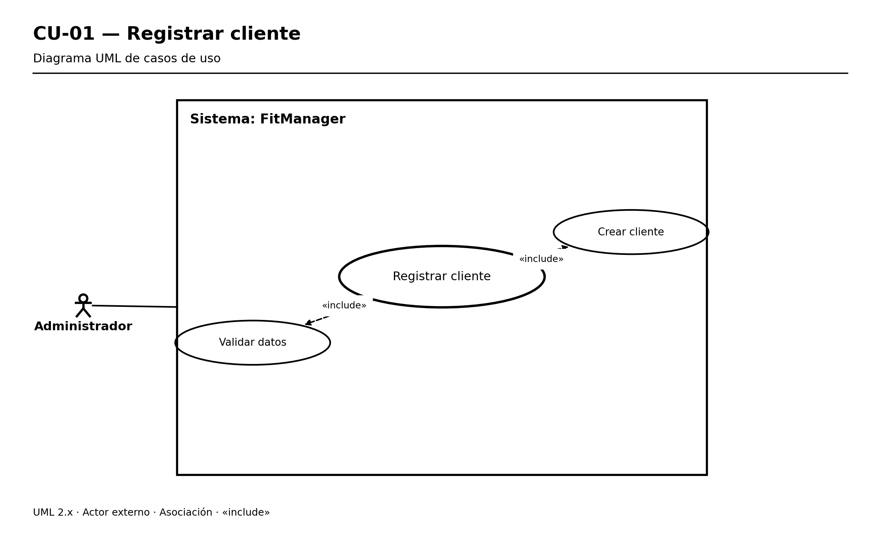
Figura CU-01. Diagrama de caso de uso — Registrar cliente.

CU-02. Iniciar sesión
Actor principal: Cliente / Administrador. El flujo documenta la interacción principal con FitManager para la funcionalidad «Iniciar sesión». Las condiciones y opciones se corresponden con el mapa de navegación entregado.
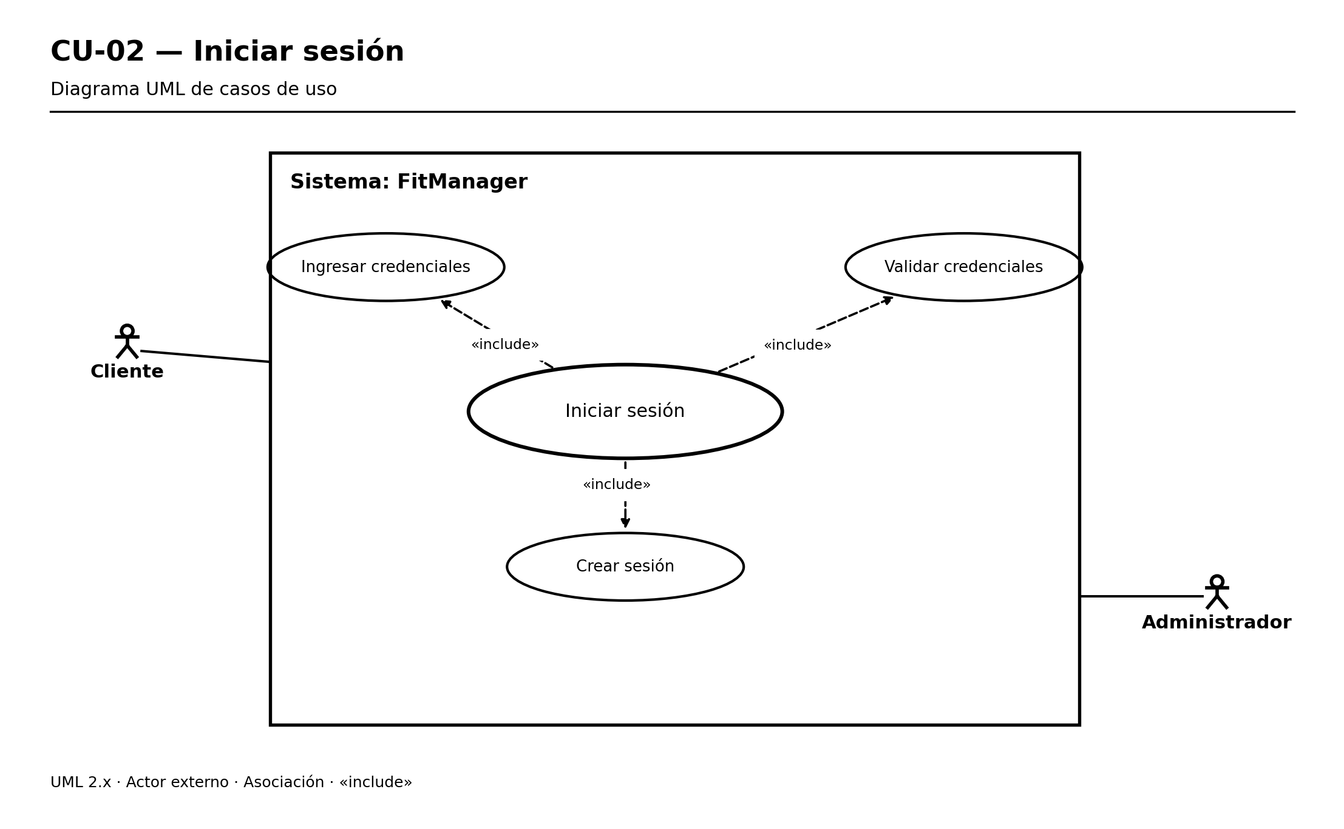
Figura CU-02. Diagrama de caso de uso — Iniciar sesión.

CU-03. Consultar proveedores
Actor principal: Visitante. El flujo documenta la interacción principal con FitManager para la funcionalidad «Consultar proveedores». Las condiciones y opciones se corresponden con el mapa de navegación entregado.
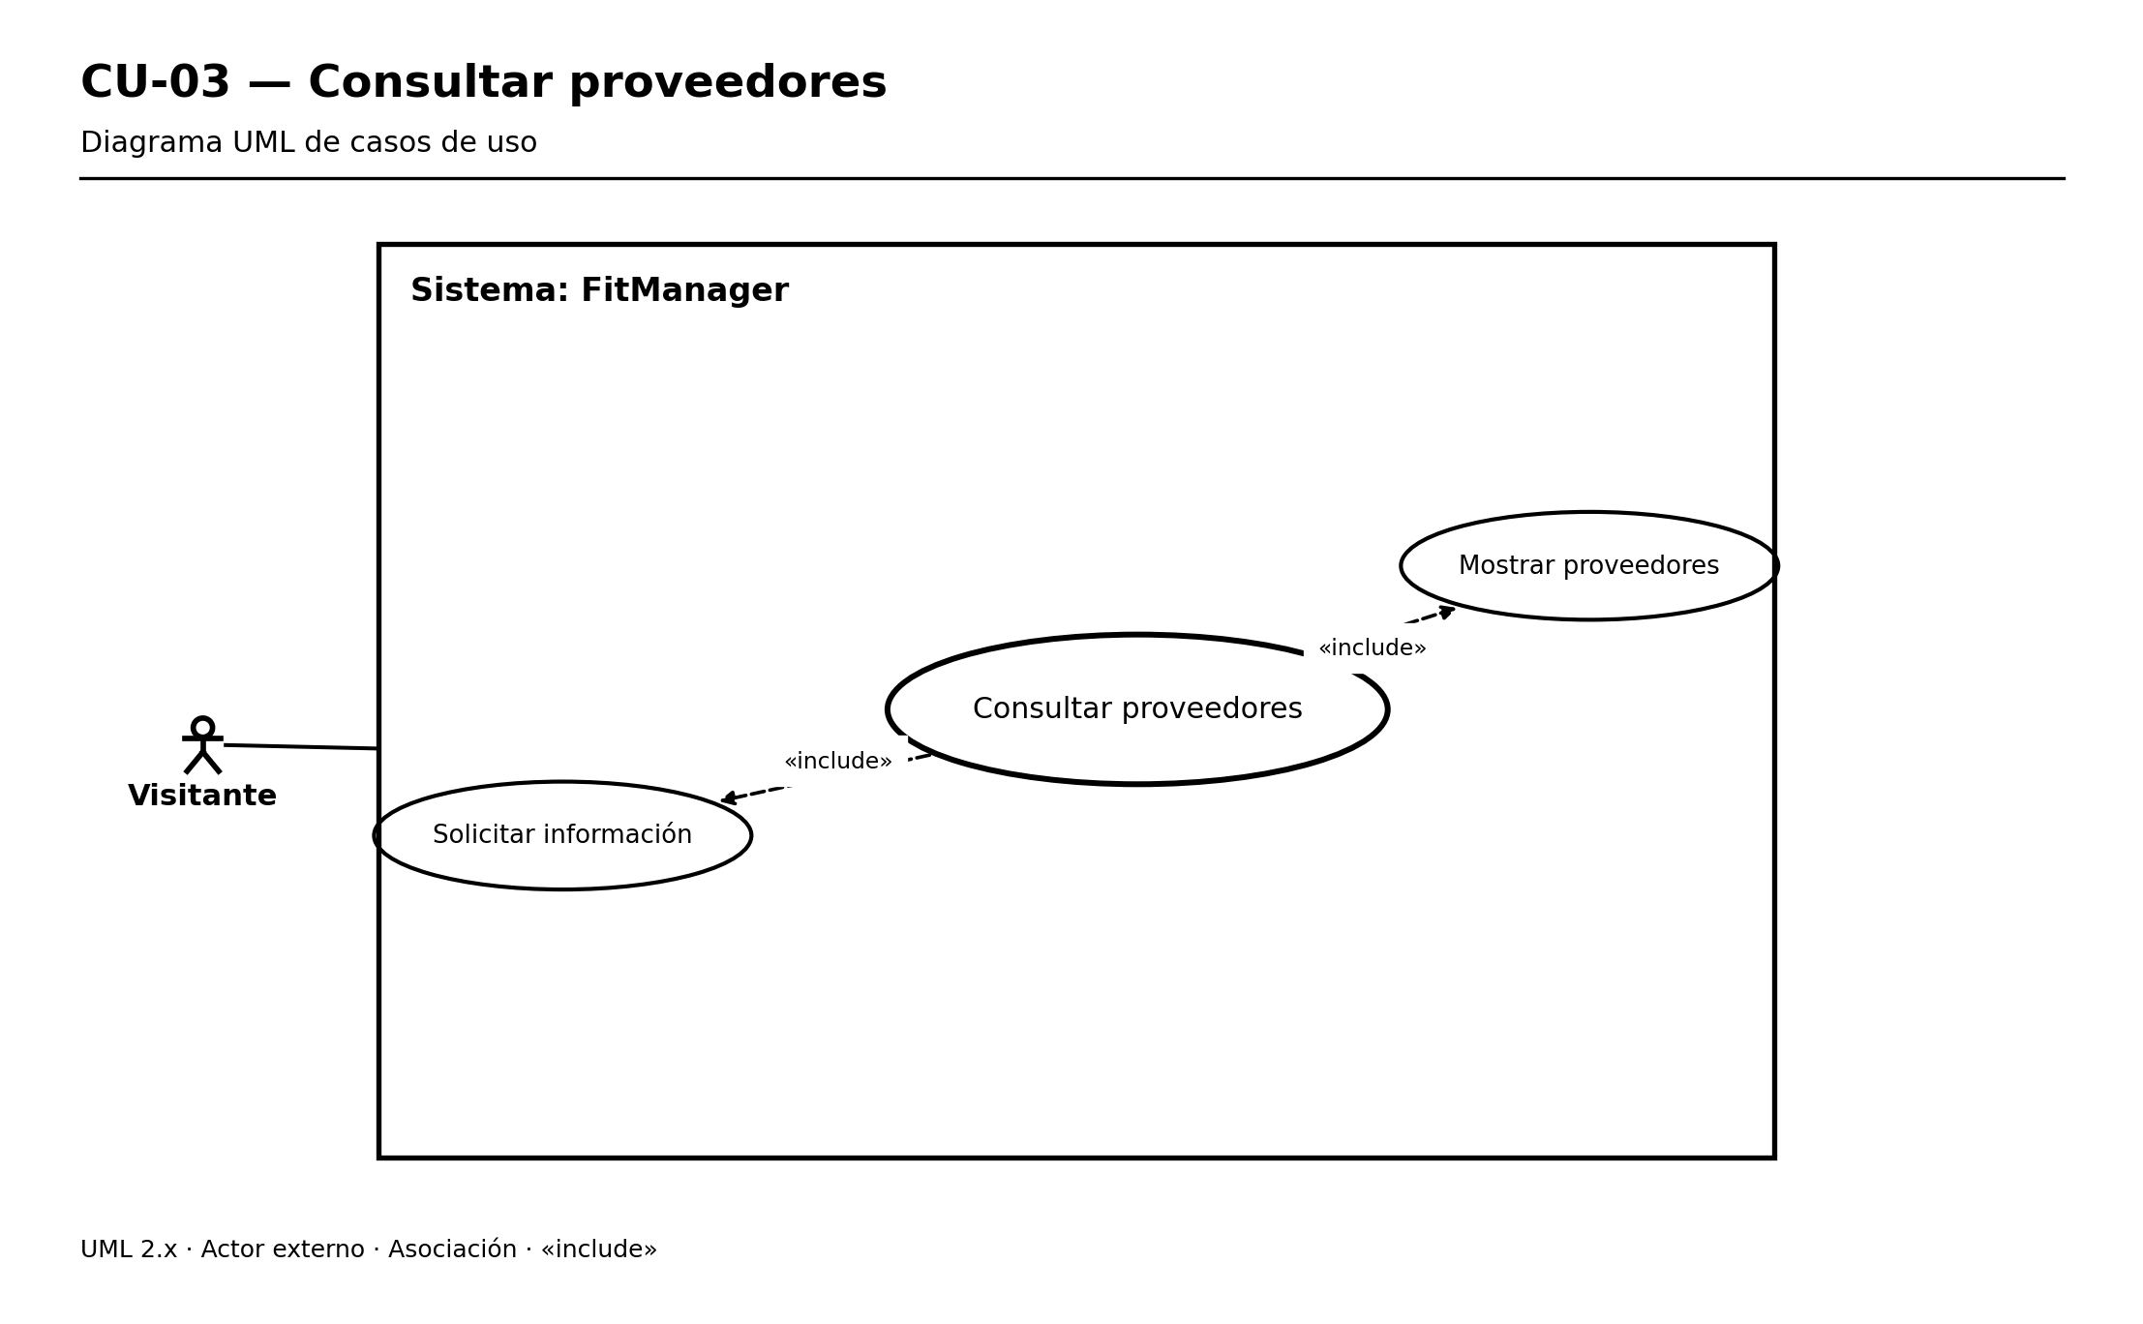
Figura CU-03. Diagrama de caso de uso — Consultar proveedores.

CU-04. Consultar membresías
Actor principal: Visitante. El flujo documenta la interacción principal con FitManager para la funcionalidad «Consultar membresías». Las condiciones y opciones se corresponden con el mapa de navegación entregado.
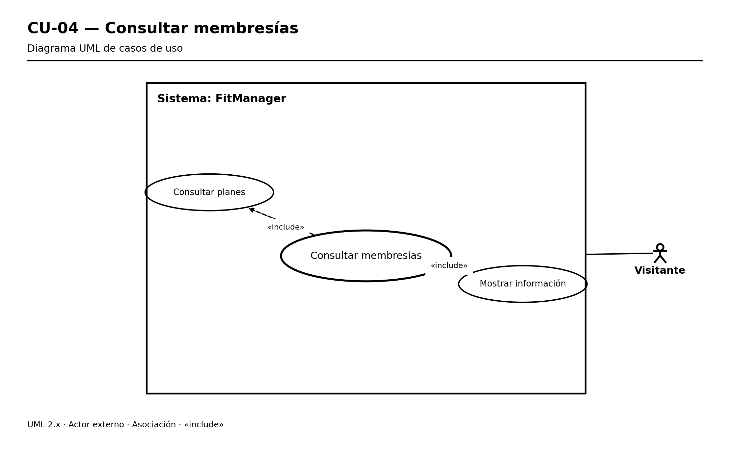
Figura CU-04. Diagrama de caso de uso — Consultar membresías.

CU-05. Comprar membresía
Actor principal: Cliente. El flujo documenta la interacción principal con FitManager para la funcionalidad «Comprar membresía». Las condiciones y opciones se corresponden con el mapa de navegación entregado.
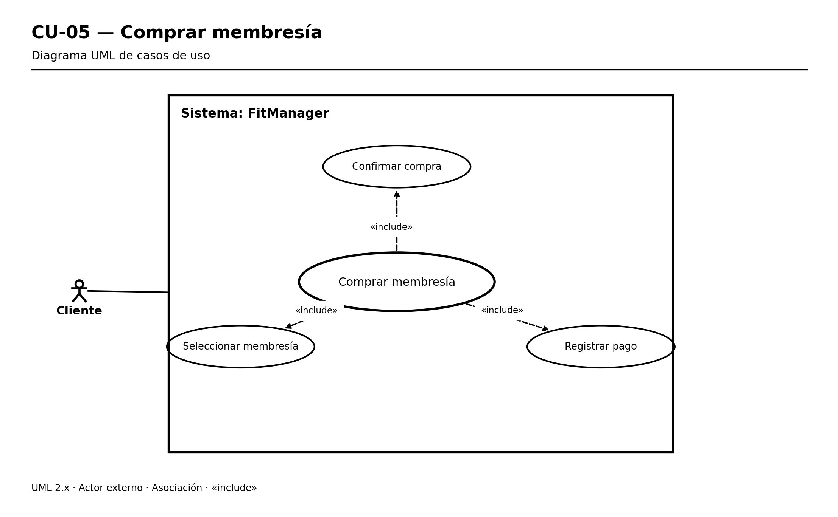
Figura CU-05. Diagrama de caso de uso — Comprar membresía.

CU-06. Consultar sedes
Actor principal: Visitante. El flujo documenta la interacción principal con FitManager para la funcionalidad «Consultar sedes». Las condiciones y opciones se corresponden con el mapa de navegación entregado.
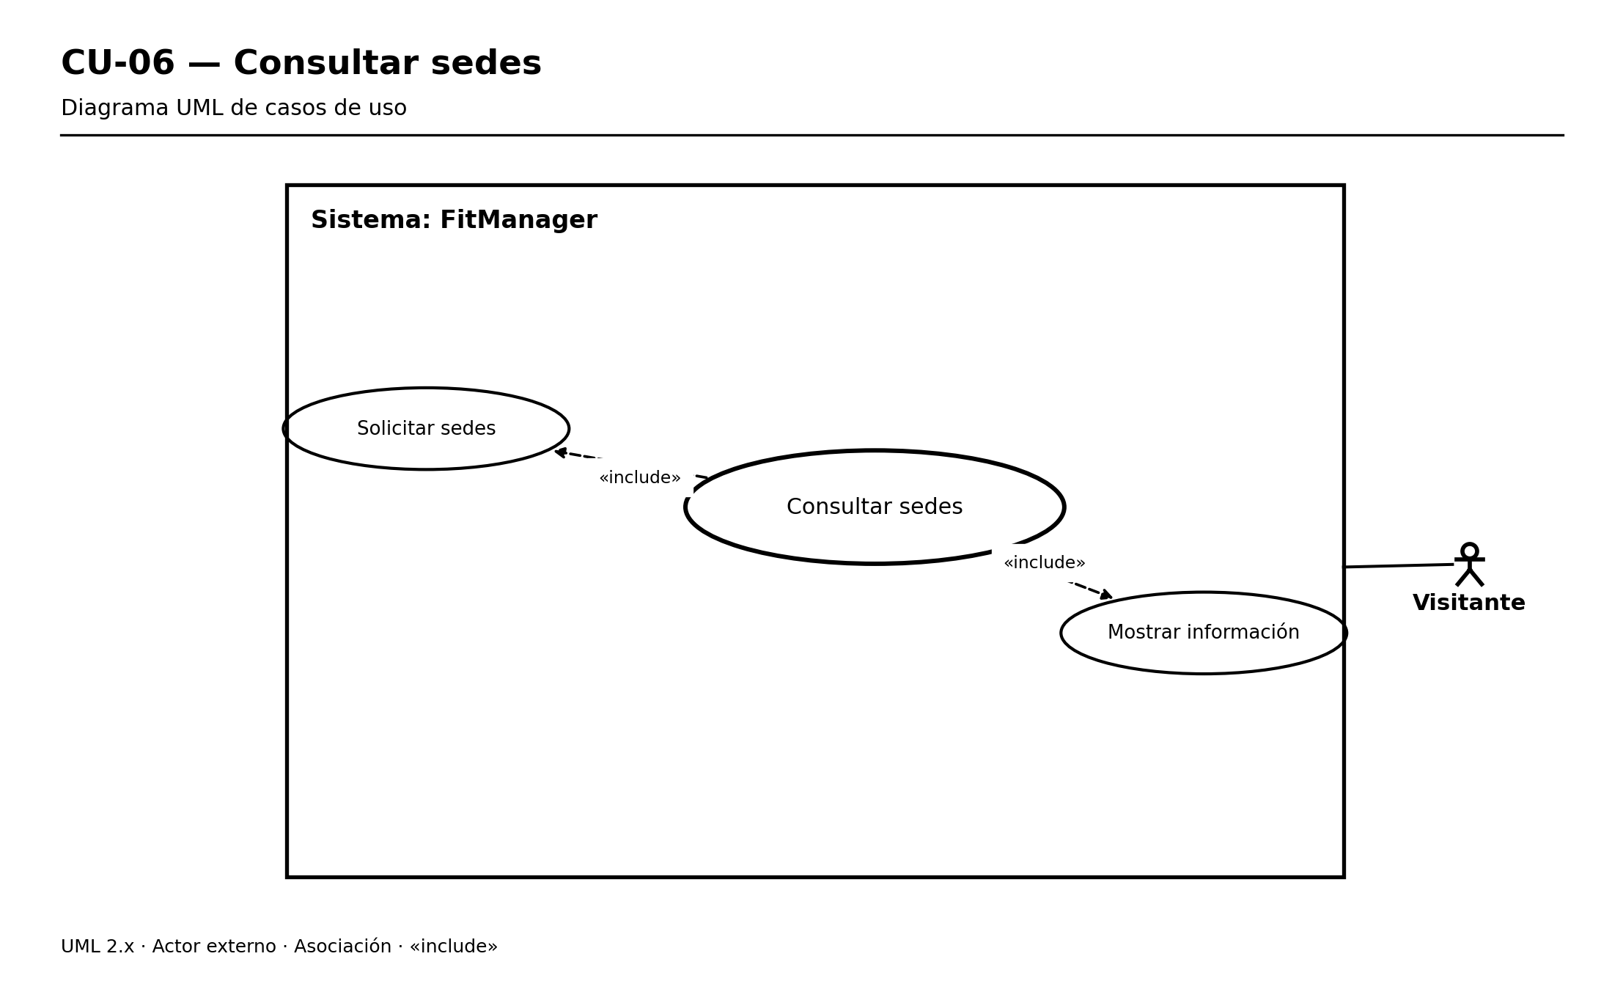
Figura CU-06. Diagrama de caso de uso — Consultar sedes.

CU-07. Consultar galería
Actor principal: Visitante. El flujo documenta la interacción principal con FitManager para la funcionalidad «Consultar galería». Las condiciones y opciones se corresponden con el mapa de navegación entregado.
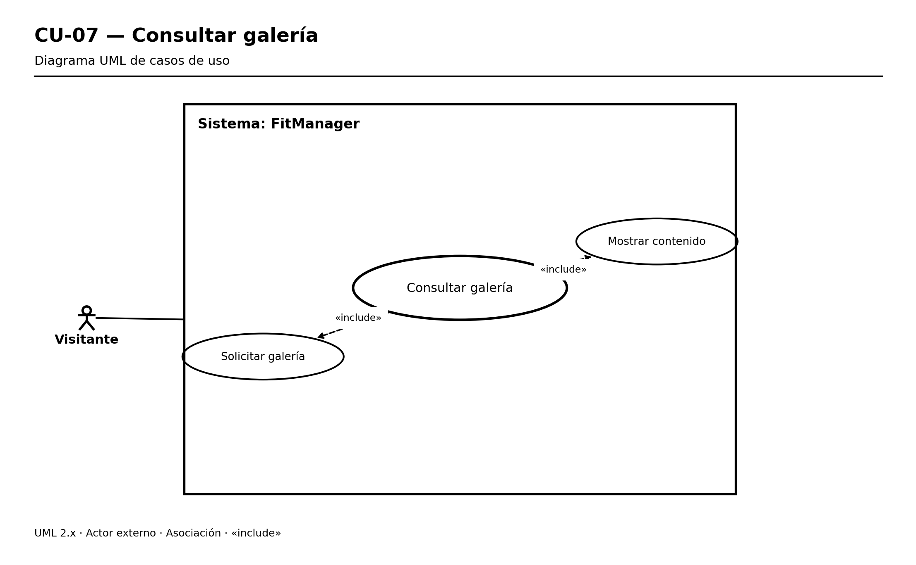
Figura CU-07. Diagrama de caso de uso — Consultar galería.

CU-08. Gestionar usuarios
Actor principal: Administrador. El flujo documenta la interacción principal con FitManager para la funcionalidad «Gestionar usuarios». Las condiciones y opciones se corresponden con el mapa de navegación entregado.
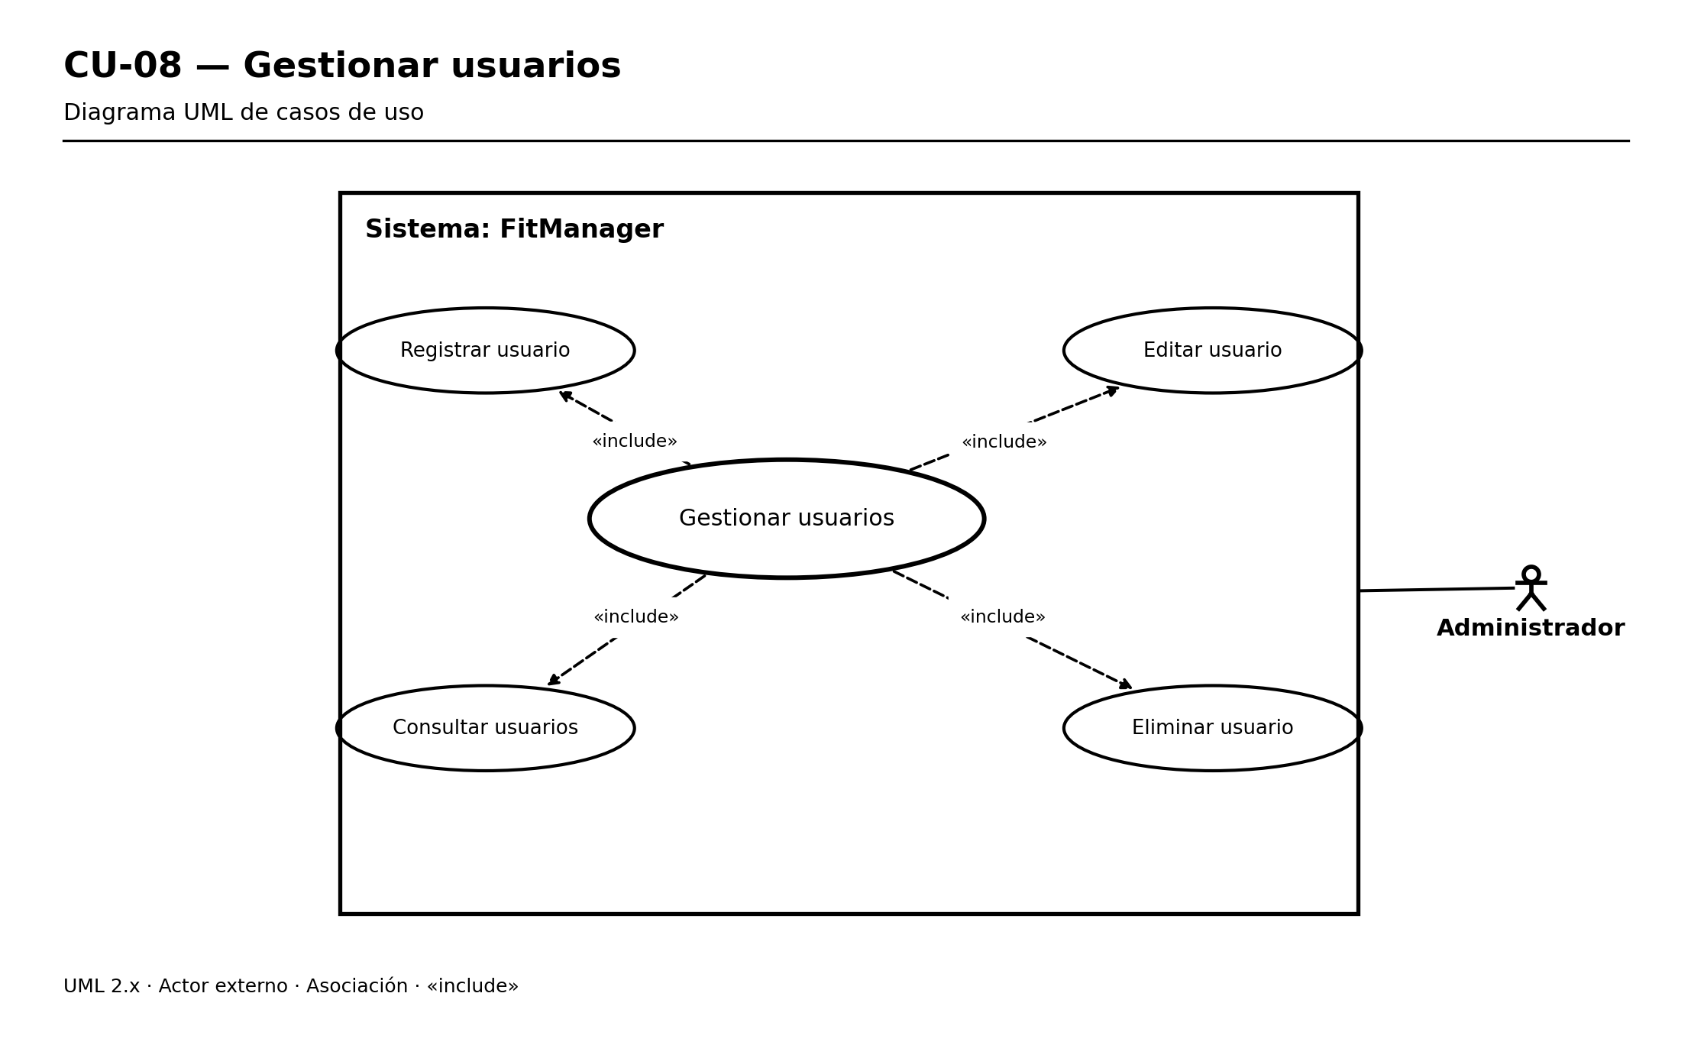
Figura CU-08. Diagrama de caso de uso — Gestionar usuarios.

CU-09. Registrar usuario
Actor principal: Administrador. El flujo documenta la interacción principal con FitManager para la funcionalidad «Registrar usuario». Las condiciones y opciones se corresponden con el mapa de navegación entregado.
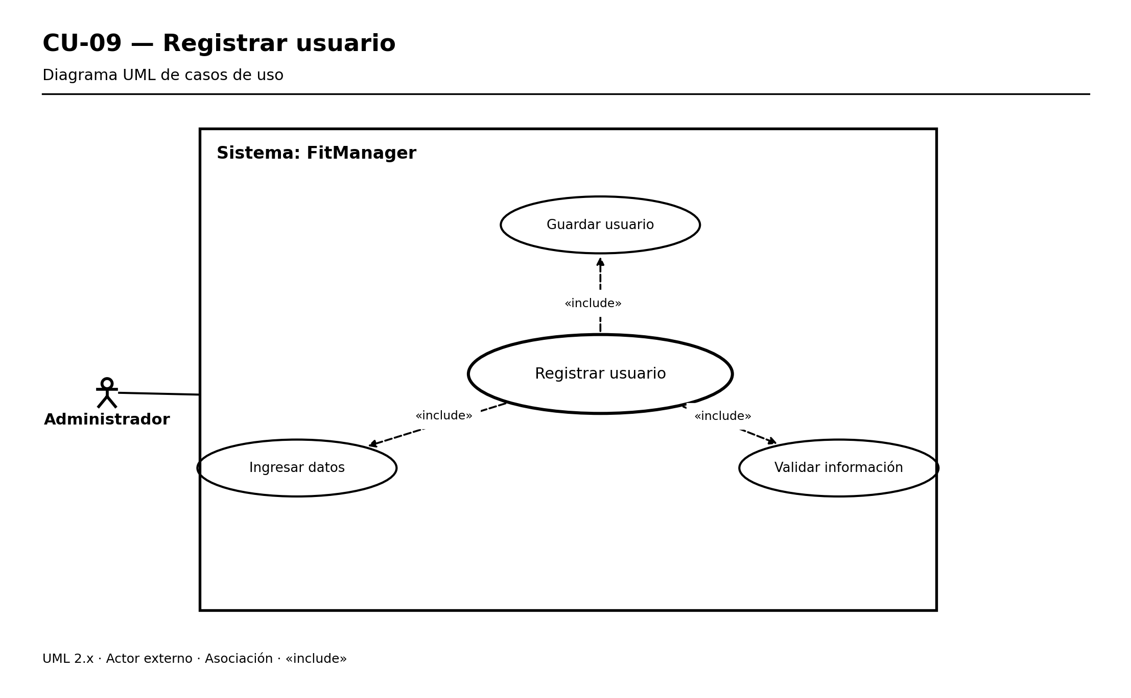
Figura CU-09. Diagrama de caso de uso — Registrar usuario.

CU-10. Gestionar clases
Actor principal: Administrador. El flujo documenta la interacción principal con FitManager para la funcionalidad «Gestionar clases». Las condiciones y opciones se corresponden con el mapa de navegación entregado.
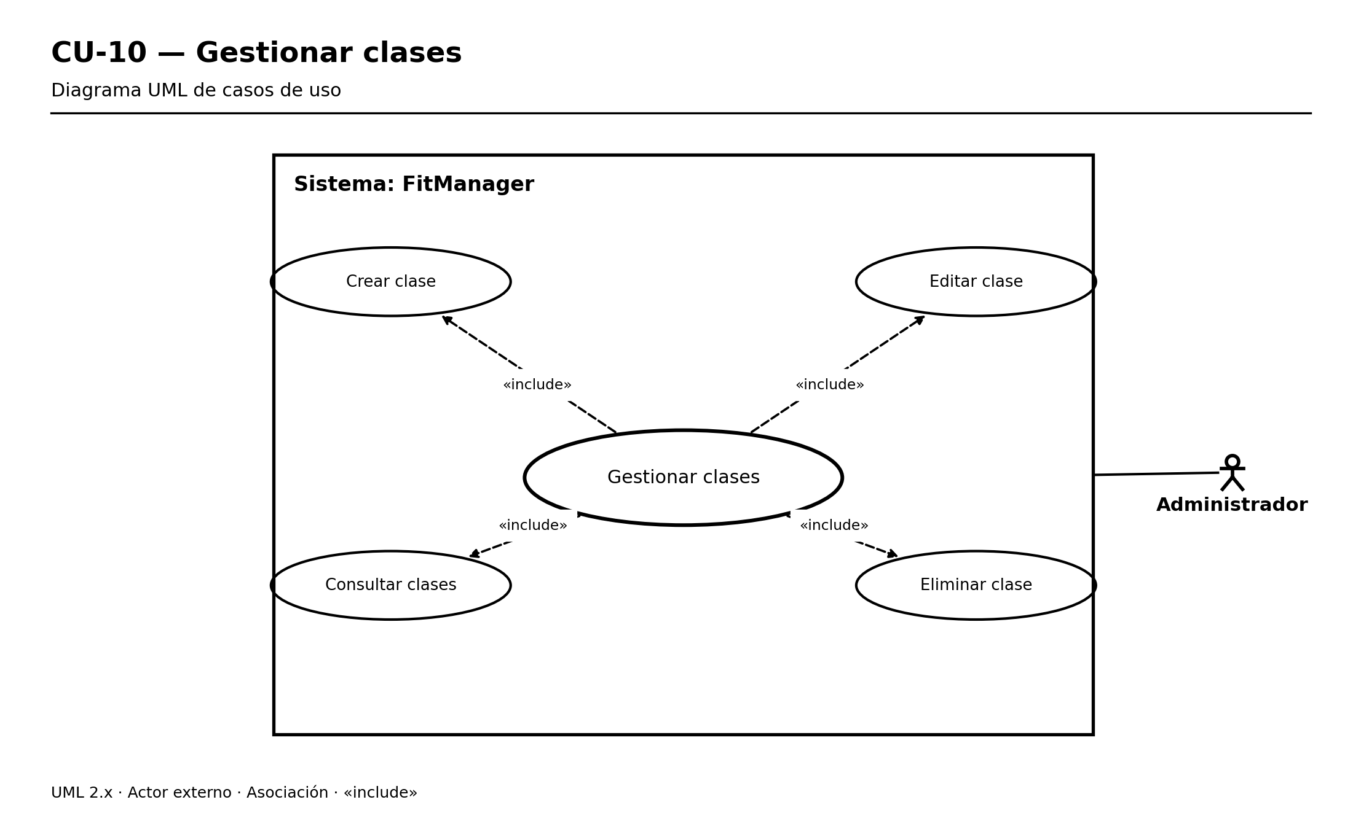
Figura CU-10. Diagrama de caso de uso — Gestionar clases.

CU-11. Asignar vencimientos
Actor principal: Administrador. El flujo documenta la interacción principal con FitManager para la funcionalidad «Asignar vencimientos». Las condiciones y opciones se corresponden con el mapa de navegación entregado.
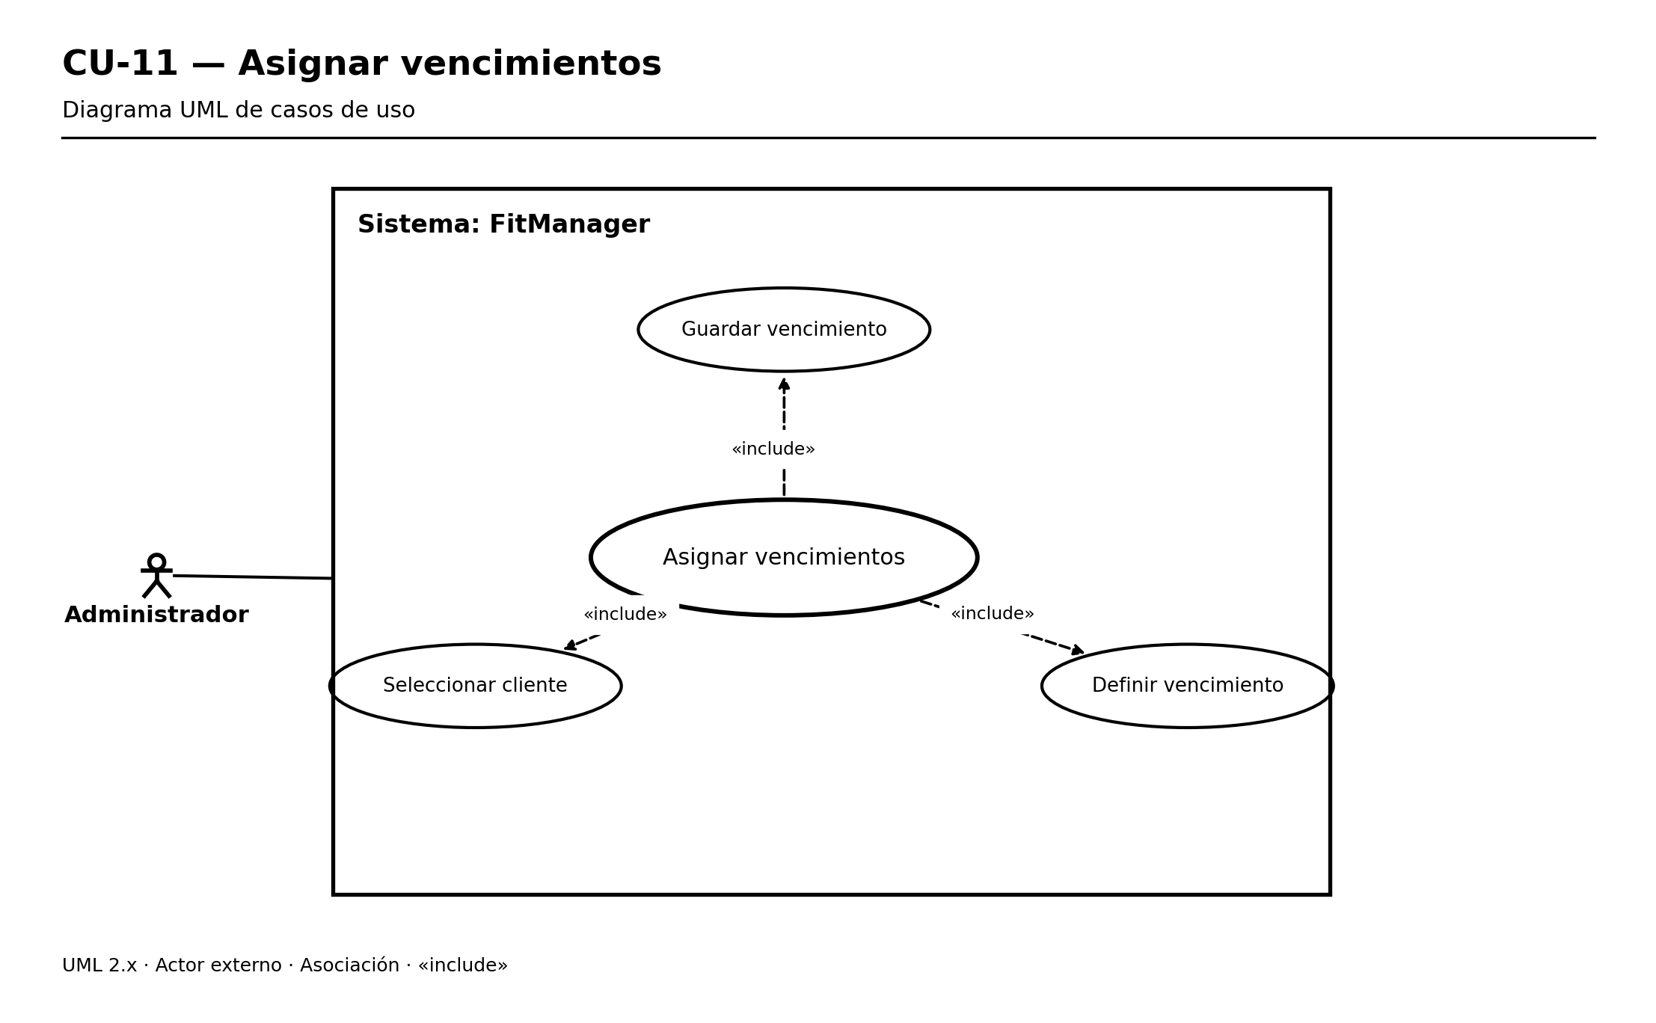
Figura CU-11. Diagrama de caso de uso — Asignar vencimientos.

CU-12. Asignar metas
Actor principal: Administrador. El flujo documenta la interacción principal con FitManager para la funcionalidad «Asignar metas». Las condiciones y opciones se corresponden con el mapa de navegación entregado.
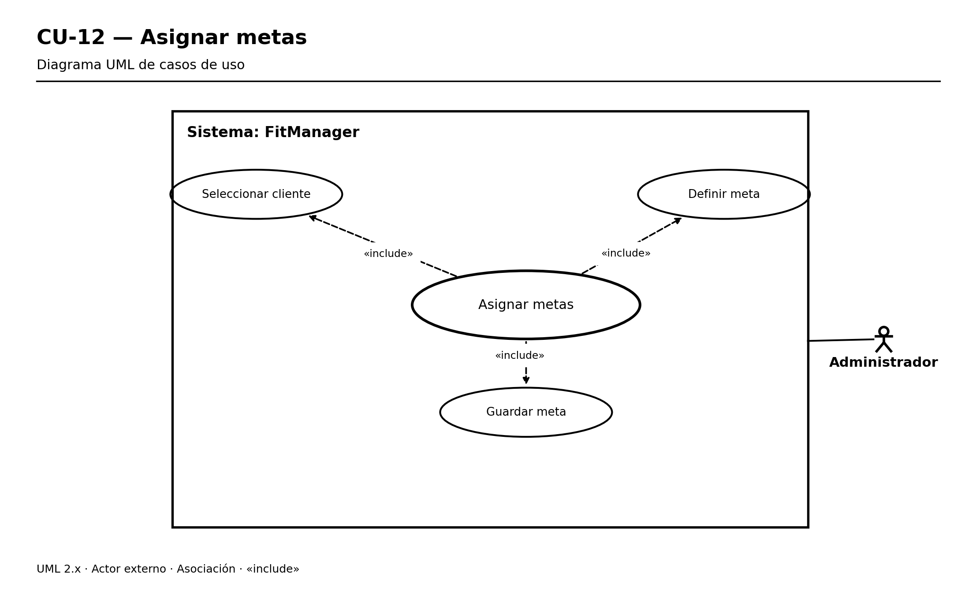
Figura CU-12. Diagrama de caso de uso — Asignar metas.

CU-13. Consultar facturas
Actor principal: Administrador. El flujo documenta la interacción principal con FitManager para la funcionalidad «Consultar facturas». Las condiciones y opciones se corresponden con el mapa de navegación entregado.
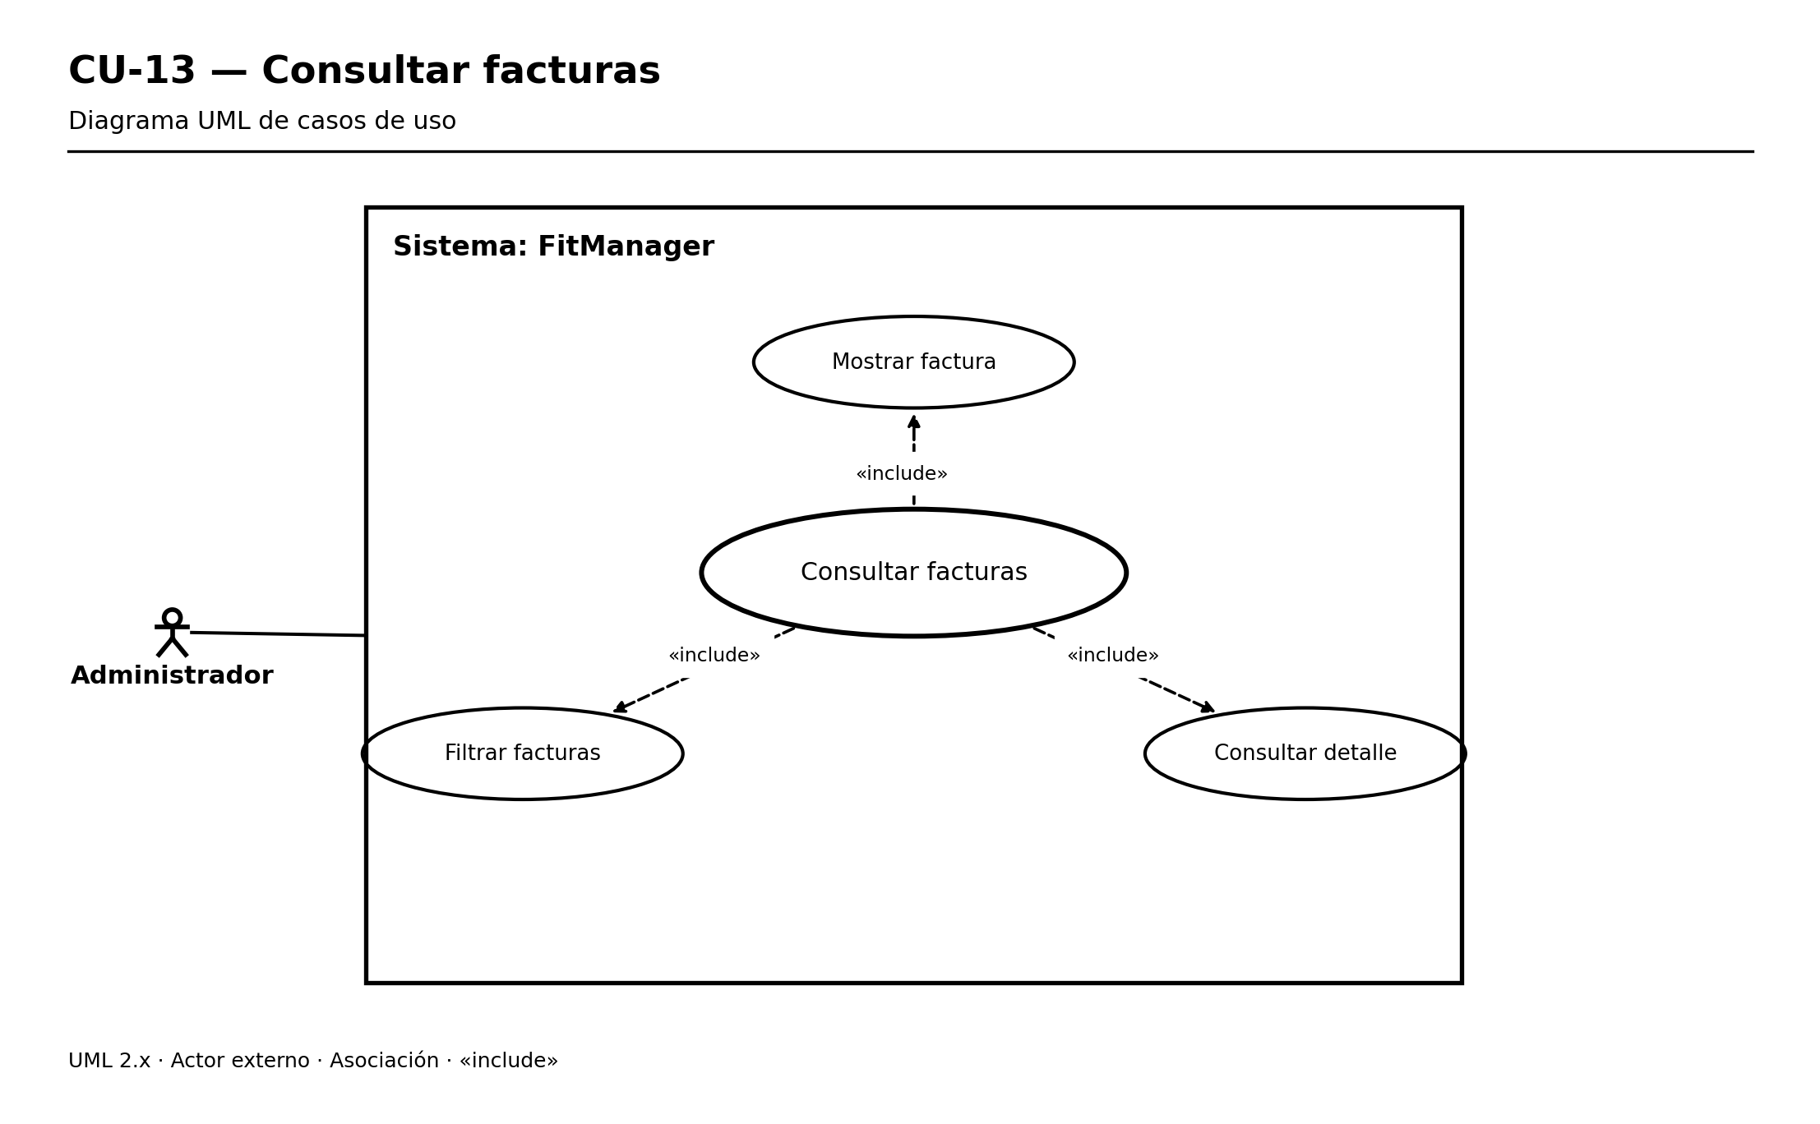
Figura CU-13. Diagrama de caso de uso — Consultar facturas.

CU-14. Gestionar sedes
Actor principal: Administrador. El flujo documenta la interacción principal con FitManager para la funcionalidad «Gestionar sedes». Las condiciones y opciones se corresponden con el mapa de navegación entregado.
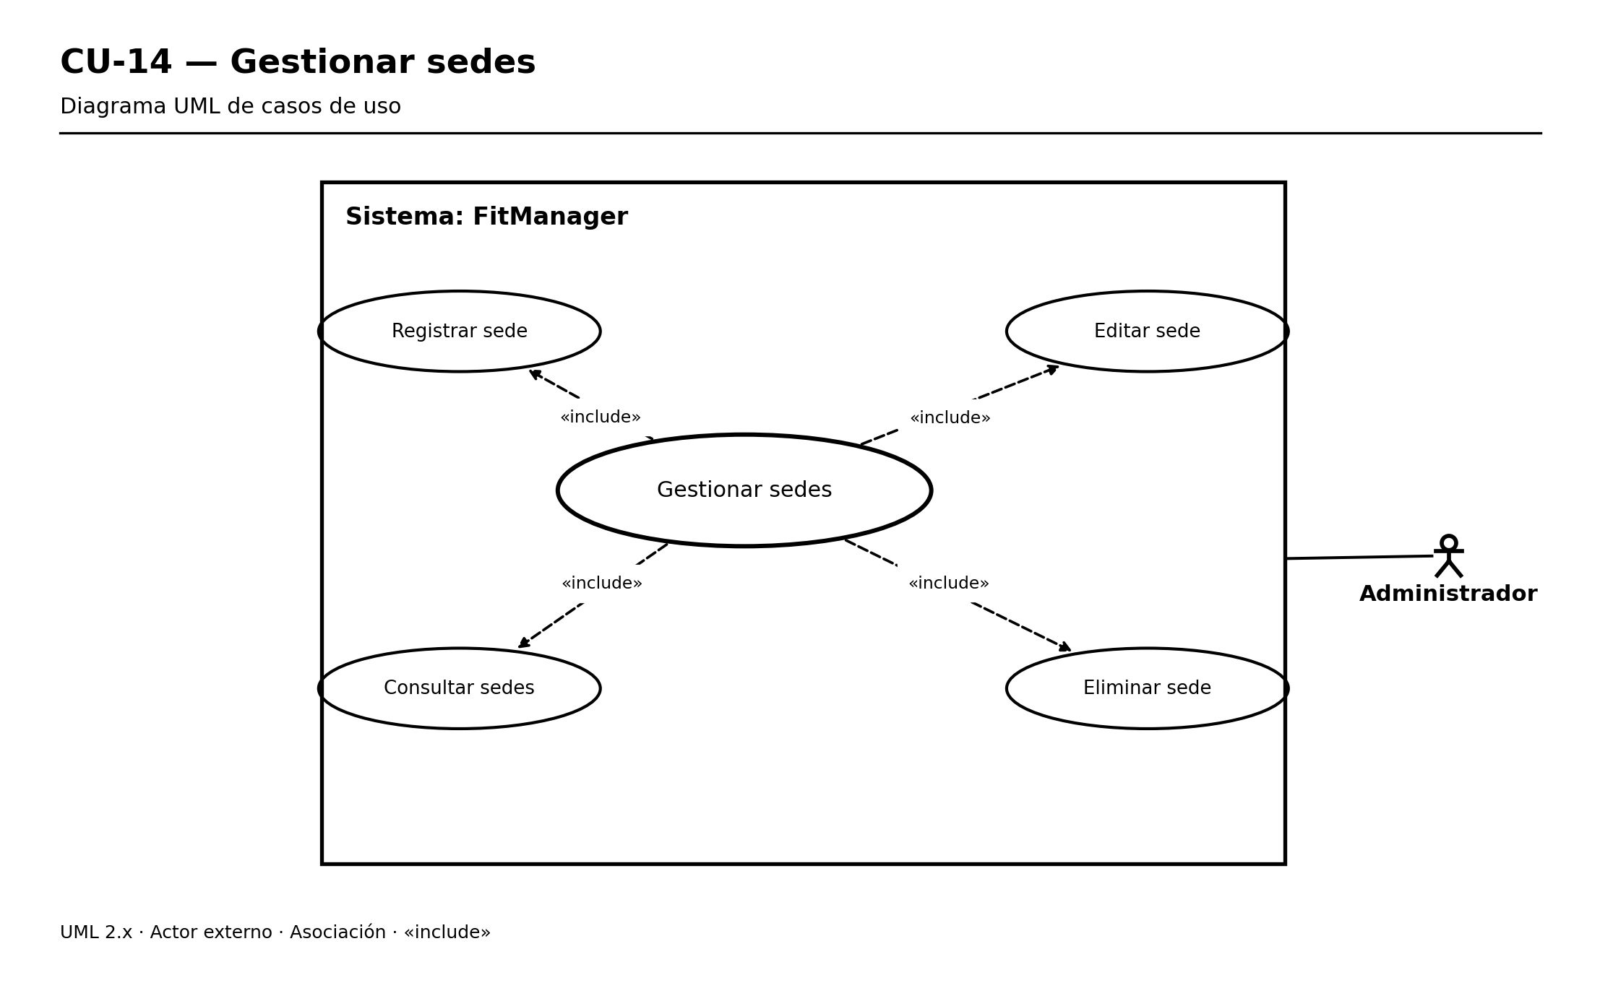
Figura CU-14. Diagrama de caso de uso — Gestionar sedes.

CU-15. Gestionar productos
Actor principal: Administrador. El flujo documenta la interacción principal con FitManager para la funcionalidad «Gestionar productos». Las condiciones y opciones se corresponden con el mapa de navegación entregado.
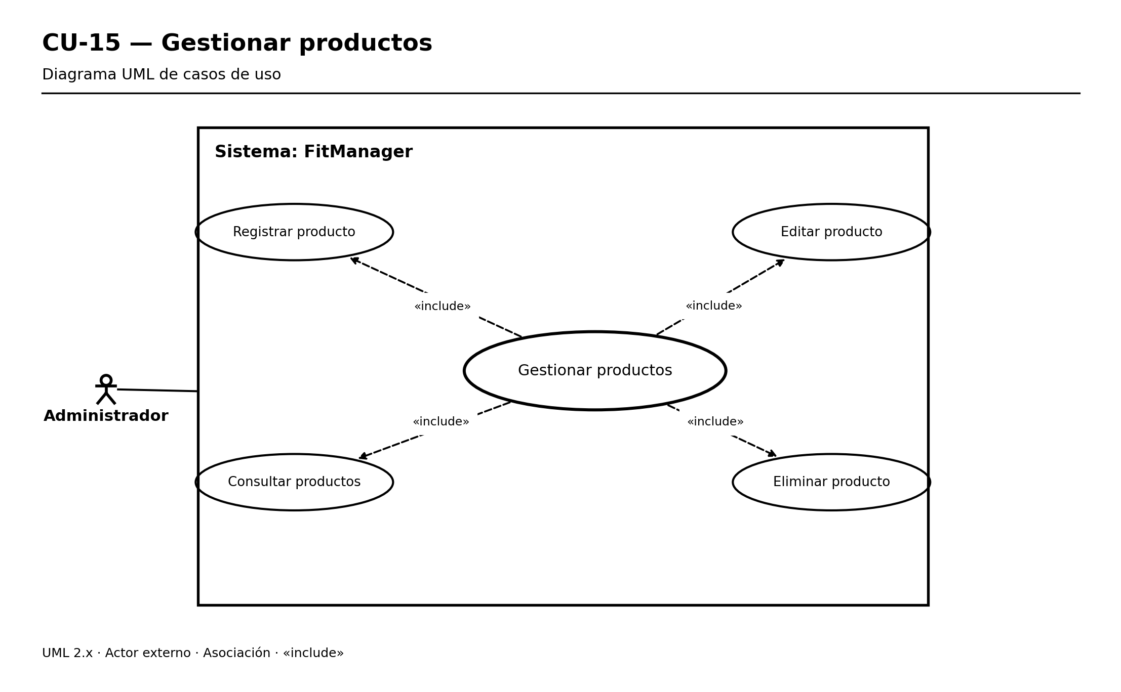
Figura CU-15. Diagrama de caso de uso — Gestionar productos.

CU-16. Gestionar proveedores
Actor principal: Administrador. El flujo documenta la interacción principal con FitManager para la funcionalidad «Gestionar proveedores». Las condiciones y opciones se corresponden con el mapa de navegación entregado.
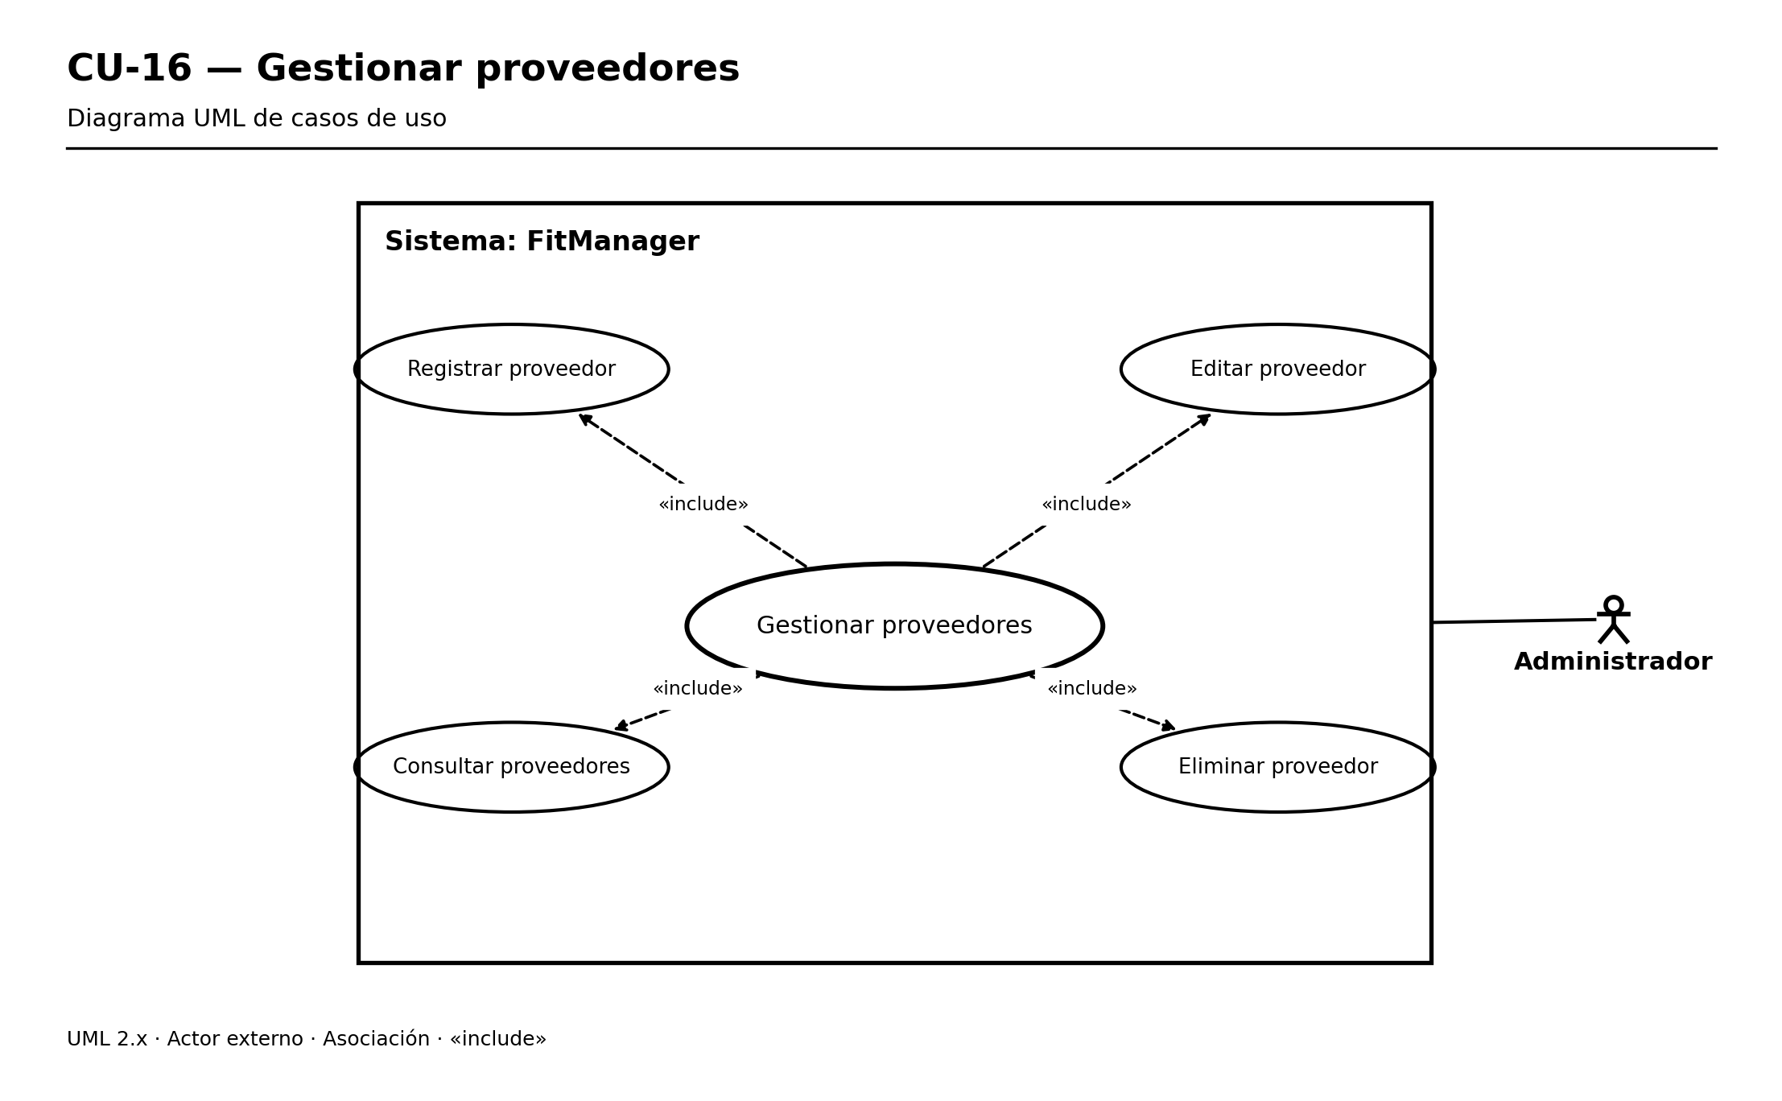
Figura CU-16. Diagrama de caso de uso — Gestionar proveedores.

CU-17. Gestionar roles
Actor principal: Administrador. El flujo documenta la interacción principal con FitManager para la funcionalidad «Gestionar roles». Las condiciones y opciones se corresponden con el mapa de navegación entregado.
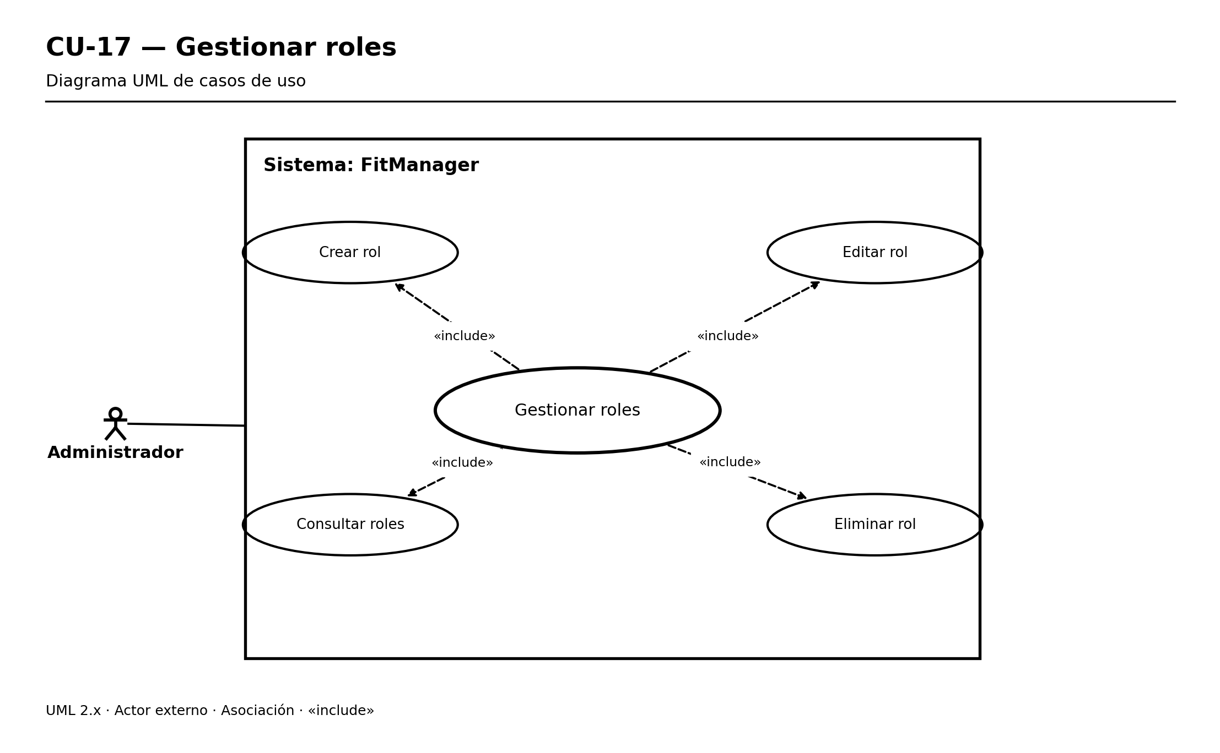
Figura CU-17. Diagrama de caso de uso — Gestionar roles.

CU-18. Gestionar membresías
Actor principal: Administrador. El flujo documenta la interacción principal con FitManager para la funcionalidad «Gestionar membresías». Las condiciones y opciones se corresponden con el mapa de navegación entregado.
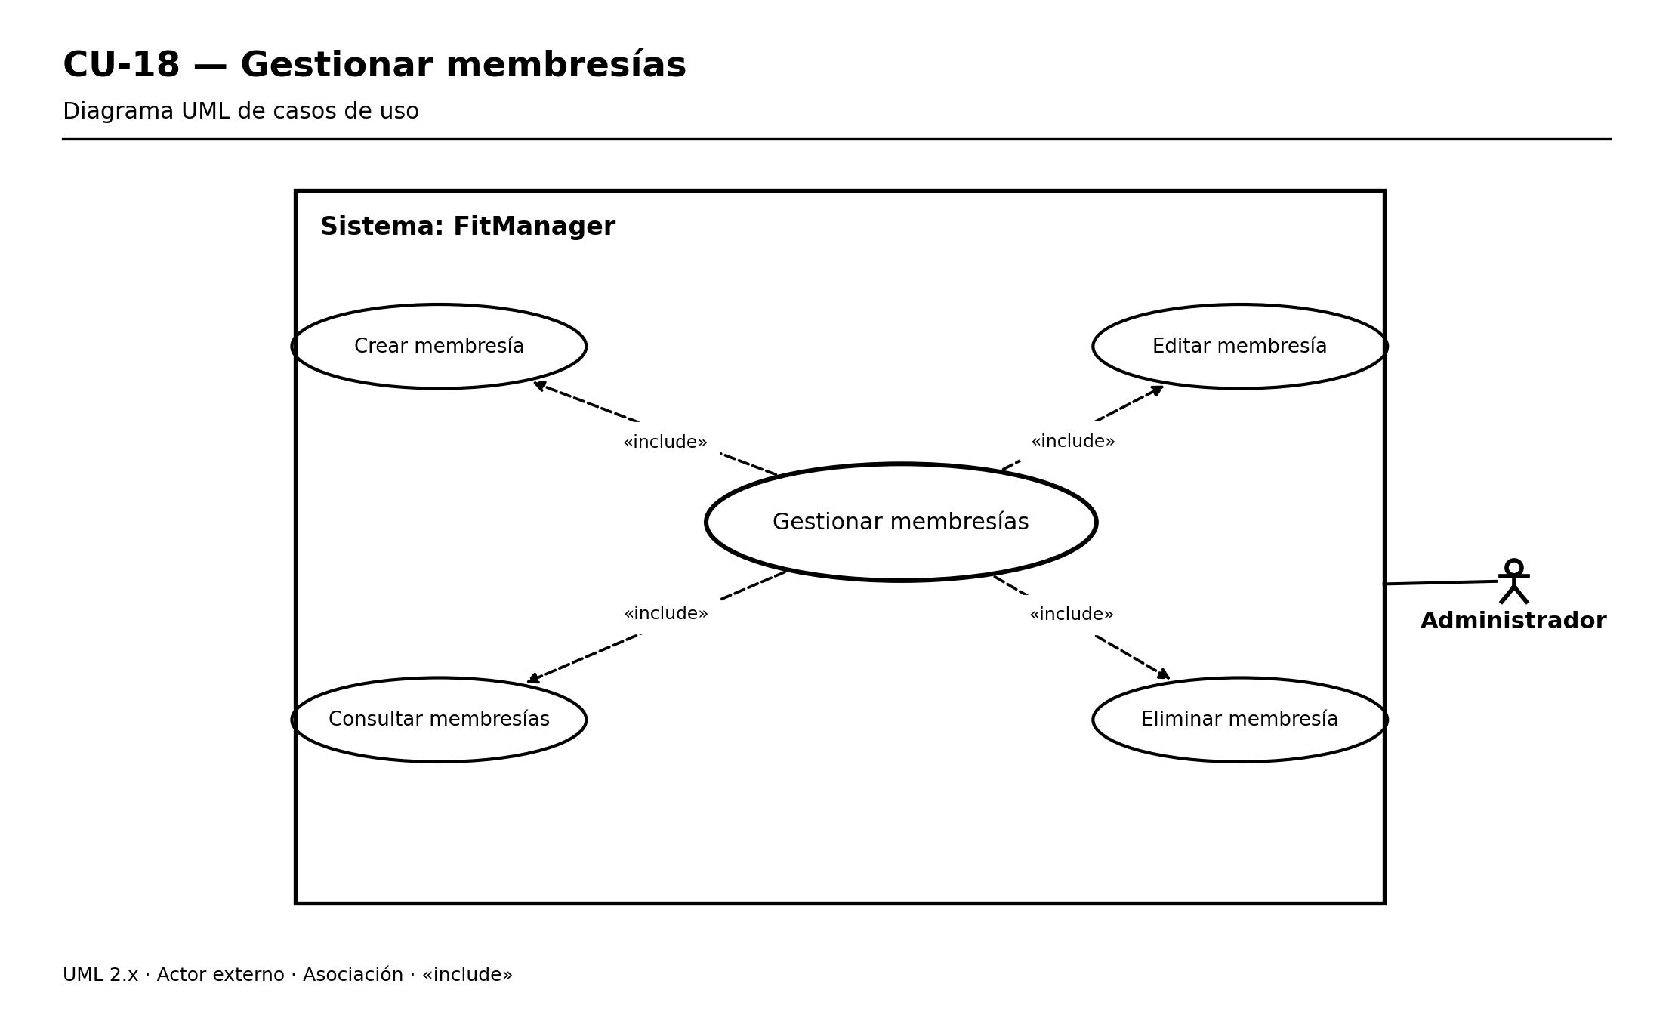
Figura CU-18. Diagrama de caso de uso — Gestionar membresías.

CU-19. Gestionar tipos de documento
Actor principal: Administrador. El flujo documenta la interacción principal con FitManager para la funcionalidad «Gestionar tipos de documento». Las condiciones y opciones se corresponden con el mapa de navegación entregado.
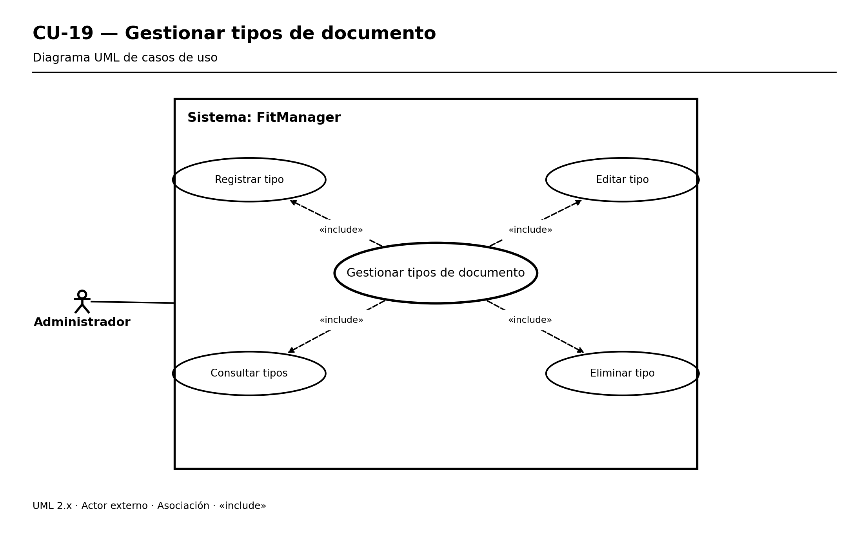
Figura CU-19. Diagrama de caso de uso — Gestionar tipos de documento.

CU-20. Gestionar métodos de pago
Actor principal: Administrador. El flujo documenta la interacción principal con FitManager para la funcionalidad «Gestionar métodos de pago». Las condiciones y opciones se corresponden con el mapa de navegación entregado.
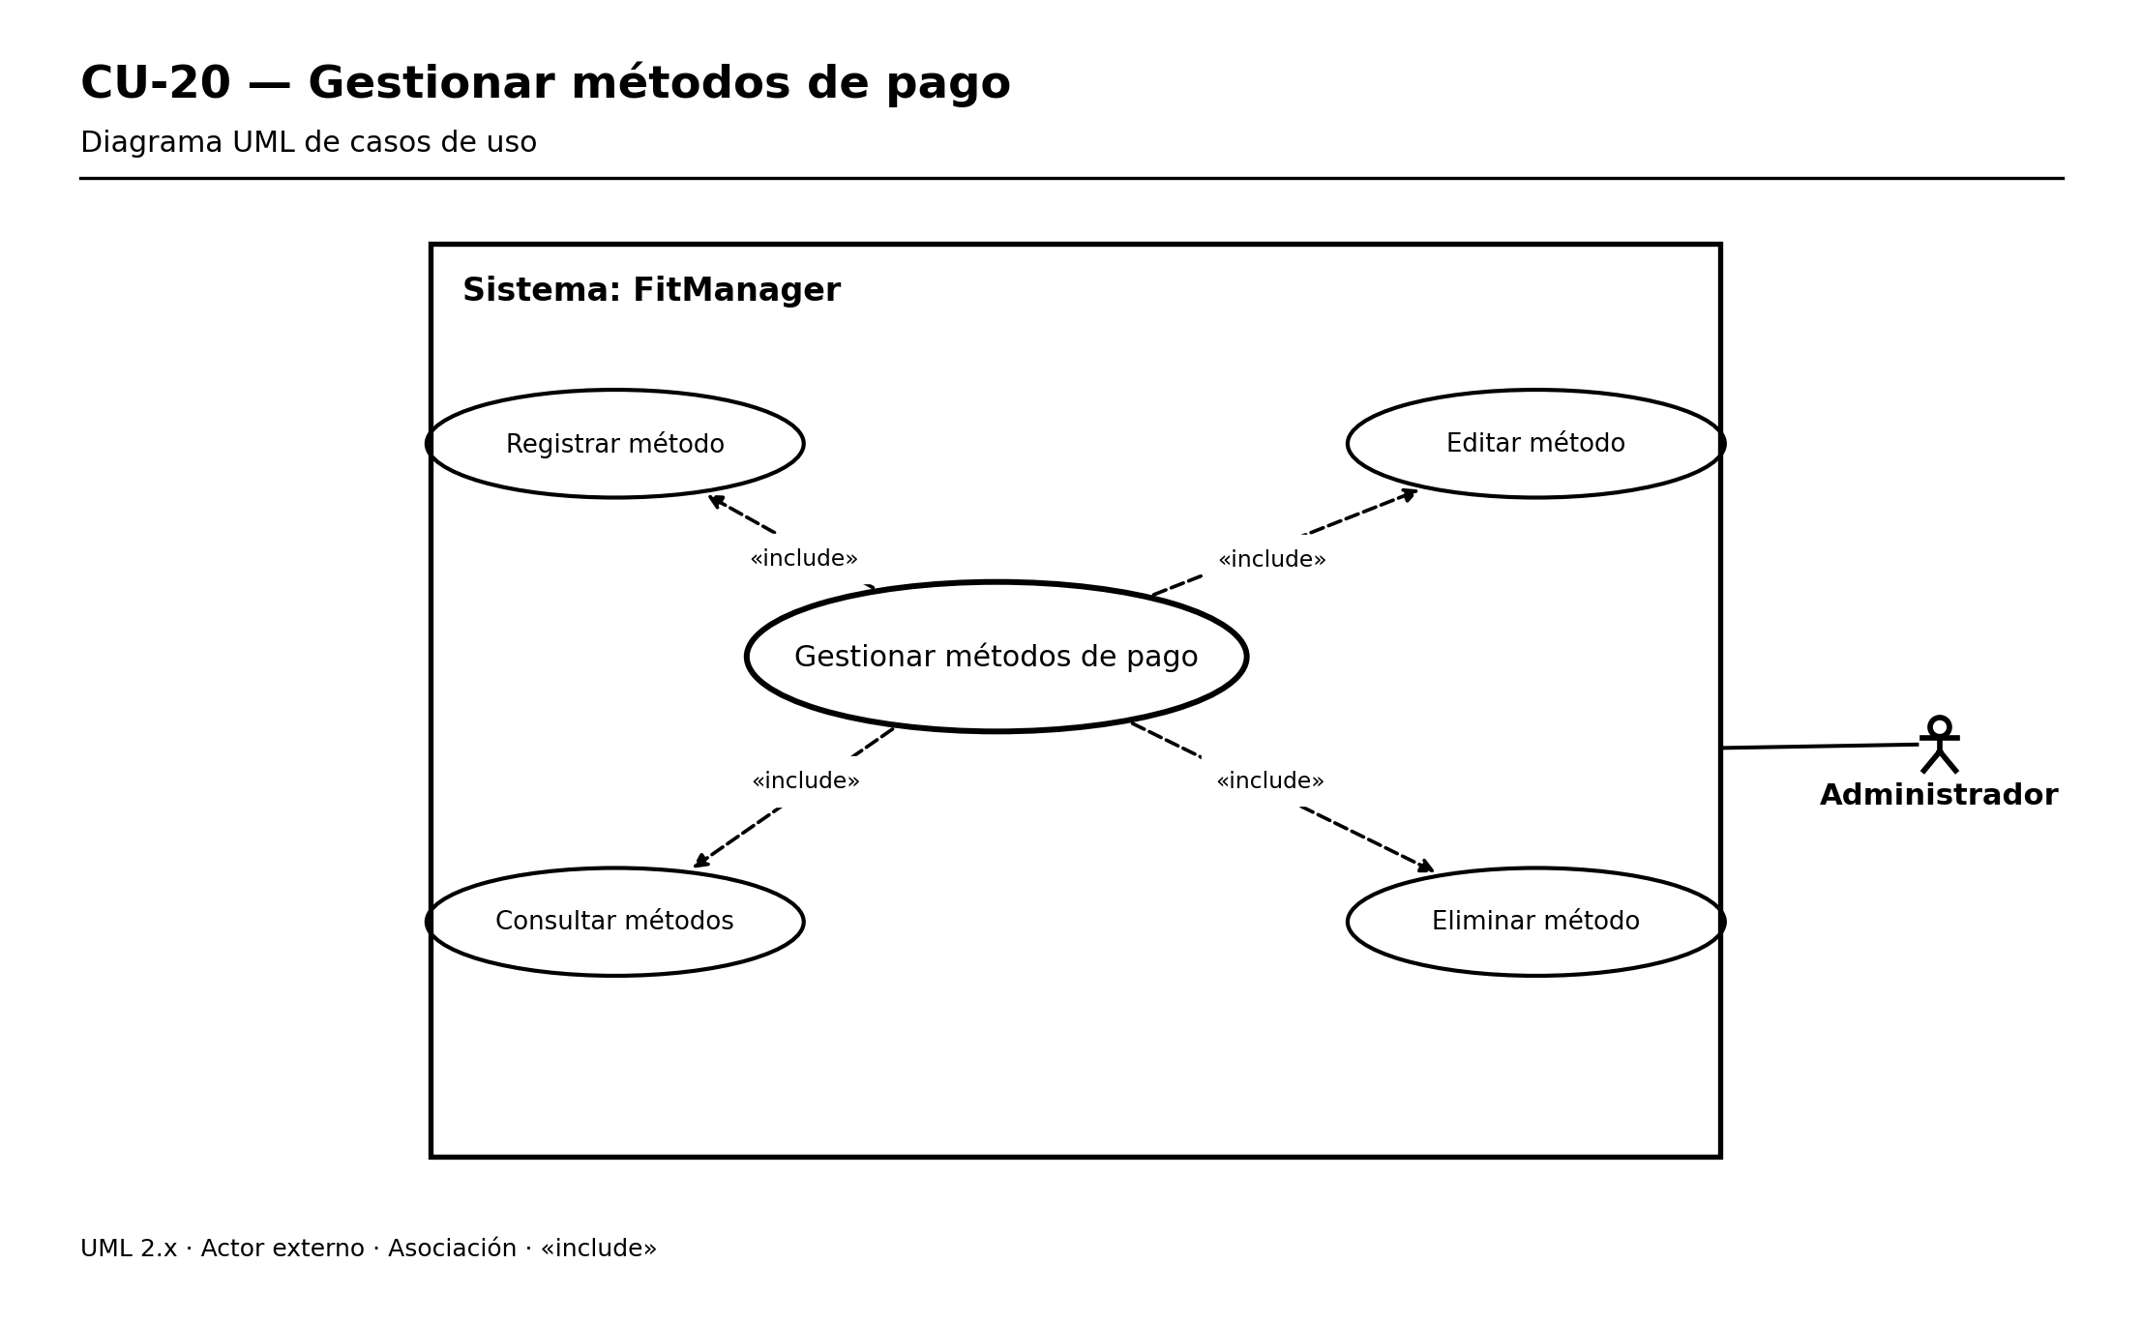
Figura CU-20. Diagrama de caso de uso — Gestionar métodos de pago.

CU-21. Gestionar evaluaciones físicas
Actor principal: Administrador. El flujo documenta la interacción principal con FitManager para la funcionalidad «Gestionar evaluaciones físicas». Las condiciones y opciones se corresponden con el mapa de navegación entregado.
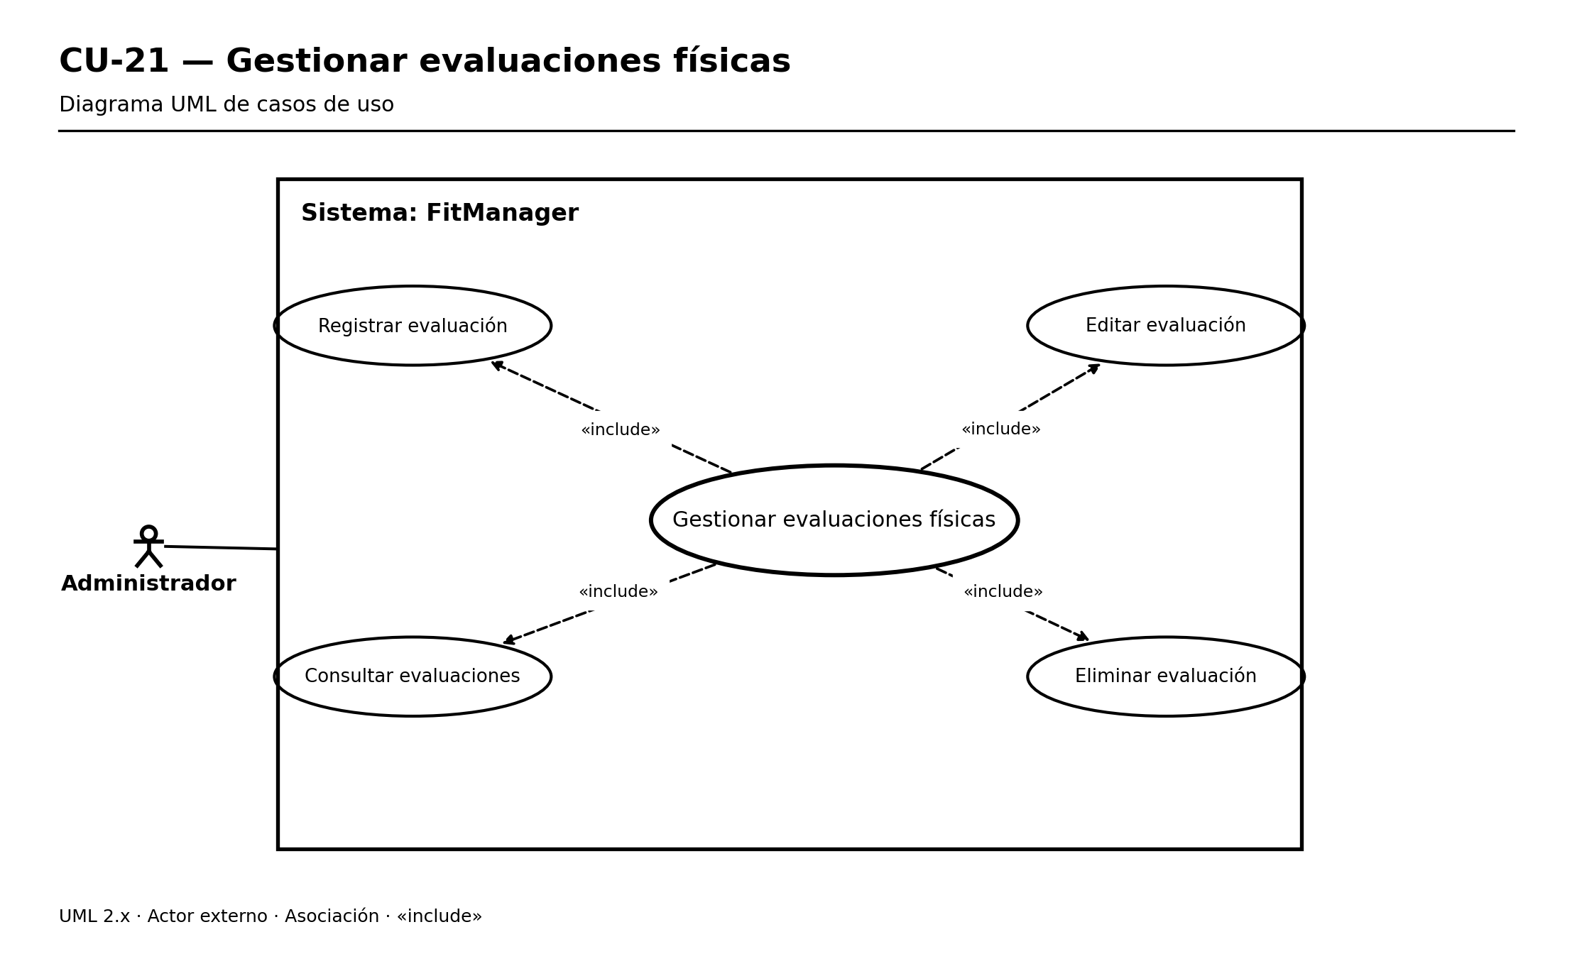
Figura CU-21. Diagrama de caso de uso — Gestionar evaluaciones físicas.

CU-22. Registrar asistencia
Actor principal: Cliente. El flujo documenta la interacción principal con FitManager para la funcionalidad «Registrar asistencia». Las condiciones y opciones se corresponden con el mapa de navegación entregado.
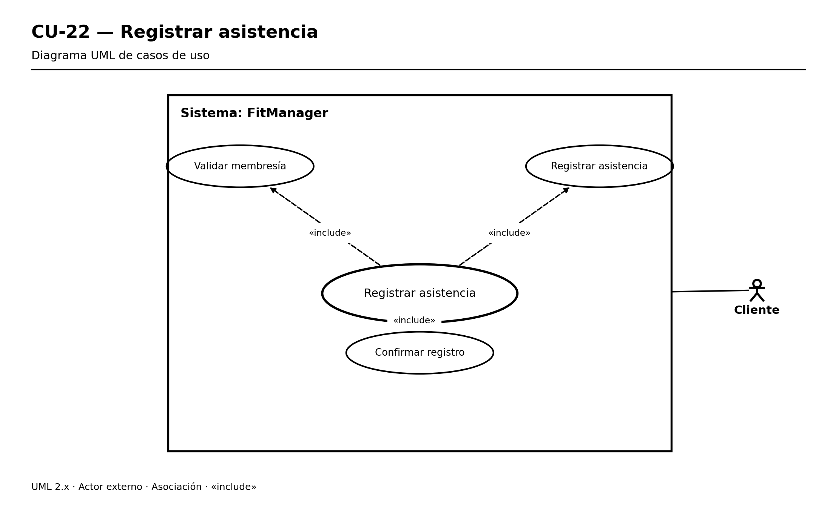
Figura CU-22. Diagrama de caso de uso — Registrar asistencia.

• Flujo alternativo: si la membresía se encuentra vencida, el acceso se deniega y no se registra la asistencia, de acuerdo con RN-001.

CU-23. Consultar e inscribirse en clases
Actor principal: Cliente. El flujo documenta la interacción principal con FitManager para la funcionalidad «Consultar e inscribirse en clases». Las condiciones y opciones se corresponden con el mapa de navegación entregado.
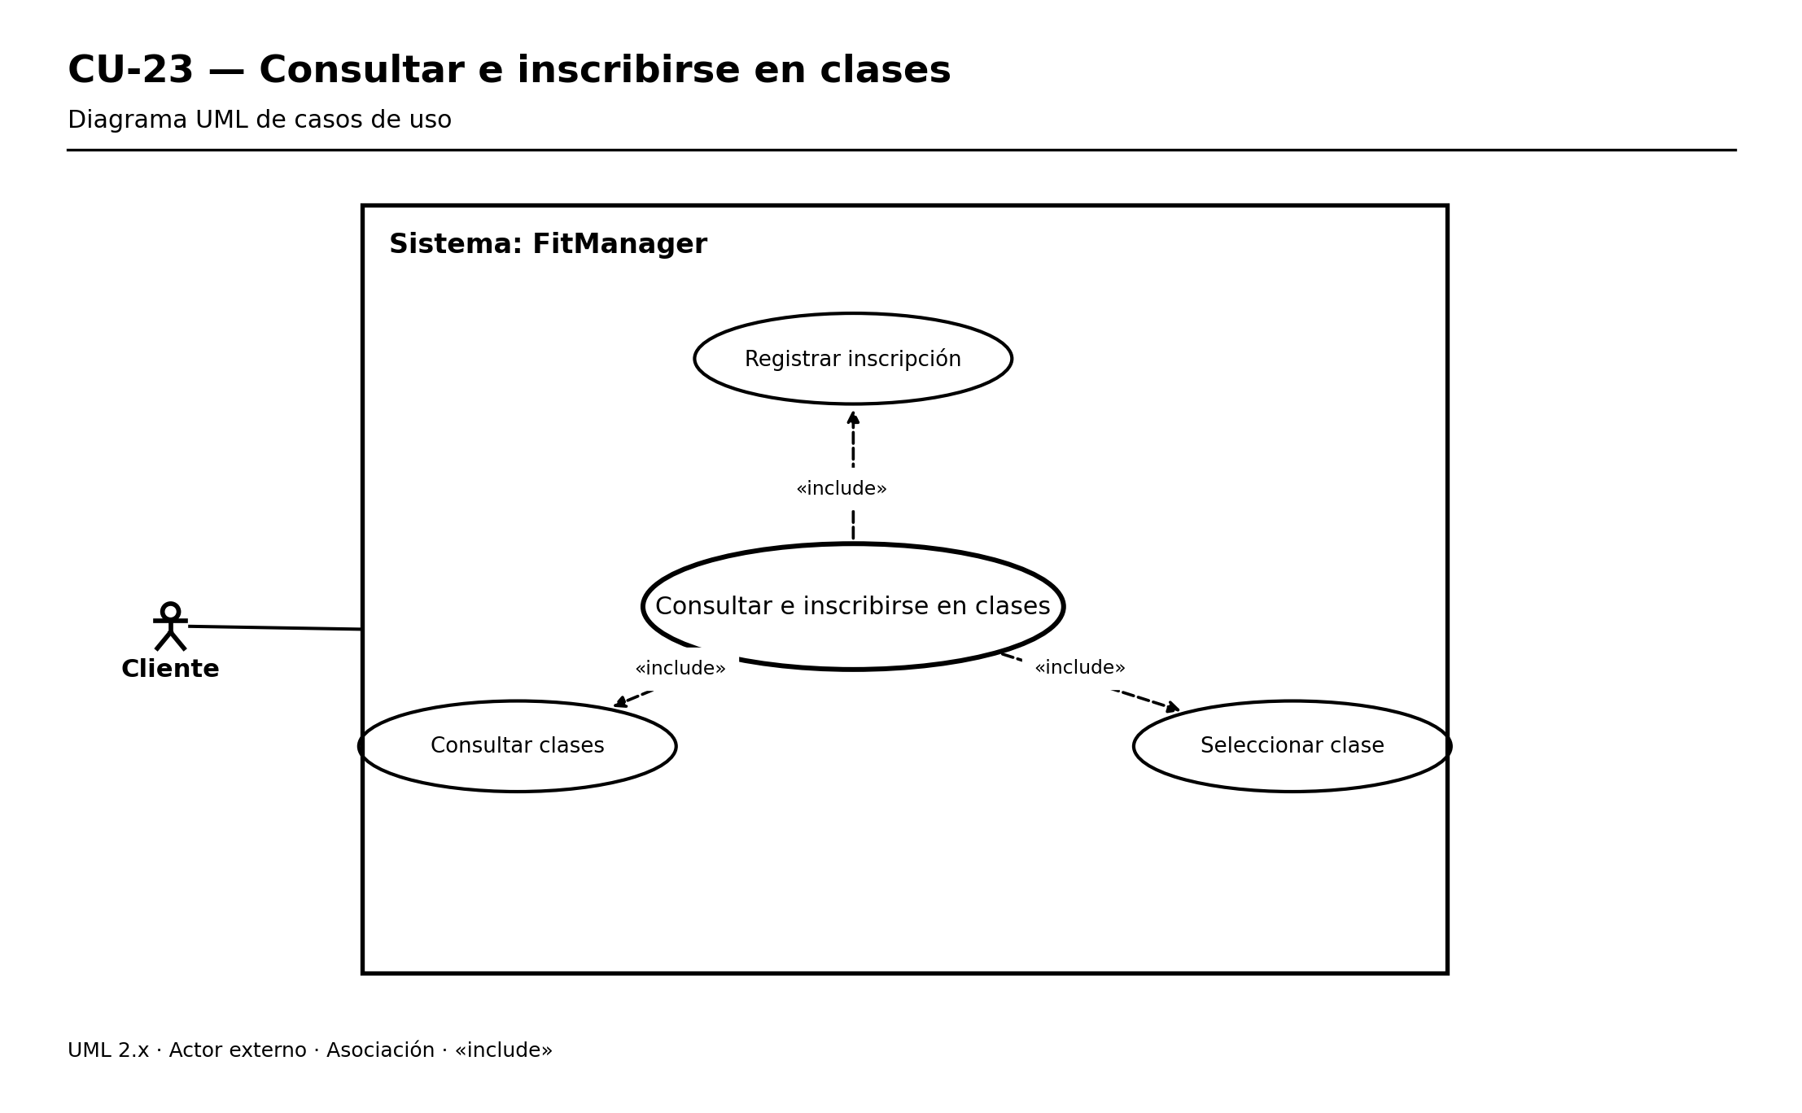
Figura CU-23. Diagrama de caso de uso — Consultar e inscribirse en clases.

CU-24. Comprar productos
Actor principal: Cliente. El flujo documenta la interacción principal con FitManager para la funcionalidad «Comprar productos». Las condiciones y opciones se corresponden con el mapa de navegación entregado.
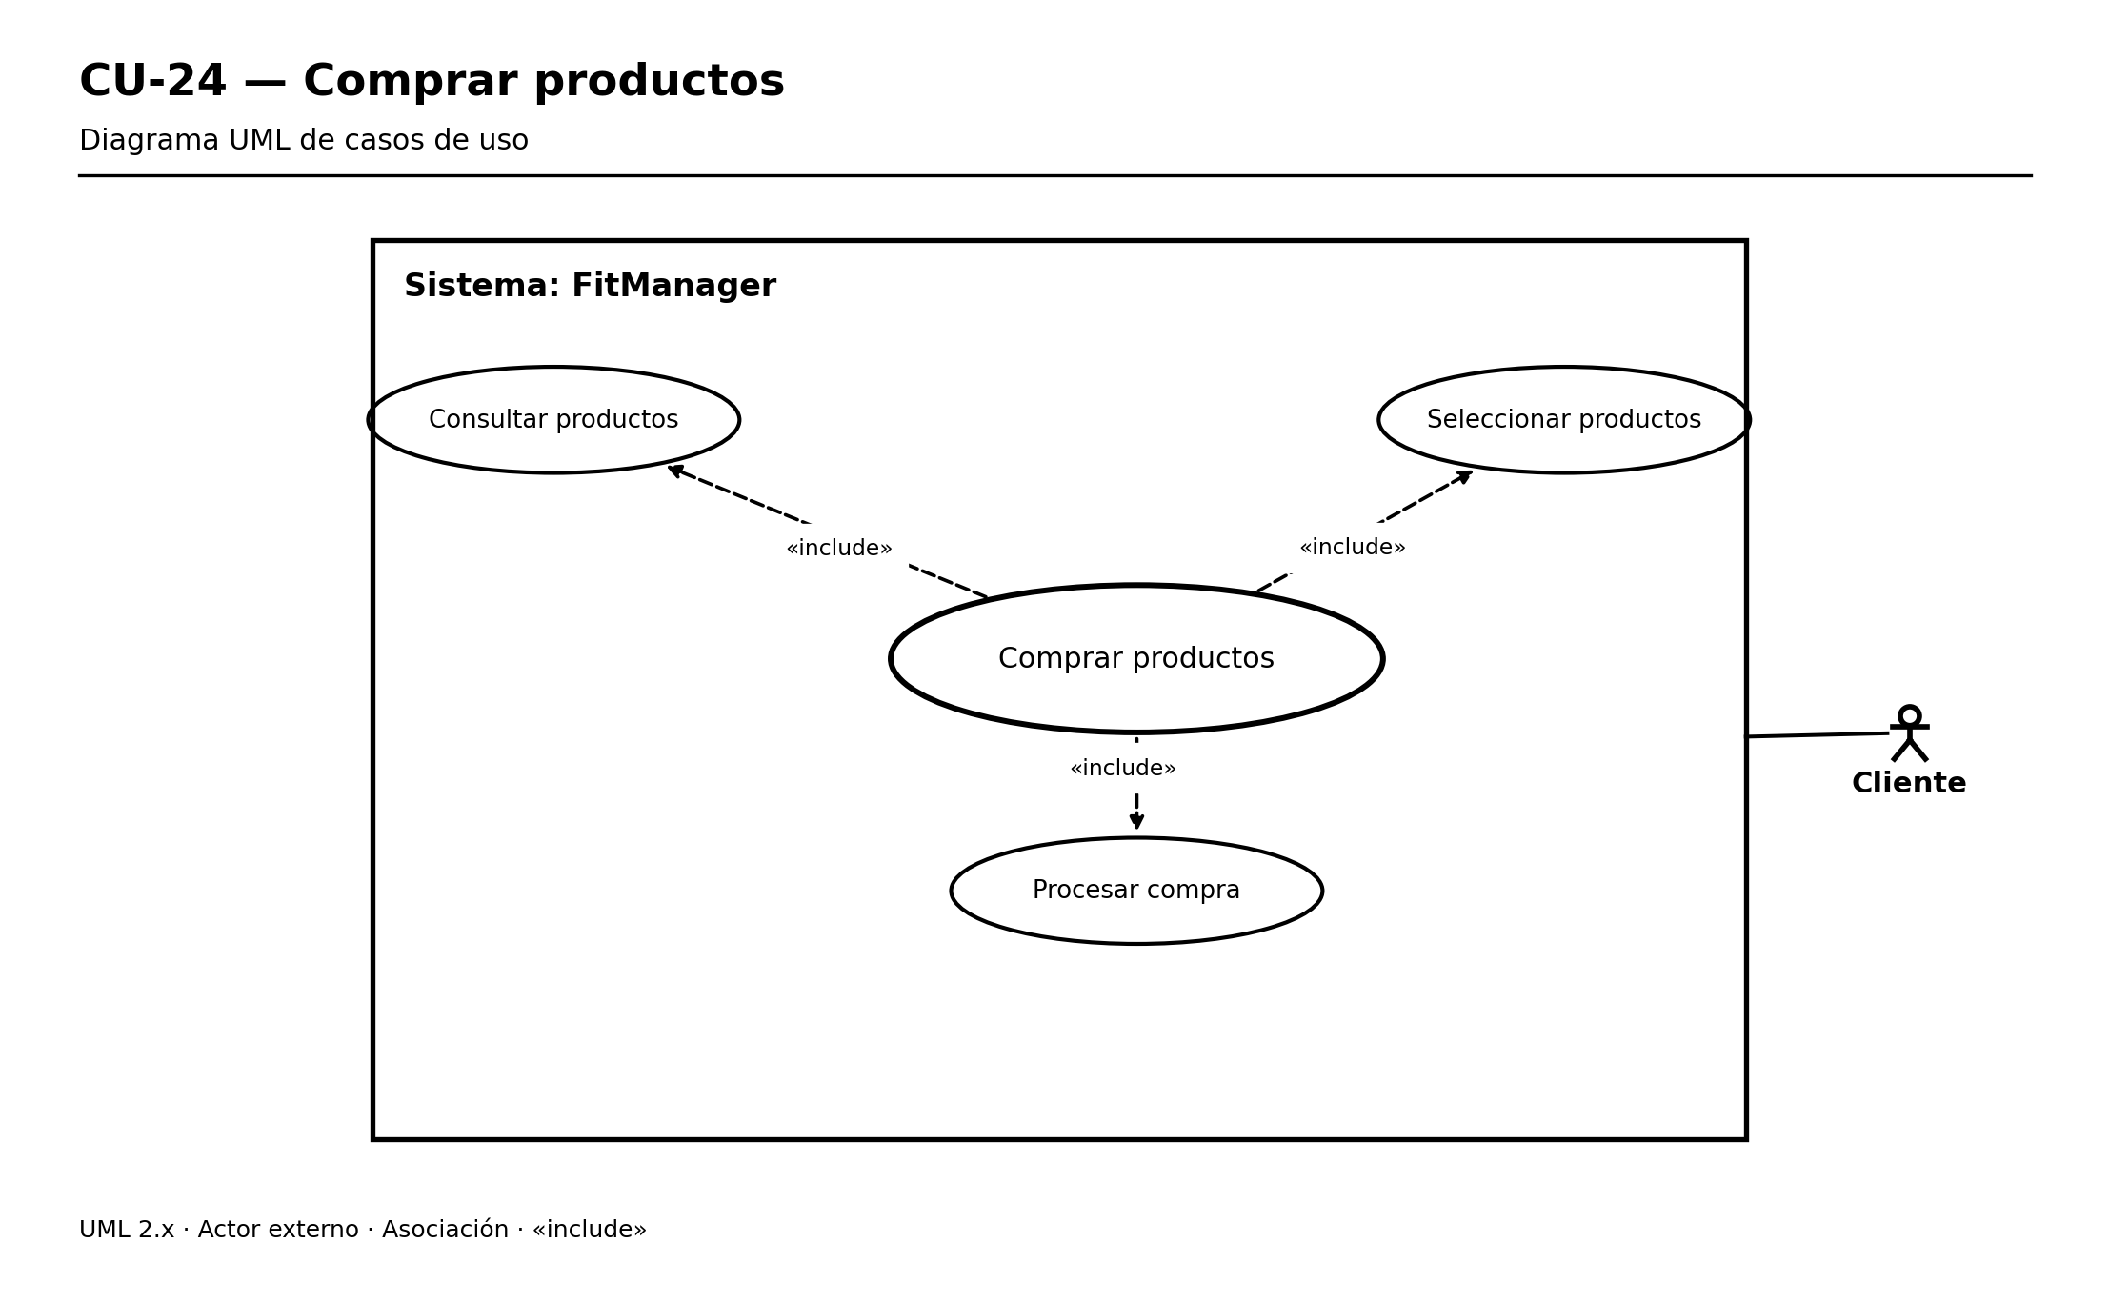
Figura CU-24. Diagrama de caso de uso — Comprar productos.

CU-25. Consultar / comprar factura
Actor principal: Cliente. El flujo documenta la interacción principal con FitManager para la funcionalidad «Consultar / comprar factura». Las condiciones y opciones se corresponden con el mapa de navegación entregado.
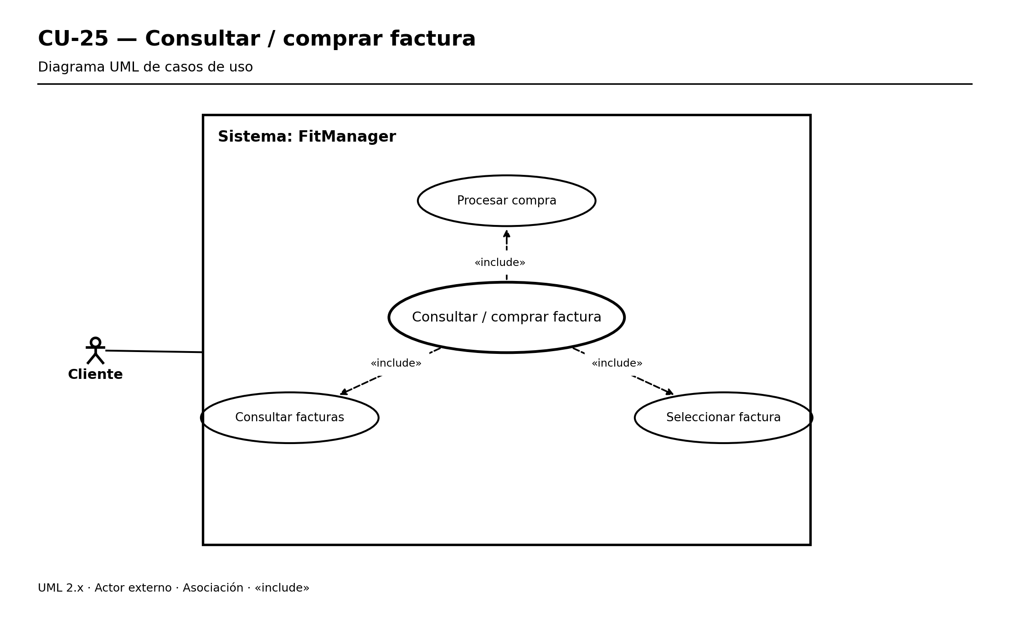
Figura CU-25. Diagrama de caso de uso — Consultar / comprar factura.

CU-26. Gestionar rutinas
Actor principal: Cliente. El flujo documenta la interacción principal con FitManager para la funcionalidad «Gestionar rutinas». Las condiciones y opciones se corresponden con el mapa de navegación entregado.
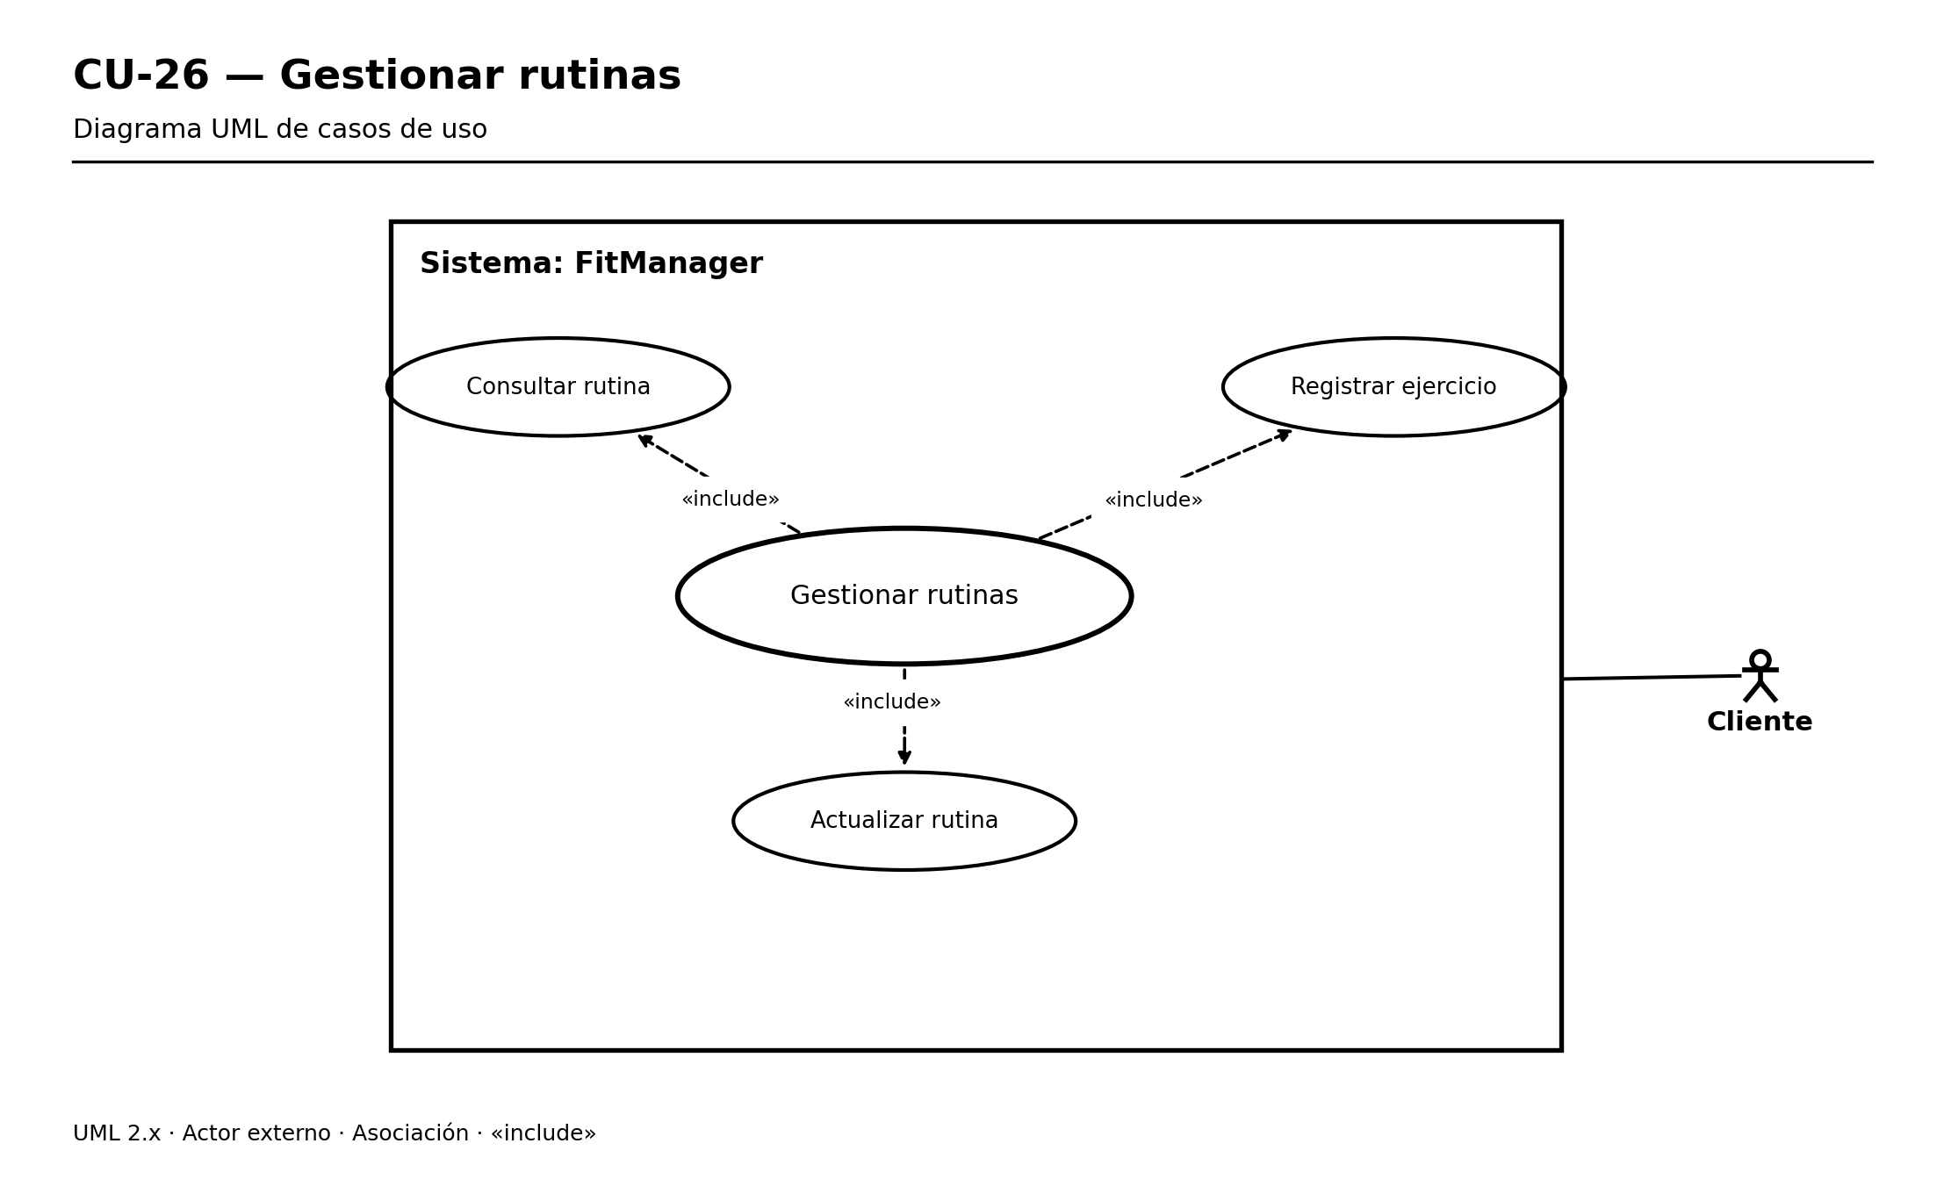
Figura CU-26. Diagrama de caso de uso — Gestionar rutinas.

CU-27. Registrar ejercicio
Actor principal: Cliente. El flujo documenta la interacción principal con FitManager para la funcionalidad «Registrar ejercicio». Las condiciones y opciones se corresponden con el mapa de navegación entregado.
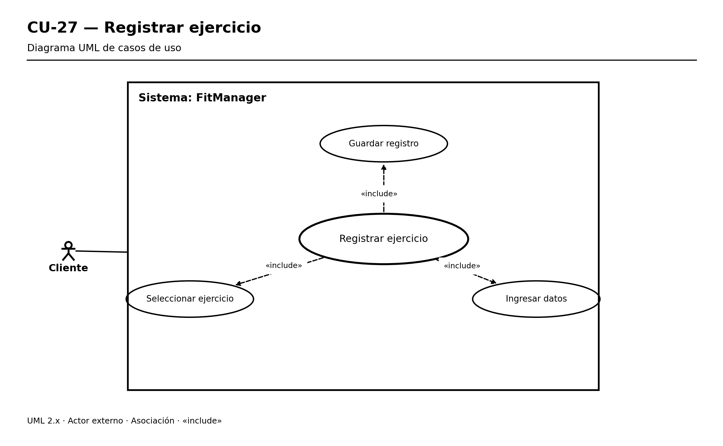
Figura CU-27. Diagrama de caso de uso — Registrar ejercicio.

CU-28. Consultar metas
Actor principal: Cliente. El flujo documenta la interacción principal con FitManager para la funcionalidad «Consultar metas». Las condiciones y opciones se corresponden con el mapa de navegación entregado.
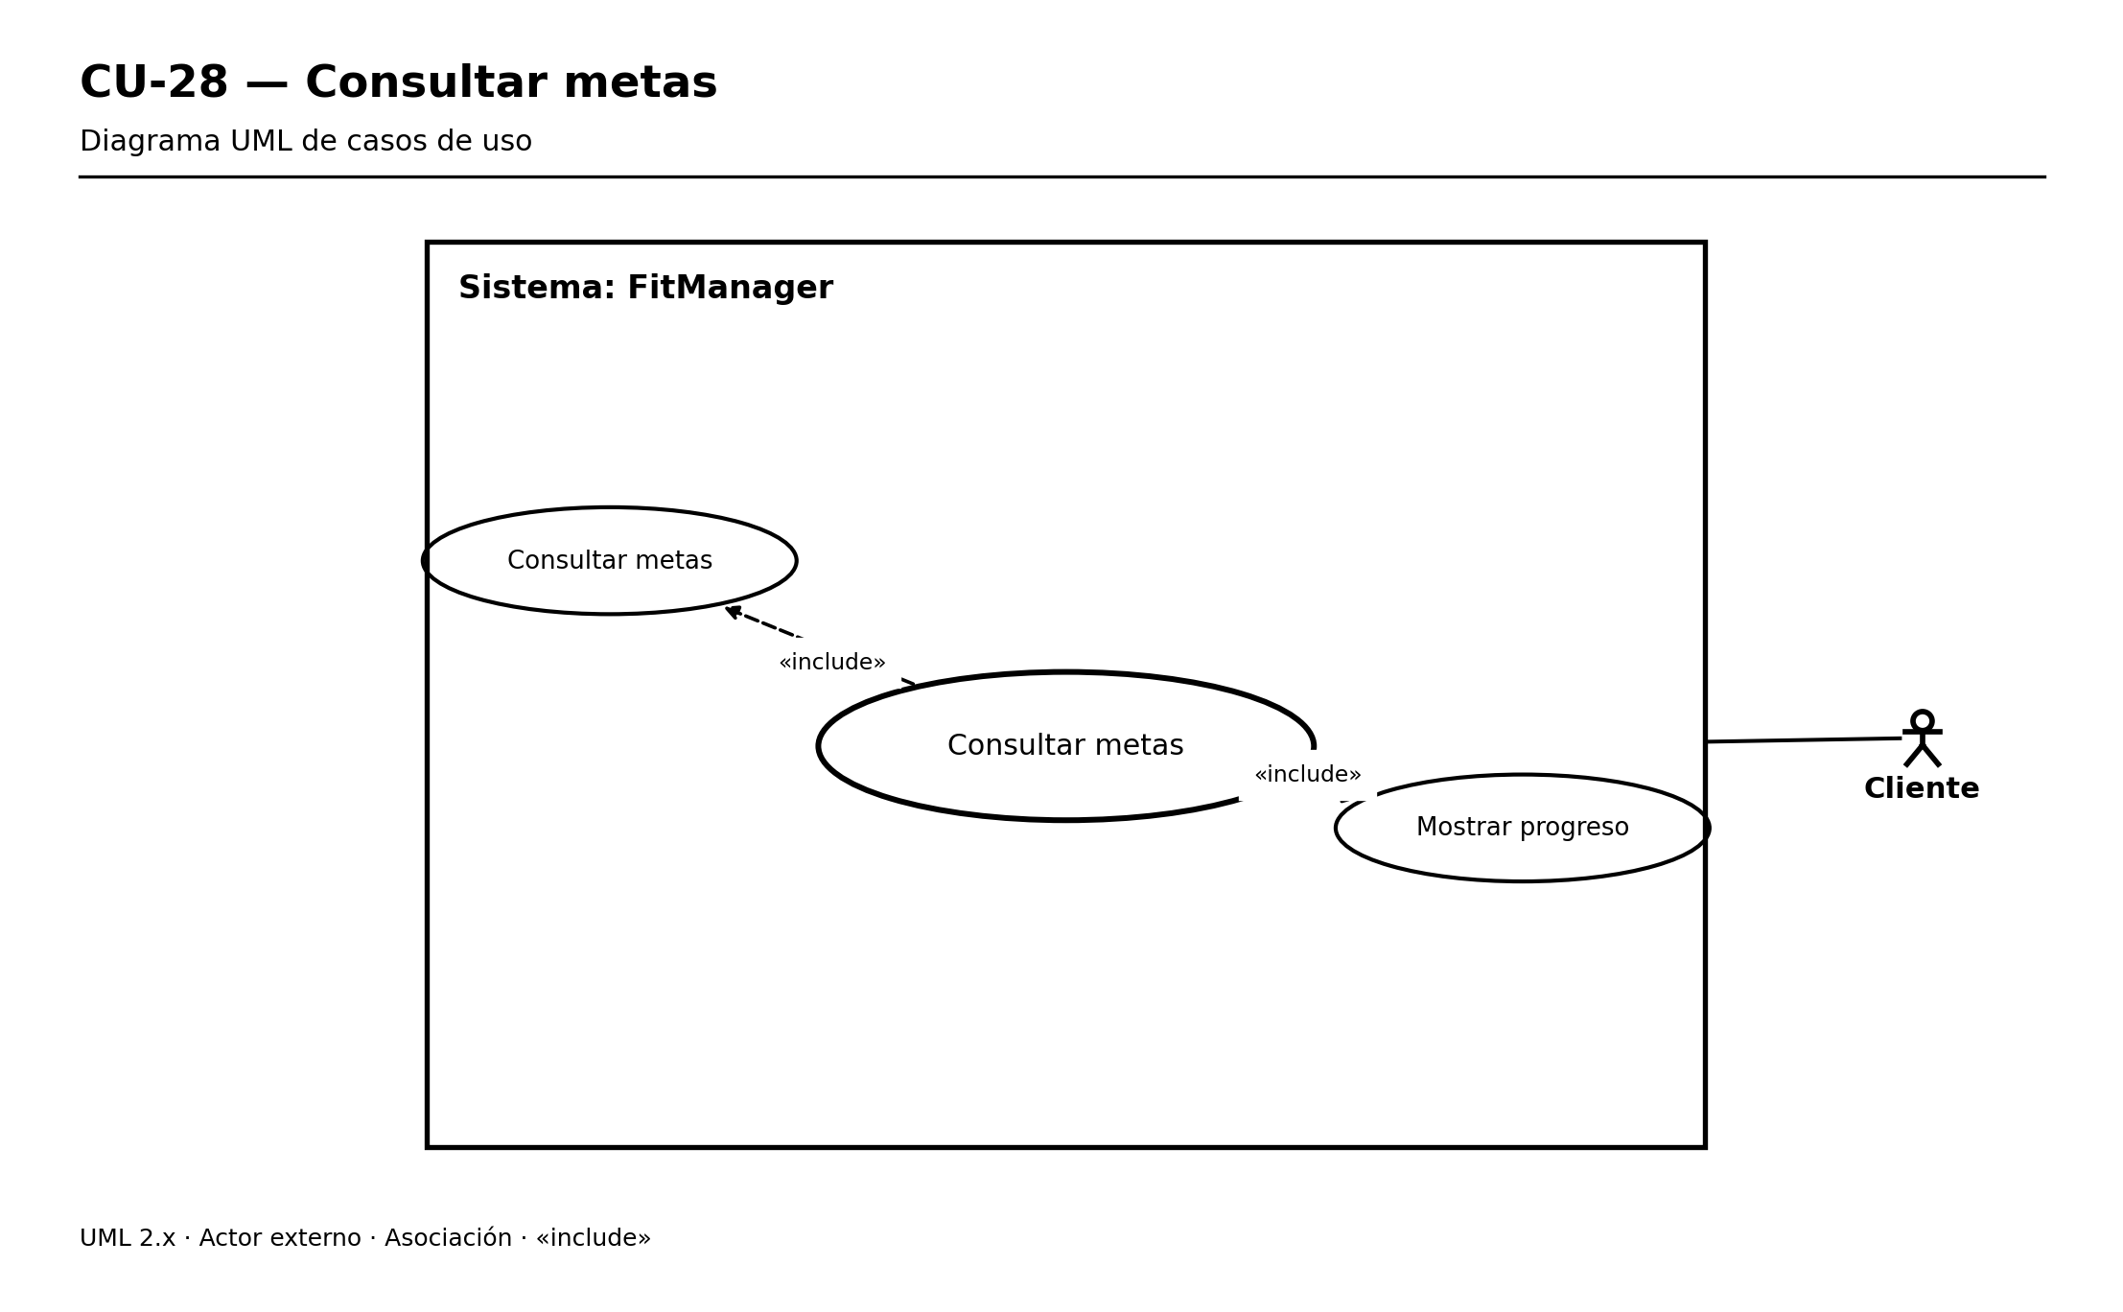
Figura CU-28. Diagrama de caso de uso — Consultar metas.

CU-29. Consultar evaluaciones físicas
Actor principal: Cliente. El flujo documenta la interacción principal con FitManager para la funcionalidad «Consultar evaluaciones físicas». Las condiciones y opciones se corresponden con el mapa de navegación entregado.
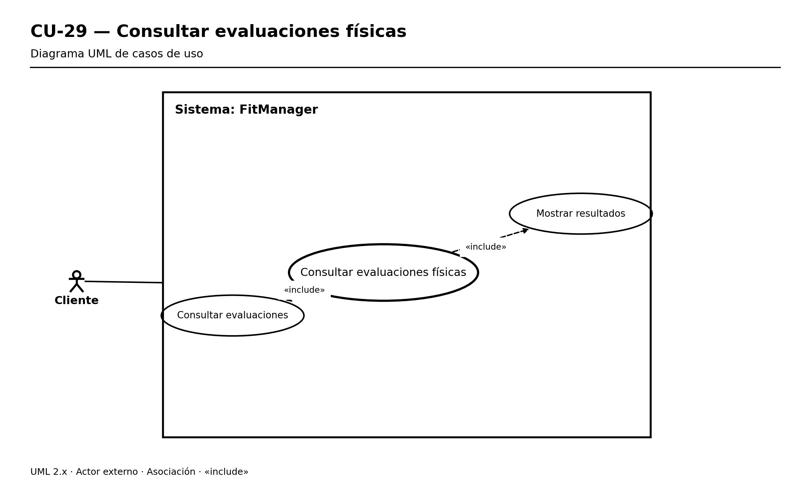
Figura CU-29. Diagrama de caso de uso — Consultar evaluaciones físicas.

12. Historias de Usuario (HU)
HU-01: Control de Acceso en Recepción
Como recepcionista de Taurus GYM, quiero digitar el documento del socio al ingreso, para que el sistema valide si su membresía está activa y permitirle o denegarle el paso de forma inmediata.
Criterios de aceptación:
- Si la membresía es vigente, se muestra un aviso en verde y se registra la asistencia.
- Si la membresía expiró, se bloquea el acceso en rojo con alerta de membresía vencida.

HU-02: Facturación y Renovación de Planes
Como administrador del gimnasio, quiero procesar el pago de un plan, para emitir la factura y actualizar de inmediato la fecha de vigencia del perfil del cliente.
Criterios de aceptación:
- Requiere seleccionar un método de pago válido.
- El sistema actualiza automáticamente la fecha límite del socio.

13. Matriz de Trazabilidad
Requisito | Caso de Uso | Módulo / Entidad | Pruebas (Evidencia)
RF-001 (Login) | Autenticar | Tabla usuarios | Automatización TestNG
RNF-001 (Estrés) | Login Concurrente | Servlets | Reporte JMeter (100 Hilos)
RN-002 (Validador) | Registro Cliente | ValidadorRegistro.java | Pruebas unitarias JUnit

14. Arquitectura del Sistema
El desarrollo emplea una arquitectura orientada a la web de tres capas (MVC):
- Frontend (Vista): Páginas web mediante JSP, HTML, CSS y diseño Mobile-First con Bootstrap.
- Backend (Controlador): Lógica procesada con Java 11 (Servlets) bajo el gestor Apache Tomcat / Azure.
- Base de datos (Modelo): Componentes DAO que ejecutan consultas preparadas a un MySQL gestionado en Cloud (Azure).

15. Modelo de Base de Datos y Normalización (3FN)
El esquema lógico se encuentra optimizado en Tercera Forma Normal (3FN). Las tablas principales son: usuarios, roles, tipo_documento, membresias, asistencias, clases, usuarios_clases, evaluaciones_fisicas, rutinas, materiales_rutina, productos, proveedores, fact_cabecera, fact_detallada, metodo_pago, metas y sedes.

15.1 Diccionario de Datos (Extracto Principal)
Tabla | Campo | Tipo | PK | FK | NULL | Descripción
usuarios | id_usuarios | INT | Sí | No | No | Identificador único del usuario.
 | nombre | VARCHAR(50) | No | No | No | Nombre del socio o empleado.
 | email | VARCHAR(100) | No | No | Sí | Correo electrónico único para login.
 | password | VARCHAR(100) | No | No | No | Hash de seguridad de la contraseña.
 | vencimiento | DATE | No | No | Sí | Fecha límite de validez de la membresía.
fact_cabecera | id_fact_cabecera | INT | Sí | No | No | Consecutivo único de la factura comercial.
 | valor_total | VARCHAR(45) | No | No | No | Monto global de la transacción en pesos.
 | id_usuarios | INT | No | Sí | No | Relación con el cliente comprador.

15.2 Código SQL (DDL de Referencia)
CREATE TABLE roles (
id_roles INT NOT NULL AUTO_INCREMENT,
descripcion VARCHAR(50) NOT NULL,
PRIMARY KEY (id_roles)
);

CREATE TABLE usuarios (
id_usuarios INT NOT NULL AUTO_INCREMENT,
nombre VARCHAR(50) NOT NULL,
apellido VARCHAR(50) NOT NULL,
documento VARCHAR(20) NOT NULL,
email VARCHAR(100) DEFAULT NULL,
id_roles INT DEFAULT NULL,
password VARCHAR(100) NOT NULL,
vencimiento DATE DEFAULT NULL,
PRIMARY KEY (id_usuarios),
CONSTRAINT fk_usuarios_roles FOREIGN KEY (id_roles) REFERENCES roles(id_roles)
);

CREATE TABLE asistencias (
id_asistencias INT NOT NULL AUTO_INCREMENT,
fecha DATE NOT NULL,
id_usuarios INT NOT NULL,
PRIMARY KEY (id_asistencias),
UNIQUE KEY uk_asistencia_usuario_fecha (id_usuarios, fecha),
CONSTRAINT fk_asistencias_usuarios FOREIGN KEY (id_usuarios) REFERENCES usuarios(id_usuarios) ON DELETE CASCADE
);

16. Modelo de Clases del Sistema (por Paquetes Lógicos)
El sistema se organiza en paquetes lógicos que agrupan las clases según su responsabilidad funcional: Servicios y Controladores, Usuarios y Administración, y Gestión de Membresías.
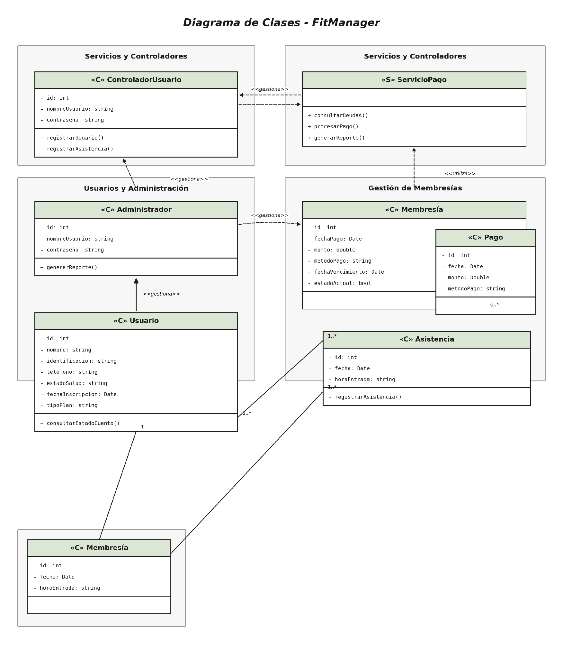
Figura 3. Diagrama de Clases UML de FitManager, organizado por paquetes lógicos.

17. Requisitos de Interfaz (UX/UI)
- Paleta de Colores Institucional: inspirada en la identidad visual de Taurus GYM (Rojo Oscuro #E63946, Gris #F2F2F2, Negro Profundo #1A1A1A y Blanco Puro).
- Módulos Principales: pantalla de Login, Dashboard Administrativo con paneles laterales colapsables, y Vista de Atleta (Cliente) con indicador visual de constancia.

18. Requisitos de Hardware y Software
- Software Servidor y Desarrollo: Apache NetBeans 20, Java SE Development Kit (JDK 11), Servidor Apache Tomcat (integrado en Azure), MySQL Workbench 8.0.44.
- Hardware Mínimo Recomendado: Procesador Dual-Core a 2.0 GHz, 4 GB de Memoria RAM y conexión a internet permanente superior a 5 Mbps.

19. Restricciones
- Desarrollo estricto bajo Java 11 (JDK 11) utilizando Apache NetBeans 20.
- Dependencia absoluta de conectividad a internet en la recepción del gimnasio debido a la infraestructura en la nube (Azure).

20. Supuestos y Dependencias
- Se asume que los clientes dispondrán de un dispositivo móvil o computador con navegador web actualizado para consultar su información personal.
- Se asume que la base de datos MySQL en Azure mantendrá copias de seguridad estables administradas por el proveedor Cloud.

21. Plan de Desarrollo
El desarrollo de FitManager se ejecutará mediante diez fases consecutivas. El orden prioriza la configuración del entorno, la persistencia de datos y el backend antes de construir la interfaz y realizar la integración. Cada fase debe validarse antes de avanzar a la siguiente.

21.1 FASE 1 — Configuración del proyecto
Objetivo: Preparar el entorno de desarrollo y la estructura inicial del proyecto.
Actividades: Instalar/configurar JDK, NetBeans y GlassFish; crear el proyecto web; configurar paquetes, dependencias y servidor; preparar estructura frontend y configuración de conexión; realizar una compilación y despliegue inicial.
Archivos que deben crearse: Conexion.java; web.xml; index.jsp; login.jsp; estructura de paquetes modelo, dao, controlador, servlet y util; carpetas css, js e img.
Dependencias: JDK, NetBeans, GlassFish, JDBC y proyecto web Java.
Resultado esperado: Proyecto que compila y se ejecuta correctamente en GlassFish.

21.2 FASE 2 — Base de datos
Objetivo: Construir la base de datos relacional de FitManager.
Actividades: Crear la BD fitmanager; tablas; PK y FK; relaciones; restricciones; datos iniciales; integridad referencial; consultas SQL; diccionario de datos.
Archivos que deben crearse: fitmanager.sql; tablas.sql; inserts.sql; consultas.sql.
Dependencias: Fase 1 y MySQL.
Resultado esperado: Base de datos funcional y coherente con el modelo relacional.

21.3 FASE 3 — Backend
Objetivo: Implementar modelos, conexión y acceso a datos mediante Java.
Actividades: Crear modelos; Conexion.java; DAO; CRUD; consultas; validaciones; excepciones; pruebas de operaciones contra MySQL.
Archivos que deben crearse: Modelo Java de usuarios, roles, membresías, clases, asistencias, rutinas, metas, productos, proveedores, sedes, facturas y evaluaciones; DAO correspondientes; Conexion.java.
Dependencias: Fases 1 y 2, JDBC y MySQL.
Resultado esperado: Backend conectado a MySQL y con operaciones CRUD funcionales.

21.4 FASE 4 — API REST
Objetivo: Exponer las funcionalidades necesarias mediante servicios.
Actividades: Definir recursos y endpoints; implementar controladores; métodos HTTP; respuestas; validación; códigos HTTP; pruebas y documentación.
Archivos que deben crearse: Controladores/servicios para usuarios, membresías, clases, asistencias, rutinas, metas, productos, facturas y evaluaciones; DTO cuando corresponda.
Dependencias: Fase 3, modelos y DAO.
Resultado esperado: Servicios funcionales para recibir solicitudes, procesarlas y devolver respuestas.

21.5 FASE 5 — Autenticación
Objetivo: Implementar acceso seguro y separación de roles.
Actividades: Login; validación de credenciales; sesión; identificación de rol; redirección; protección de páginas; logout; control de acceso.
Archivos que deben crearse: LoginServlet.java; LogoutServlet.java; AuthFilter.java; login.jsp; admin.jsp; cliente.jsp.
Dependencias: Fases 2 y 3, usuarios y roles.
Resultado esperado: Acceso controlado para Administrador y Cliente.

21.6 FASE 6 — Frontend
Objetivo: Construir las interfaces de FitManager.
Actividades: Inicio, login, panel administrativo y cliente; menús; formularios; tablas; modales; navegación; CSS; JavaScript; gráficos; responsive.
Archivos que deben crearse: JSP de módulos; style.css; login.css; admin.css; cliente.css; main.js; admin.js; cliente.js; scripts de módulos y gráficas.
Dependencias: Fase 1, diseño UX/UI, requisitos y autenticación.
Resultado esperado: Interfaces completas y navegables.

21.7 FASE 7 — Integración frontend-backend
Objetivo: Conectar las interfaces con los datos reales.
Actividades: Conectar formularios, tablas y consultas; CRUD; mensajes; validaciones; permisos; eliminar progresivamente datos simulados.
Archivos que deben crearse: Modificación de JSP, JS, Servlets/controladores y DAO según cada módulo.
Dependencias: Fases 2 a 6.
Resultado esperado: Las acciones de la interfaz se procesan y persisten correctamente en MySQL.

21.8 FASE 8 — Reportes
Objetivo: Implementar consultas y presentación de información consolidada.
Actividades: Identificar reportes; consultas SQL; DAO; controladores; tablas; gráficos; información de membresías, asistencia, productos y facturación.
Archivos que deben crearse: ReportesDAO.java; ReportesServlet.java; reportes.jsp; reportes.js; graficas.js.
Dependencias: Base de datos, backend, frontend e integración.
Resultado esperado: Reportes funcionales con información real.

21.9 FASE 9 — Pruebas
Objetivo: Verificar funcionalidad, integración y rendimiento.
Actividades: Pruebas unitarias con JUnit; funcionales con Selenium + TestNG; rendimiento con JMeter; registrar evidencias y corregir defectos.
Archivos que deben crearse: Clases de prueba; scripts Selenium/TestNG; planes de JMeter; evidencias.
Dependencias: Fases 1 a 8.
Resultado esperado: Resultados de pruebas documentados y defectos corregidos.

21.10 FASE 10 — Despliegue
Objetivo: Publicar la versión final en el entorno definido.
Actividades: Preparar versión final; limpiar y compilar; configurar base de datos y variables; generar WAR; desplegar; pruebas de humo; documentar versión.
Archivos que deben crearse: pom.xml; web.xml; configuración de producción; FitManager.war.
Dependencias: Fases 1 a 9.
Resultado esperado: FitManager desplegado, conectado y verificado.

21.11 Orden exacto de programación para el aprendiz
1. Configurar JDK, NetBeans, GlassFish y crear el proyecto.
2. Crear la base de datos fitmanager, tablas, relaciones y datos iniciales.
3. Implementar Conexion.java y comprobar la conexión con MySQL.
4. Crear los modelos Java de las entidades del sistema.
5. Crear los DAO e implementar INSERT, SELECT, UPDATE y DELETE.
6. Probar el backend y corregir errores antes de construir todas las pantallas.
7. Implementar autenticación, sesiones y control de acceso por rol.
8. Implementar los servicios/API REST definidos para la versión del proyecto.
9. Construir el frontend administrativo y posteriormente el frontend del cliente.
10. Integrar cada pantalla con su controlador/servicio, DAO y base de datos.
11. Implementar reportes y gráficas con datos reales.
12. Ejecutar JUnit, Selenium + TestNG y JMeter; registrar evidencias y corregir defectos.
13. Preparar configuración de producción, generar el WAR y desplegar.
14. Ejecutar pruebas de humo y validar la versión final.

22. Criterios de Aceptación
- Para declarar el módulo de validaciones listo, los scripts de prueba de JUnit deben ejecutarse al 100% (caminos positivos y negativos).
- Para que un pase a producción sea avalado, el software debe ser capaz de procesar el login de clientes vía interfaz mediante el bot de Selenium sin excepciones.

23. Riesgos del Proyecto
Riesgo Identificado | Probabilidad | Impacto | Consecuencia | Mitigación
Pérdida de conectividad Cloud | Media | Alto | Imposibilidad operativa de marcar asistencias en recepción. | Uso temporal de respaldos locales de caché o redes de datos móviles de contingencia.
Inconsistencias de concurrencia | Baja | Medio | Conflictos en la actualización simultánea de stock de productos. | Aplicación rigurosa de transacciones atómicas y pruebas de estrés con JMeter.

24. Glosario Técnico y del Dominio
- Powerlifting: deporte de fuerza basado en tres movimientos principales (Sentadilla, Press de Banca y Peso Muerto), enfoque comercial de Taurus GYM.
- PreparedStatement: interfaz de Java JDBC que previene de forma nativa ataques de inyección SQL mediante la parametrización de variables.

25. Referencias
- IEEE Std 830-1998: IEEE Recommended Practice for Software Requirements Specifications.
- Documentación técnica oficial de Java SE 11 y Apache NetBeans 20.
- Guías de diseño y bases de datos relacionales en MySQL Workbench 8.0.44 / Azure.

26. Lista de Elementos que Aún Deben Ser Definidos
- Integración de Pasarela Wompi: aunque el campo id_transaccion_wompi ya se encuentra estructurado en el esquema lógico de la base de datos, falta programar formalmente el flujo de callbacks y webhooks asíncronos para pagos en línea de membresías.
- Despliegue Multiplataforma Nativo: especificación detallada de los endpoints REST definitivos que consumirá la aplicación móvil en Flutter en fases posteriores.

27. Mapa de Navegación del Sistema
El mapa de navegación incluido en este documento corresponde al archivo de referencia entregado para FitManager. Se conserva completo, dividido en sus cinco láminas originales, para que el documento evidencie la navegación del portal público, el panel administrativo y el panel de cliente. La nomenclatura y las opciones se mantienen tal como aparecen en el mapa proporcionado.
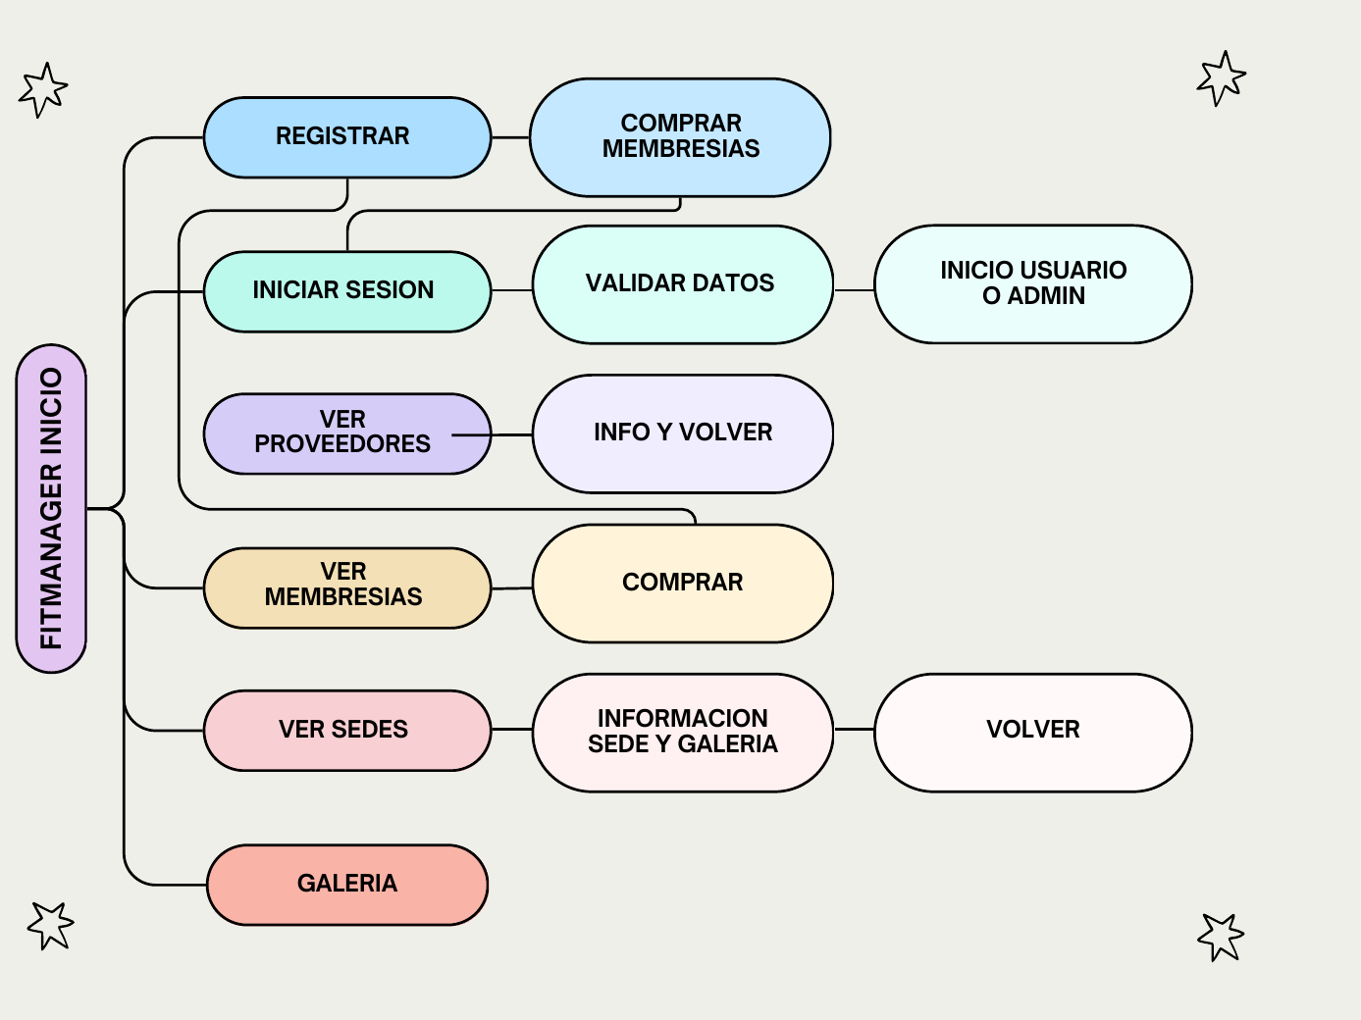
Figura 4.1. Mapa de navegación FitManager — lámina 1 de 5.

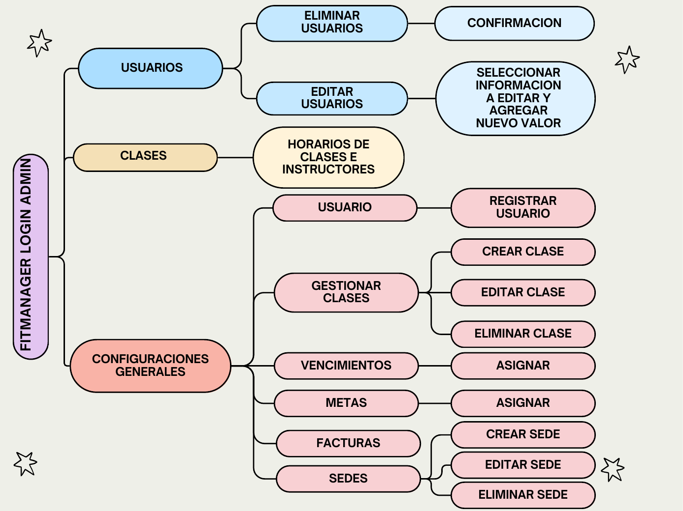
Figura 4.2. Mapa de navegación FitManager — lámina 2 de 5.

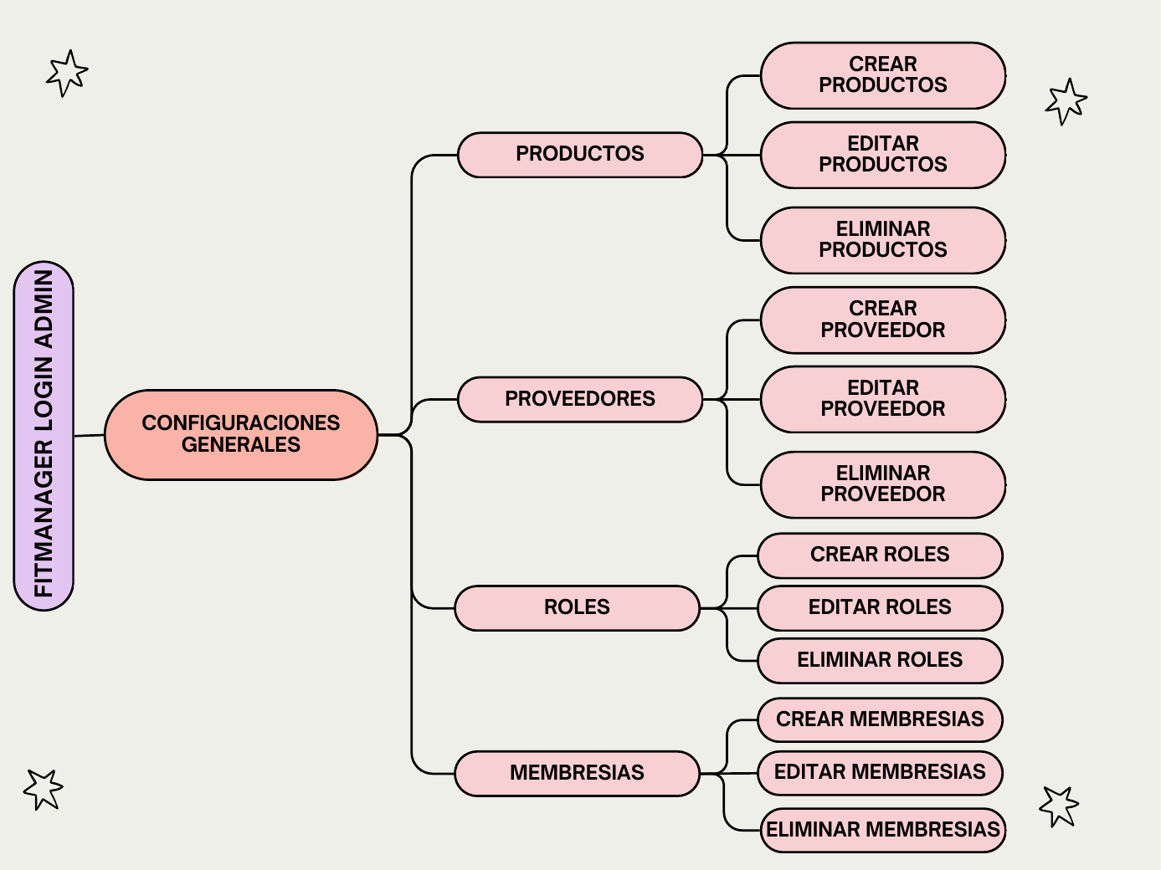
Figura 4.3. Mapa de navegación FitManager — lámina 3 de 5.

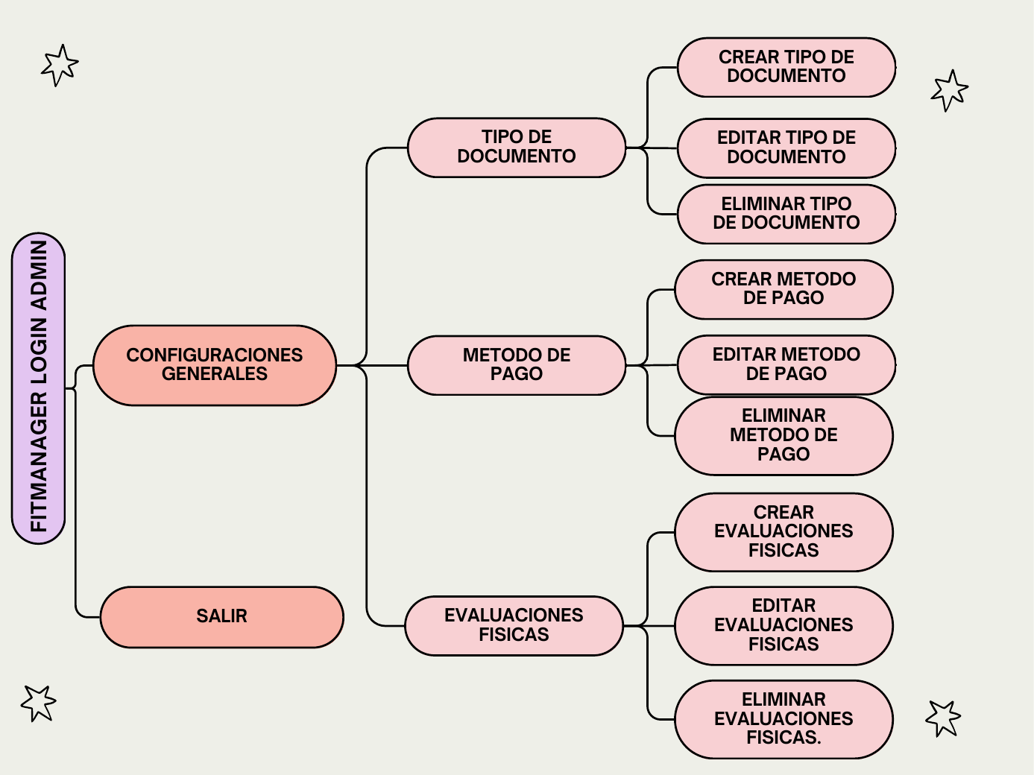
Figura 4.4. Mapa de navegación FitManager — lámina 4 de 5.

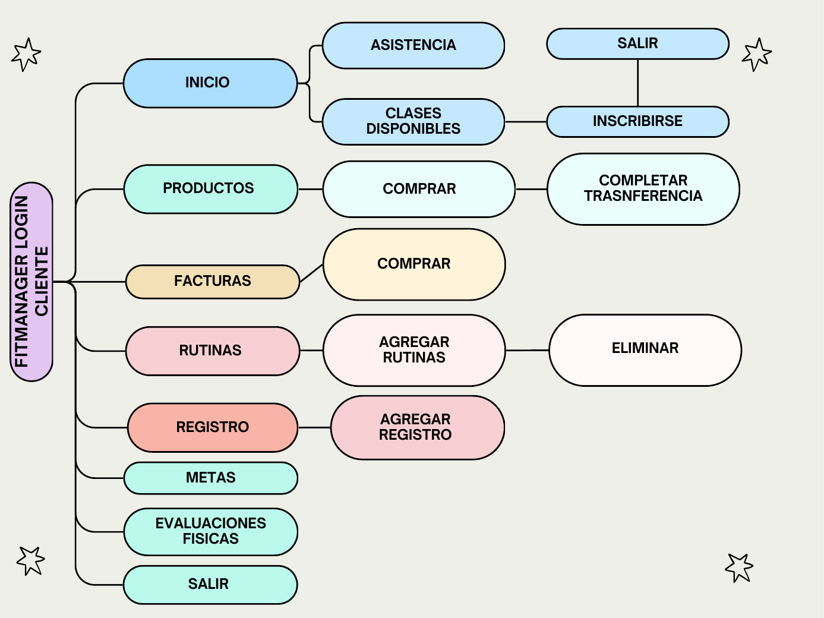
Figura 4.5. Mapa de navegación FitManager — lámina 5 de 5.

27. Requisitos Funcionales Ampliados
Esta sección amplía los cuatro requisitos funcionales originales sin eliminarlos. Los requisitos RF-005 a RF-031 se derivan directamente de las funcionalidades visibles en el mapa de navegación entregado y se documentan para mejorar la trazabilidad entre interfaz, funcionalidad, caso de uso y prueba. El documento original mantiene RF-001 a RF-004 en la sección 8.
ID | Requisito | Actor | Descripción
RF-005 | Consulta de proveedores | Visitante | Permitir consultar la información de proveedores desde el portal público.
RF-006 | Consulta de membresías | Visitante | Mostrar los planes de membresía disponibles para consulta.
RF-007 | Compra de membresía | Cliente | Permitir seleccionar una membresía y completar el flujo de compra.
RF-008 | Consulta de sedes | Visitante | Mostrar las sedes disponibles y su información asociada.
RF-009 | Galería | Visitante | Permitir visualizar la galería y regresar a la navegación anterior.
RF-010 | Gestión de usuarios | Administrador | Permitir consultar, editar y eliminar usuarios con confirmación.
RF-011 | Registro de usuario | Administrador | Permitir crear nuevos registros de usuario desde el panel administrativo.
RF-012 | Gestión de clases | Administrador | Permitir crear, editar y eliminar clases y gestionar sus horarios/instructores.
RF-013 | Gestión de vencimientos | Administrador | Permitir asignar o actualizar la vigencia de un usuario.
RF-014 | Gestión de metas | Administrador | Permitir asignar metas a clientes.
RF-015 | Consulta de facturas administrativa | Administrador | Permitir consultar las facturas registradas.
RF-016 | Gestión de sedes | Administrador | Permitir crear, editar y eliminar sedes.
RF-017 | Gestión de productos | Administrador | Permitir crear, editar y eliminar productos.
RF-018 | Gestión de proveedores | Administrador | Permitir crear, editar y eliminar proveedores.
RF-019 | Gestión de roles | Administrador | Permitir crear, editar y eliminar roles.
RF-020 | Gestión de membresías | Administrador | Permitir crear, editar y eliminar planes de membresía.
RF-021 | Gestión de tipos de documento | Administrador | Permitir crear, editar y eliminar tipos de documento.
RF-022 | Gestión de métodos de pago | Administrador | Permitir crear, editar y eliminar métodos de pago.
RF-023 | Gestión de evaluaciones físicas | Administrador | Permitir crear, editar y eliminar evaluaciones físicas.
RF-024 | Consulta e inscripción a clases | Cliente | Permitir consultar clases disponibles e inscribirse.
RF-025 | Registro de asistencia | Cliente | Permitir registrar la asistencia diaria y mostrar el resultado.
RF-026 | Compra de productos | Cliente | Permitir seleccionar productos y completar el flujo de compra/transferencia.
RF-027 | Consulta/compra de facturas | Cliente | Permitir consultar facturas y continuar con la opción de compra indicada por la interfaz.
RF-028 | Gestión de rutinas | Cliente | Permitir agregar rutinas y eliminarlas cuando corresponda.
RF-029 | Registro de ejercicios | Cliente | Permitir agregar registros de ejercicios al historial.
RF-030 | Consulta de metas | Cliente | Permitir consultar las metas asignadas y su información.
RF-031 | Consulta de evaluaciones físicas | Cliente | Permitir consultar las evaluaciones físicas disponibles para el cliente.

29. Diagramas de Secuencia
Los diagramas de secuencia muestran el intercambio de mensajes entre actor, interfaz, servidor/Servlet, DAO y base de datos en los procesos de mayor relevancia. Se incluyen doce flujos para cubrir autenticación, registro, ventas, asistencia, clases, facturación, administración y seguimiento físico.

SQ-01. Inicio de sesión
El flujo de secuencia representa los mensajes y respuestas esperadas durante «Inicio de sesión».
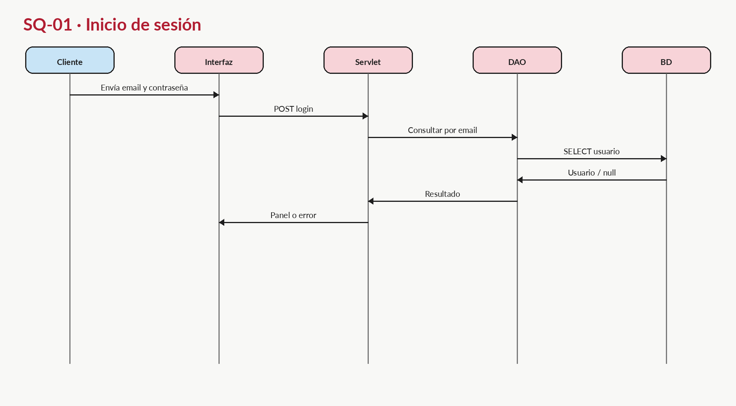
Figura SQ-01. Diagrama de secuencia — Inicio de sesión.

SQ-02. Registro de cliente
El flujo de secuencia representa los mensajes y respuestas esperadas durante «Registro de cliente».
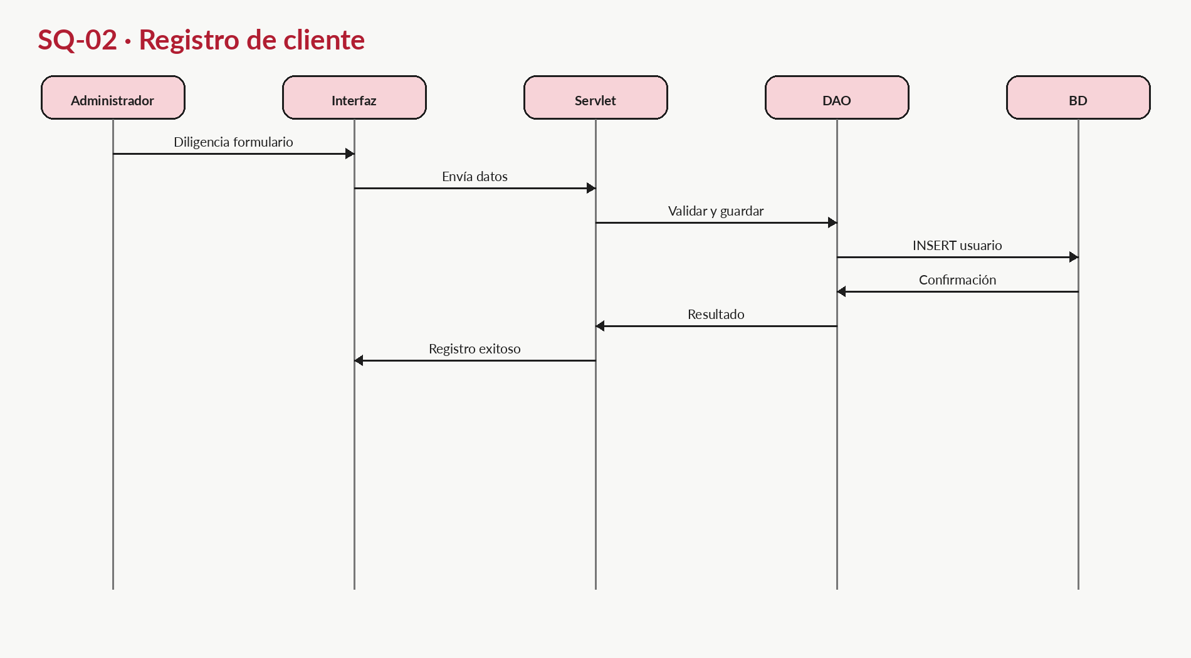
Figura SQ-02. Diagrama de secuencia — Registro de cliente.

SQ-03. Compra de membresía
El flujo de secuencia representa los mensajes y respuestas esperadas durante «Compra de membresía».
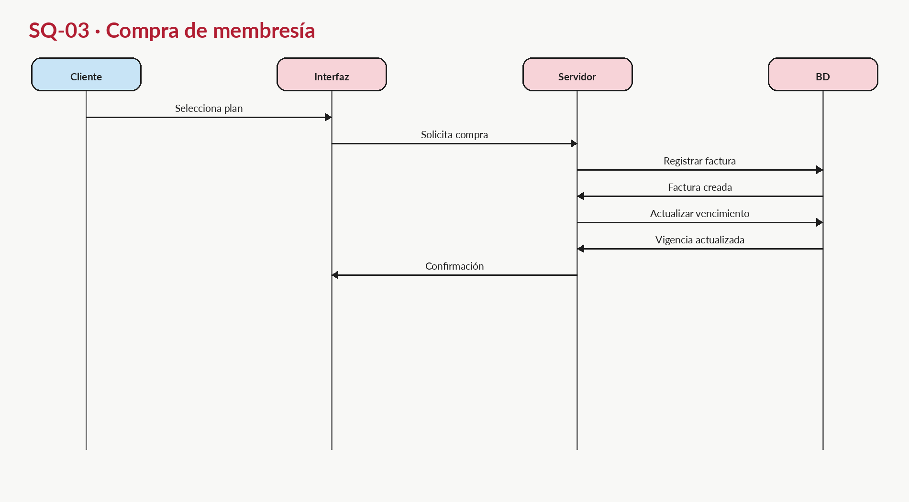
Figura SQ-03. Diagrama de secuencia — Compra de membresía.

SQ-04. Registro de asistencia
El flujo de secuencia representa los mensajes y respuestas esperadas durante «Registro de asistencia».
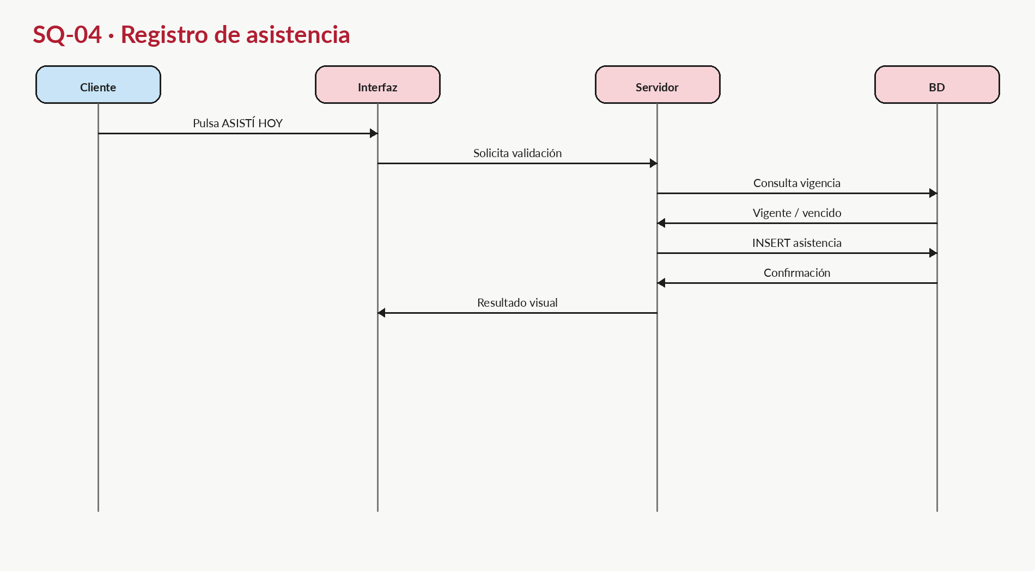
Figura SQ-04. Diagrama de secuencia — Registro de asistencia.

SQ-05. Inscripción a clase
El flujo de secuencia representa los mensajes y respuestas esperadas durante «Inscripción a clase».
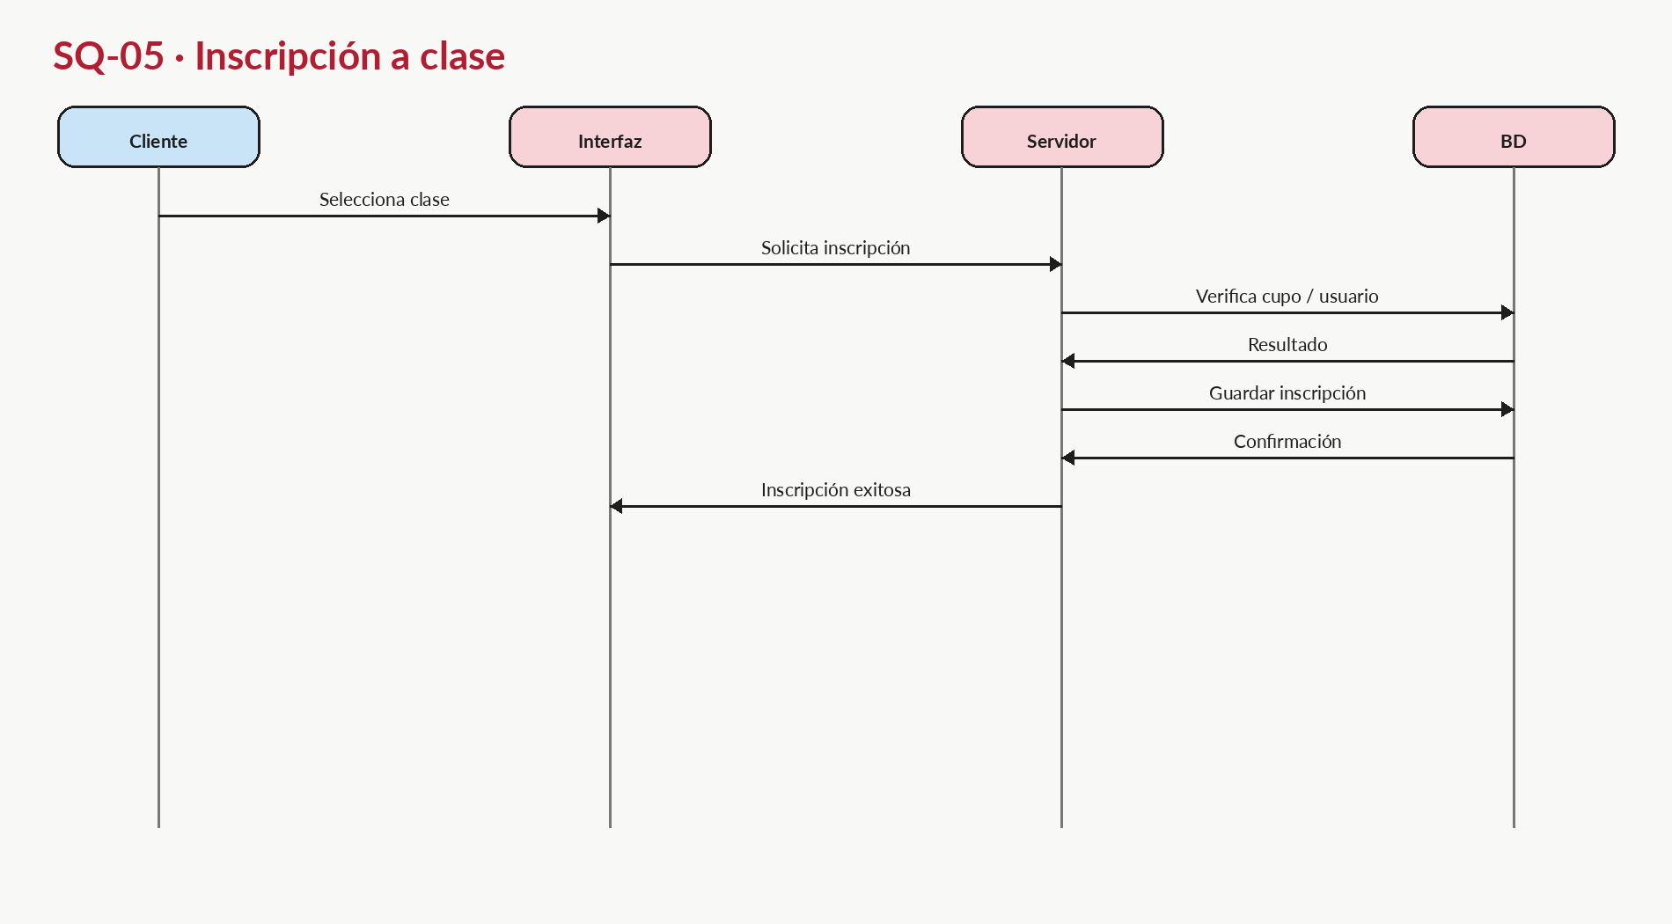
Figura SQ-05. Diagrama de secuencia — Inscripción a clase.

SQ-06. Compra de producto
El flujo de secuencia representa los mensajes y respuestas esperadas durante «Compra de producto».
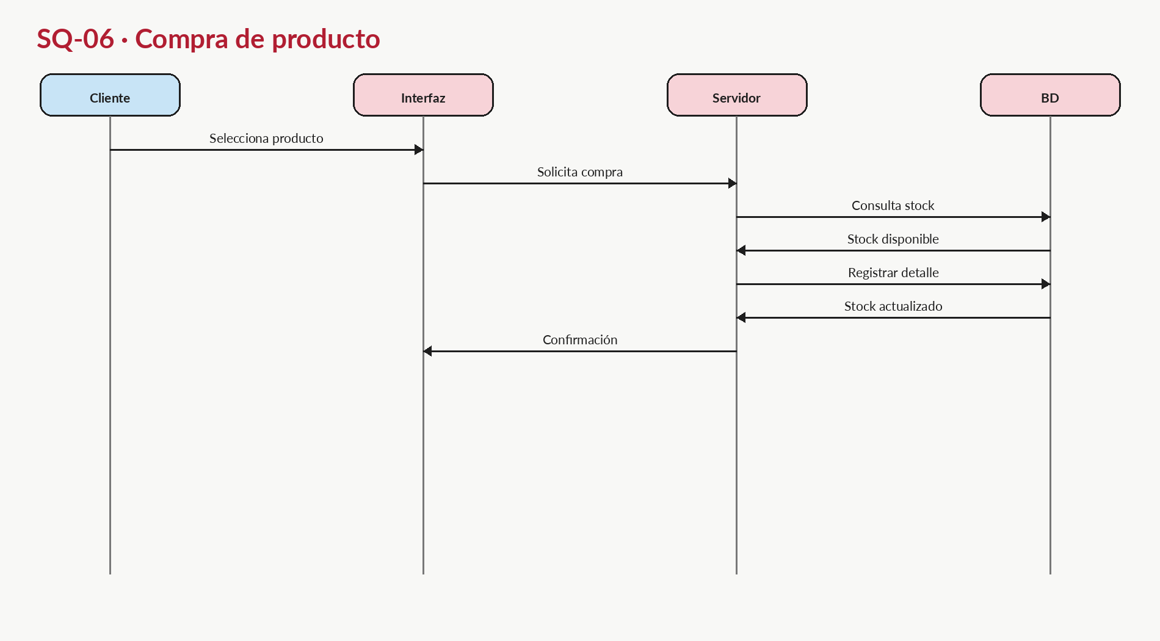
Figura SQ-06. Diagrama de secuencia — Compra de producto.

SQ-07. Consulta de factura
El flujo de secuencia representa los mensajes y respuestas esperadas durante «Consulta de factura».
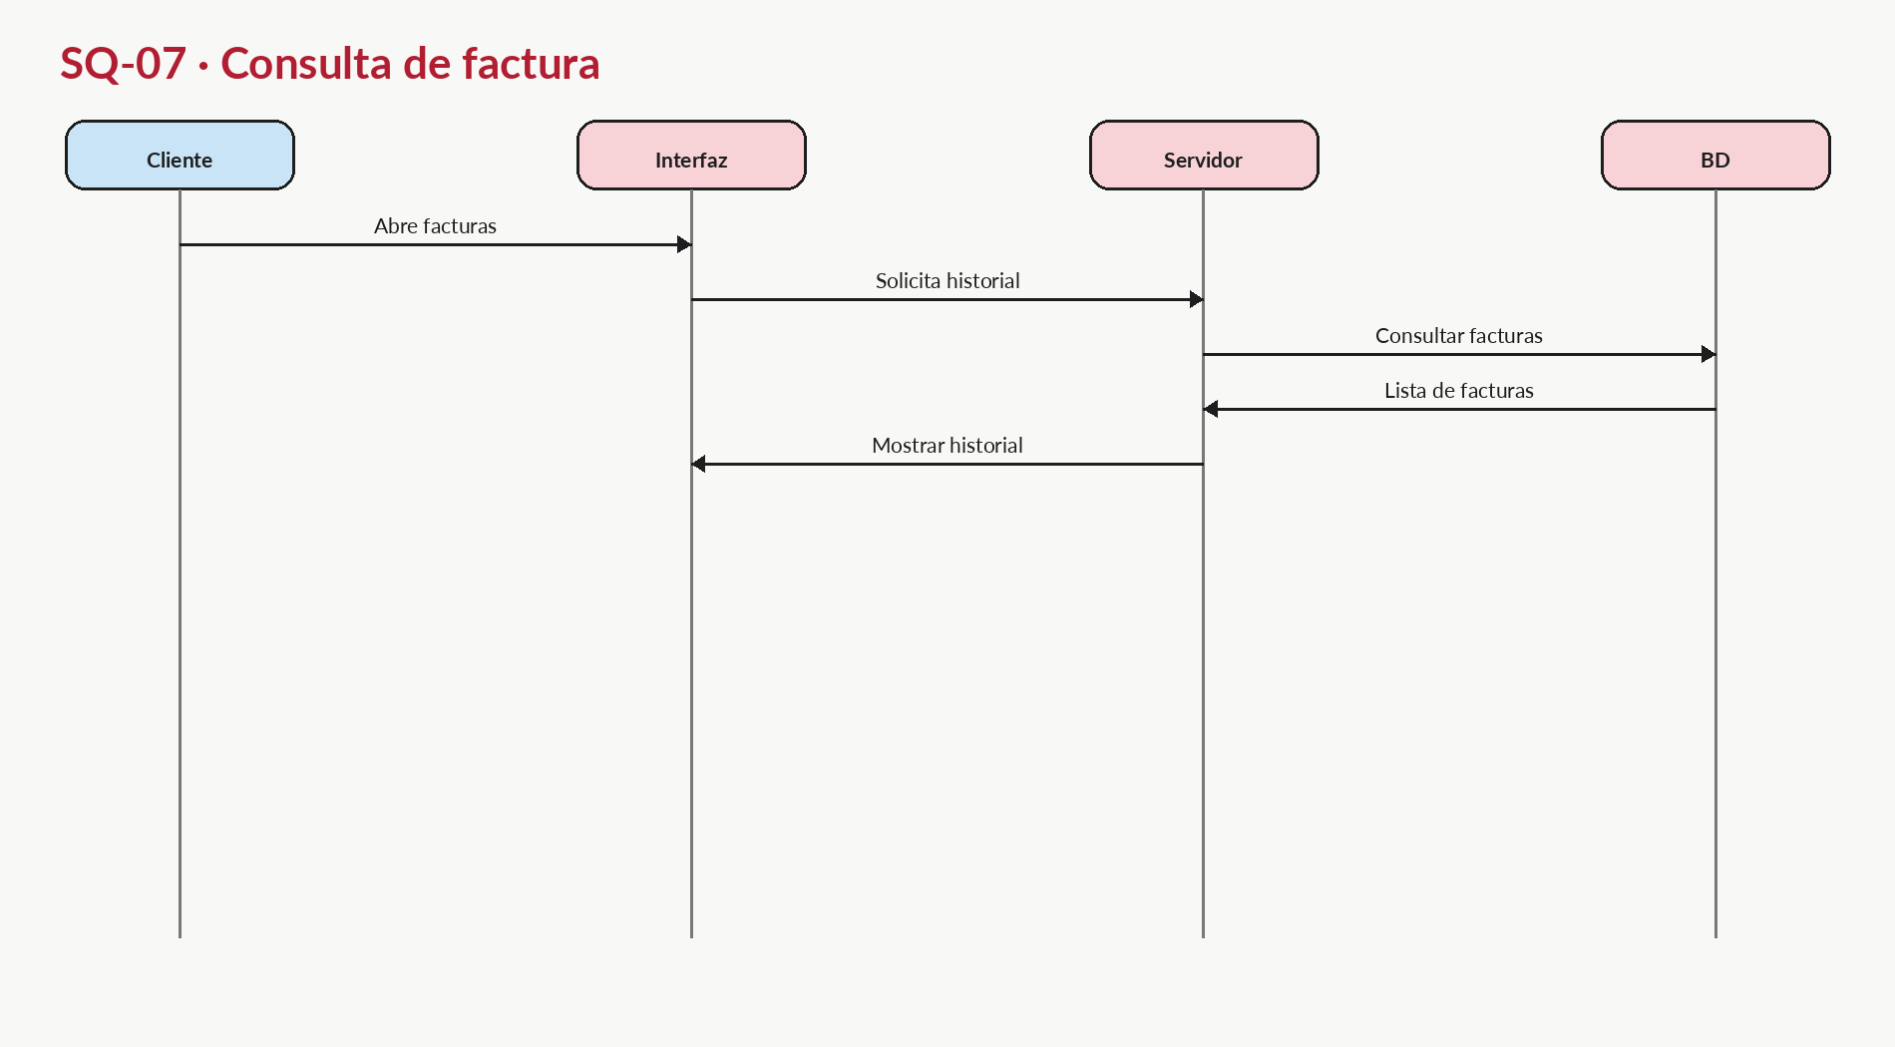
Figura SQ-07. Diagrama de secuencia — Consulta de factura.

SQ-08. Gestión de usuarios
El flujo de secuencia representa los mensajes y respuestas esperadas durante «Gestión de usuarios».
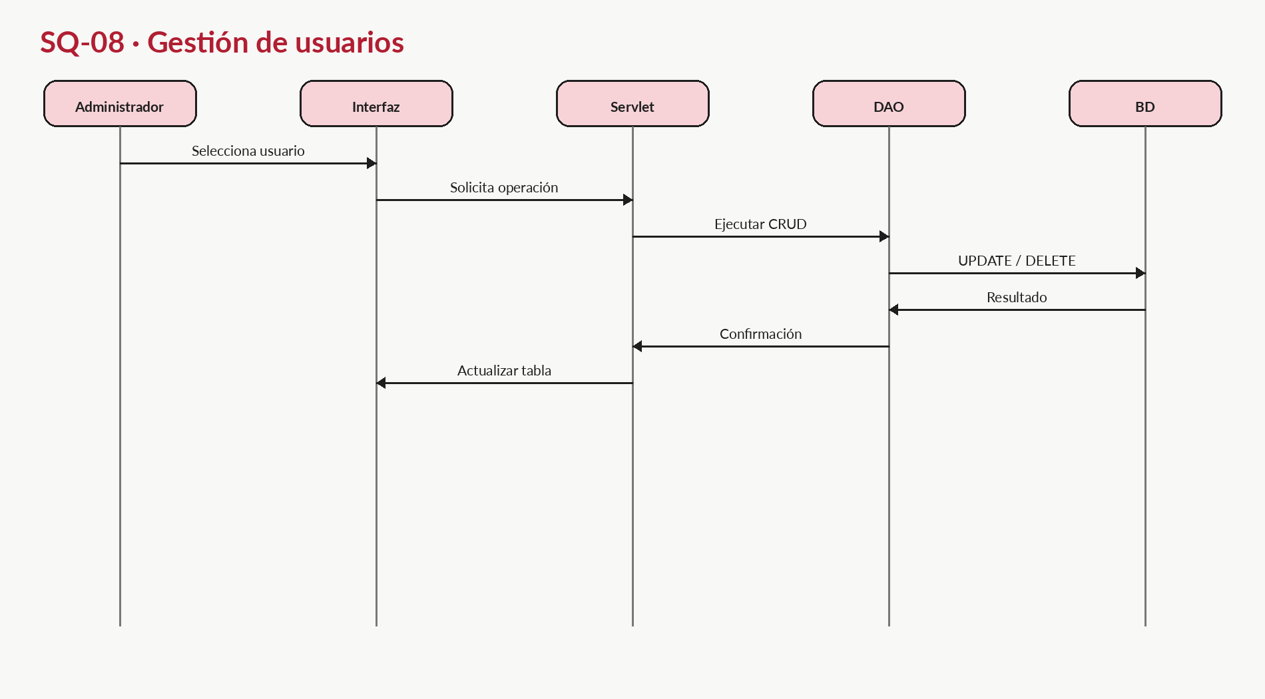
Figura SQ-08. Diagrama de secuencia — Gestión de usuarios.

SQ-09. Gestión de clases
El flujo de secuencia representa los mensajes y respuestas esperadas durante «Gestión de clases».
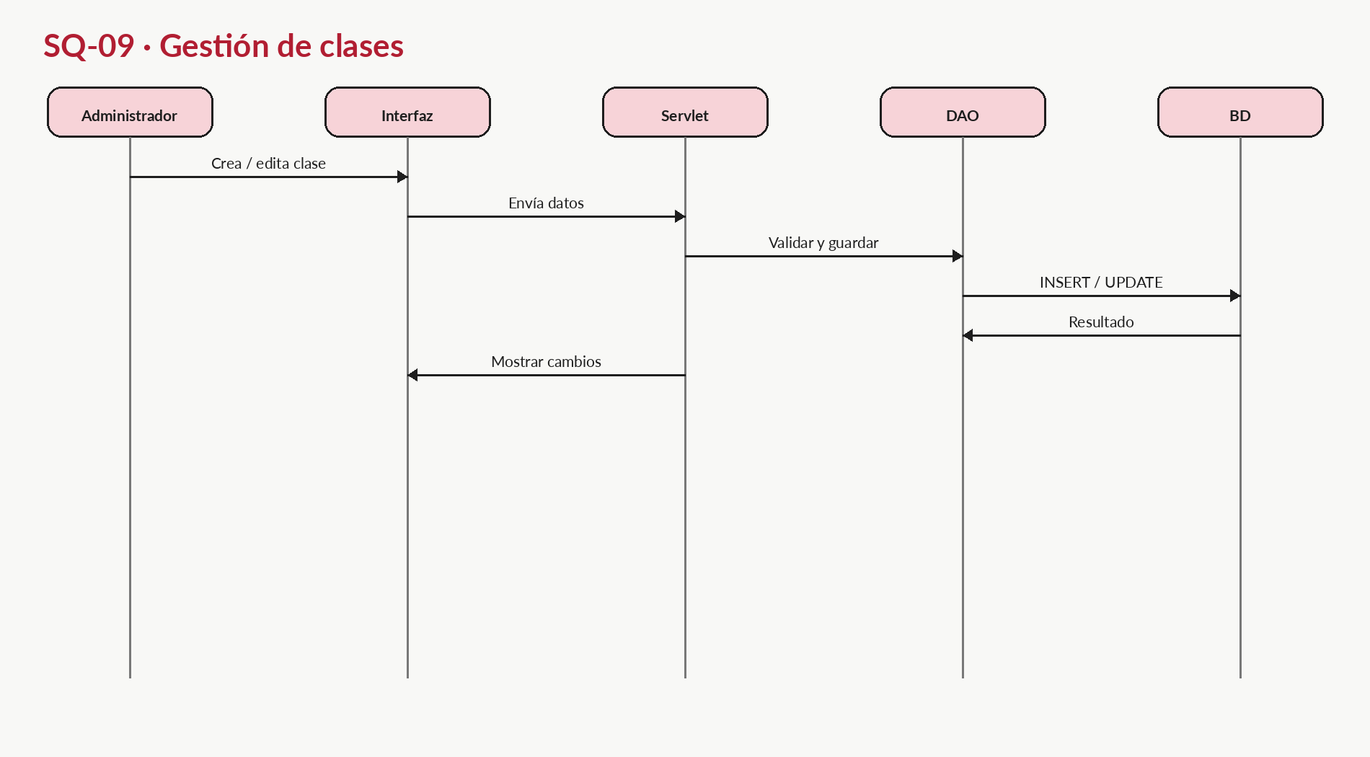
Figura SQ-09. Diagrama de secuencia — Gestión de clases.

SQ-10. Evaluación física
El flujo de secuencia representa los mensajes y respuestas esperadas durante «Evaluación física».
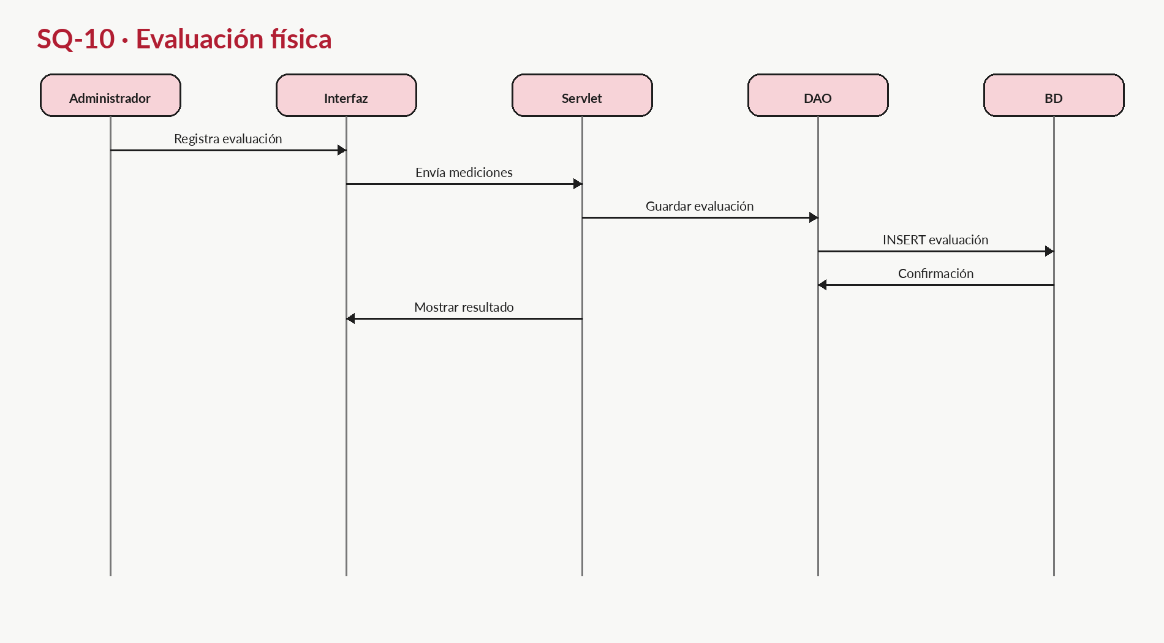
Figura SQ-10. Diagrama de secuencia — Evaluación física.

SQ-11. Rutina del cliente
El flujo de secuencia representa los mensajes y respuestas esperadas durante «Rutina del cliente».
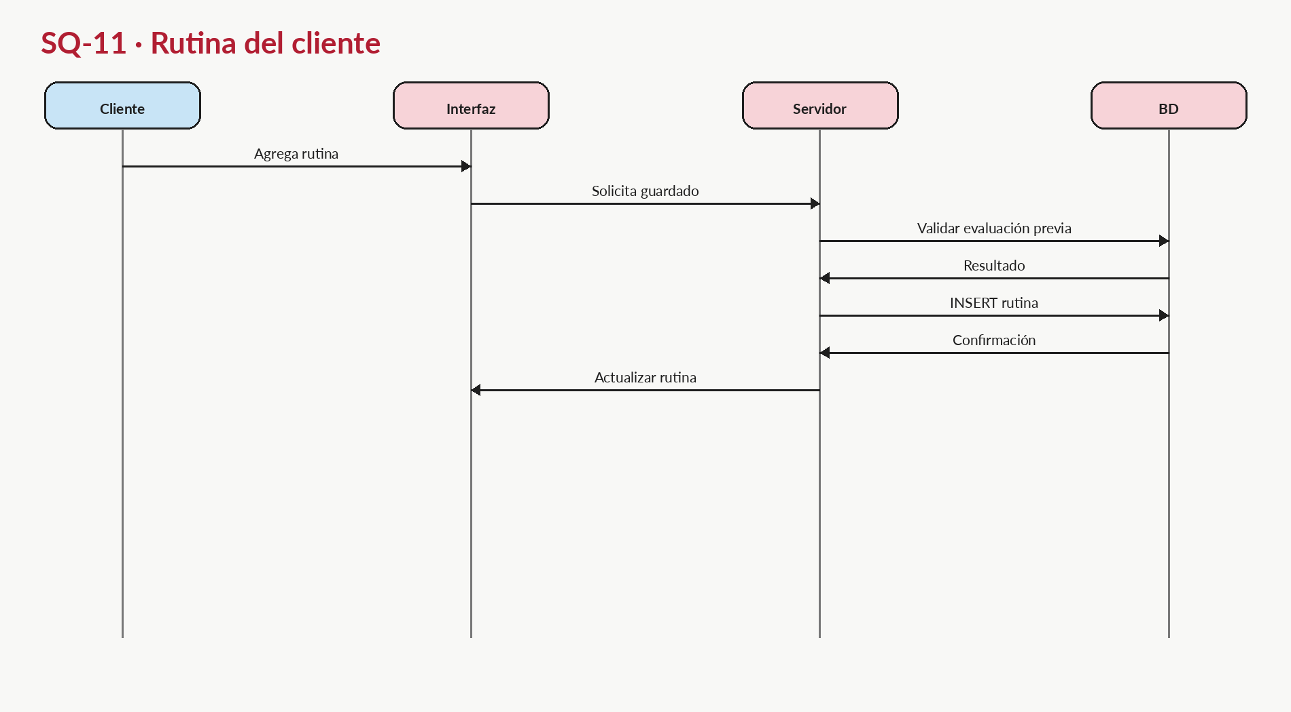
Figura SQ-11. Diagrama de secuencia — Rutina del cliente.

SQ-12. Asignación de meta
El flujo de secuencia representa los mensajes y respuestas esperadas durante «Asignación de meta».
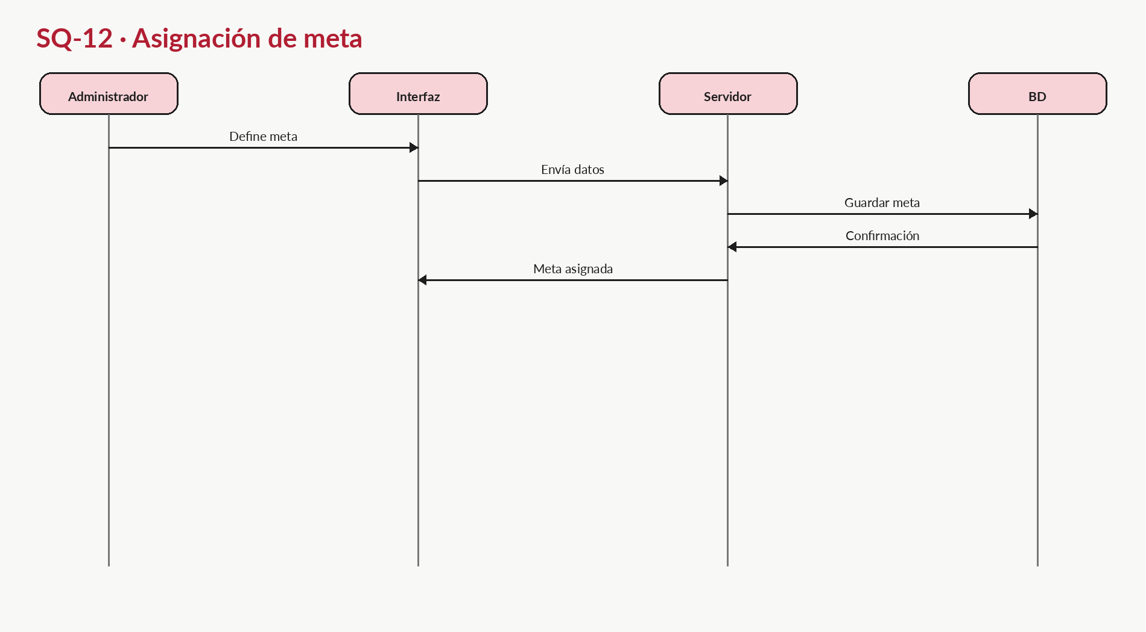
Figura SQ-12. Diagrama de secuencia — Asignación de meta.

30. Diagramas de Procesos
Los diagramas de procesos representan el recorrido operativo de extremo a extremo. Se priorizan los procesos que generan cambios en datos, afectan la vigencia del cliente, el inventario, las clases, las evaluaciones o la trazabilidad de facturación.

PROC-01. Venta de membresía
El proceso «Venta de membresía» se documenta desde su inicio hasta la confirmación o persistencia de la operación.
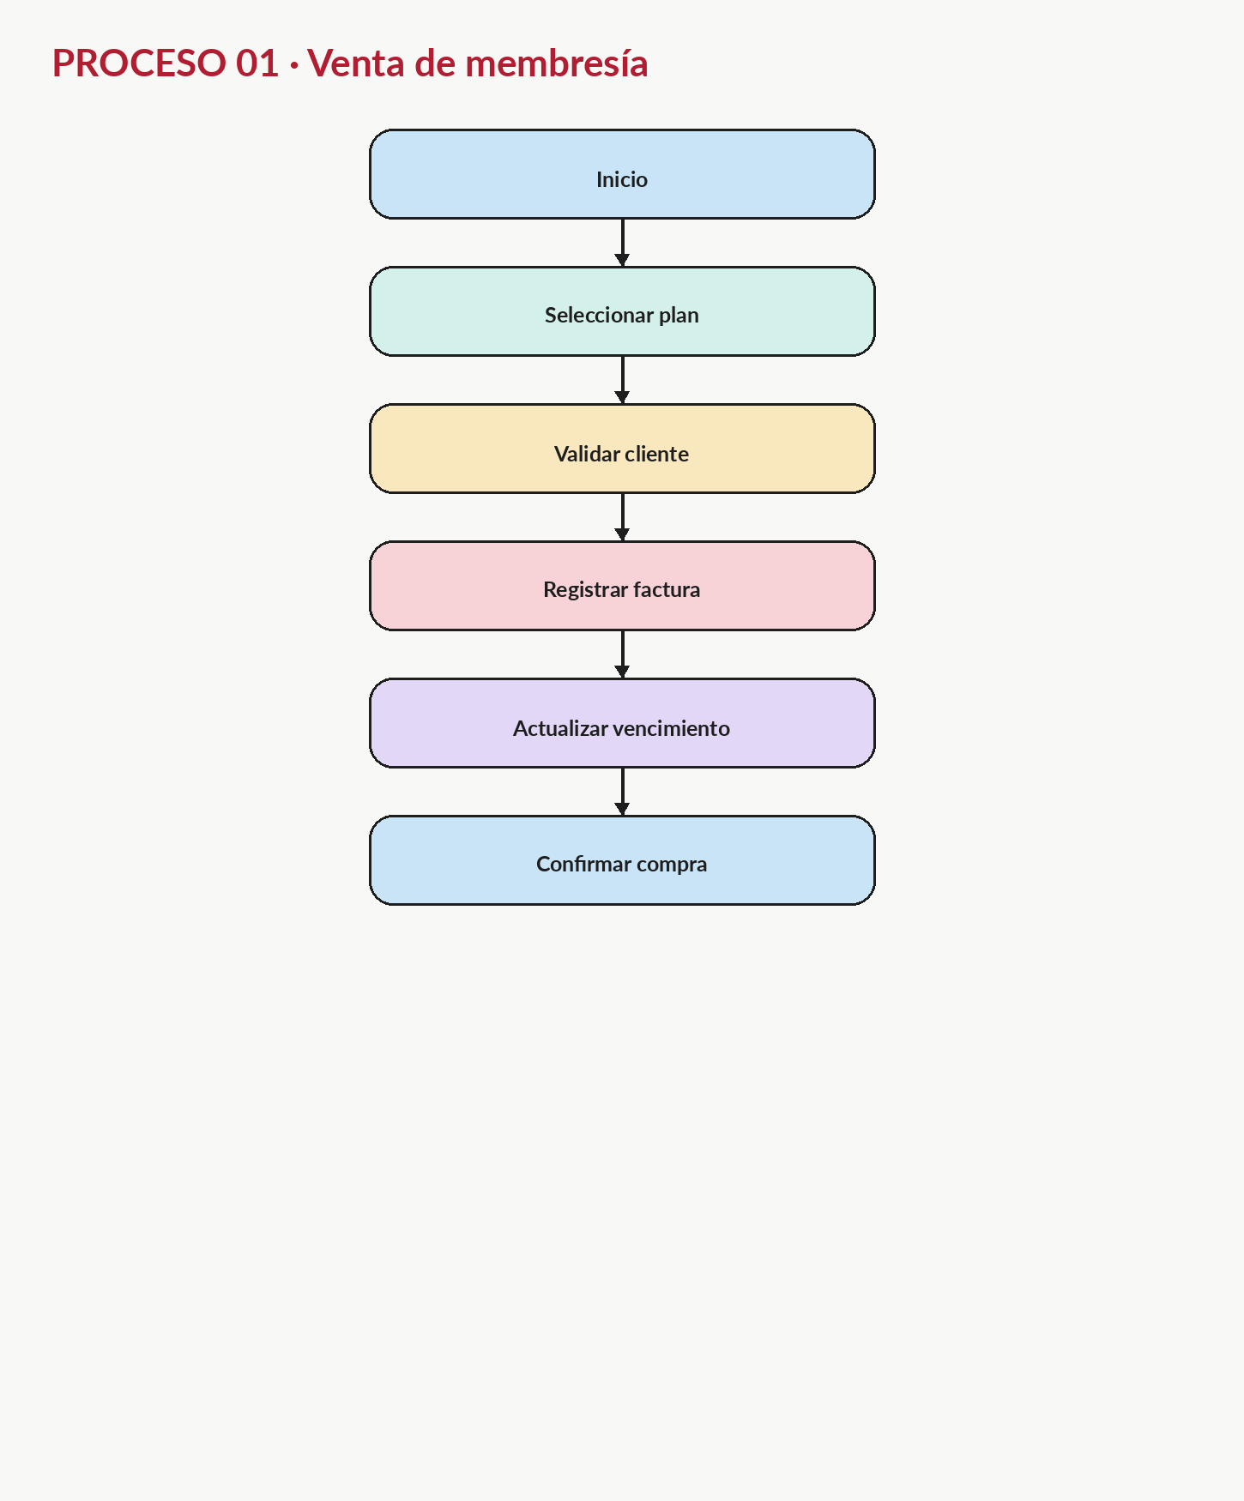
Figura PROC-01. Diagrama de proceso — Venta de membresía.

PROC-02. Control de acceso
El proceso «Control de acceso» se documenta desde su inicio hasta la confirmación o persistencia de la operación.
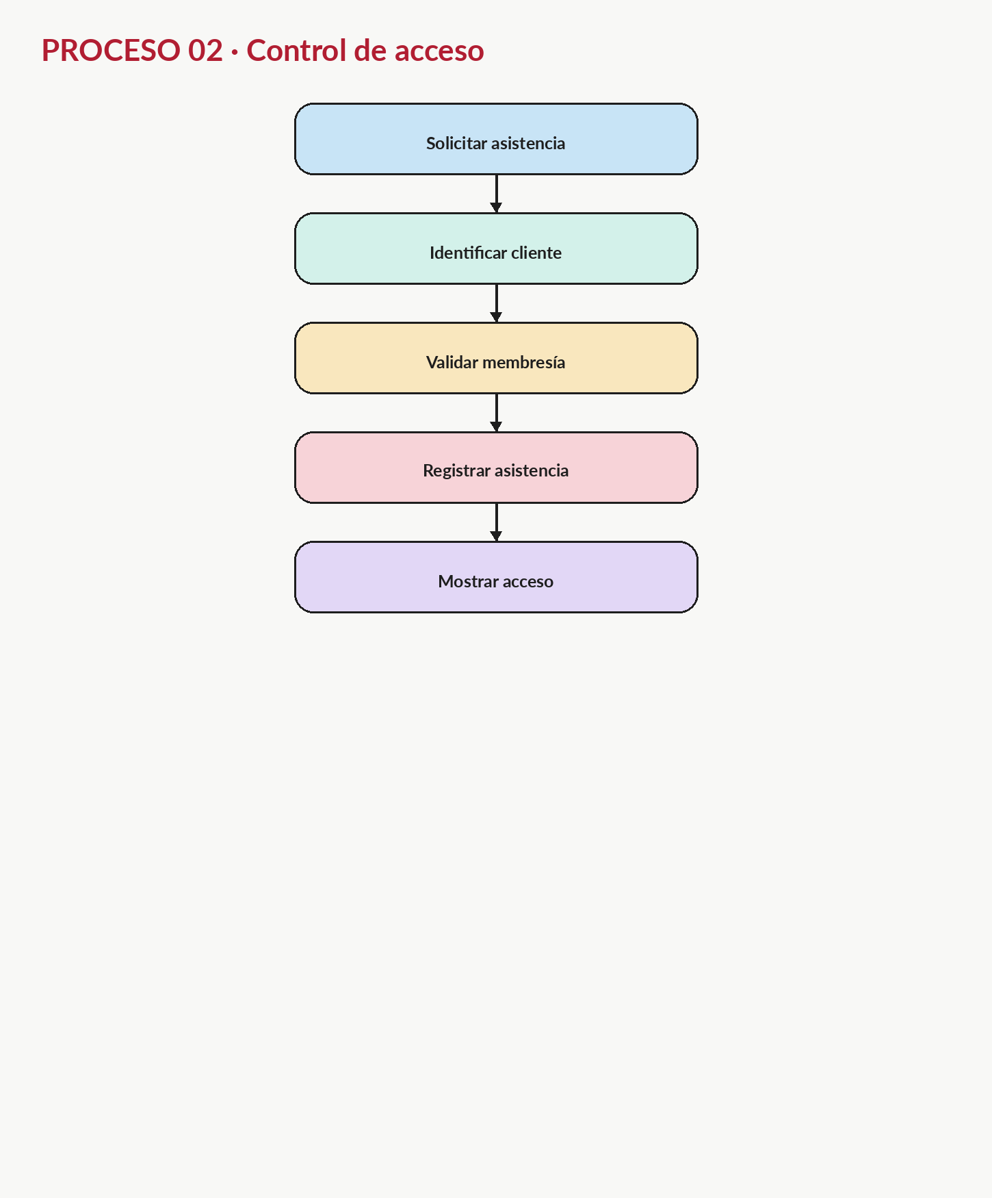
Figura PROC-02. Diagrama de proceso — Control de acceso.

PROC-03. Venta de inventario
El proceso «Venta de inventario» se documenta desde su inicio hasta la confirmación o persistencia de la operación.
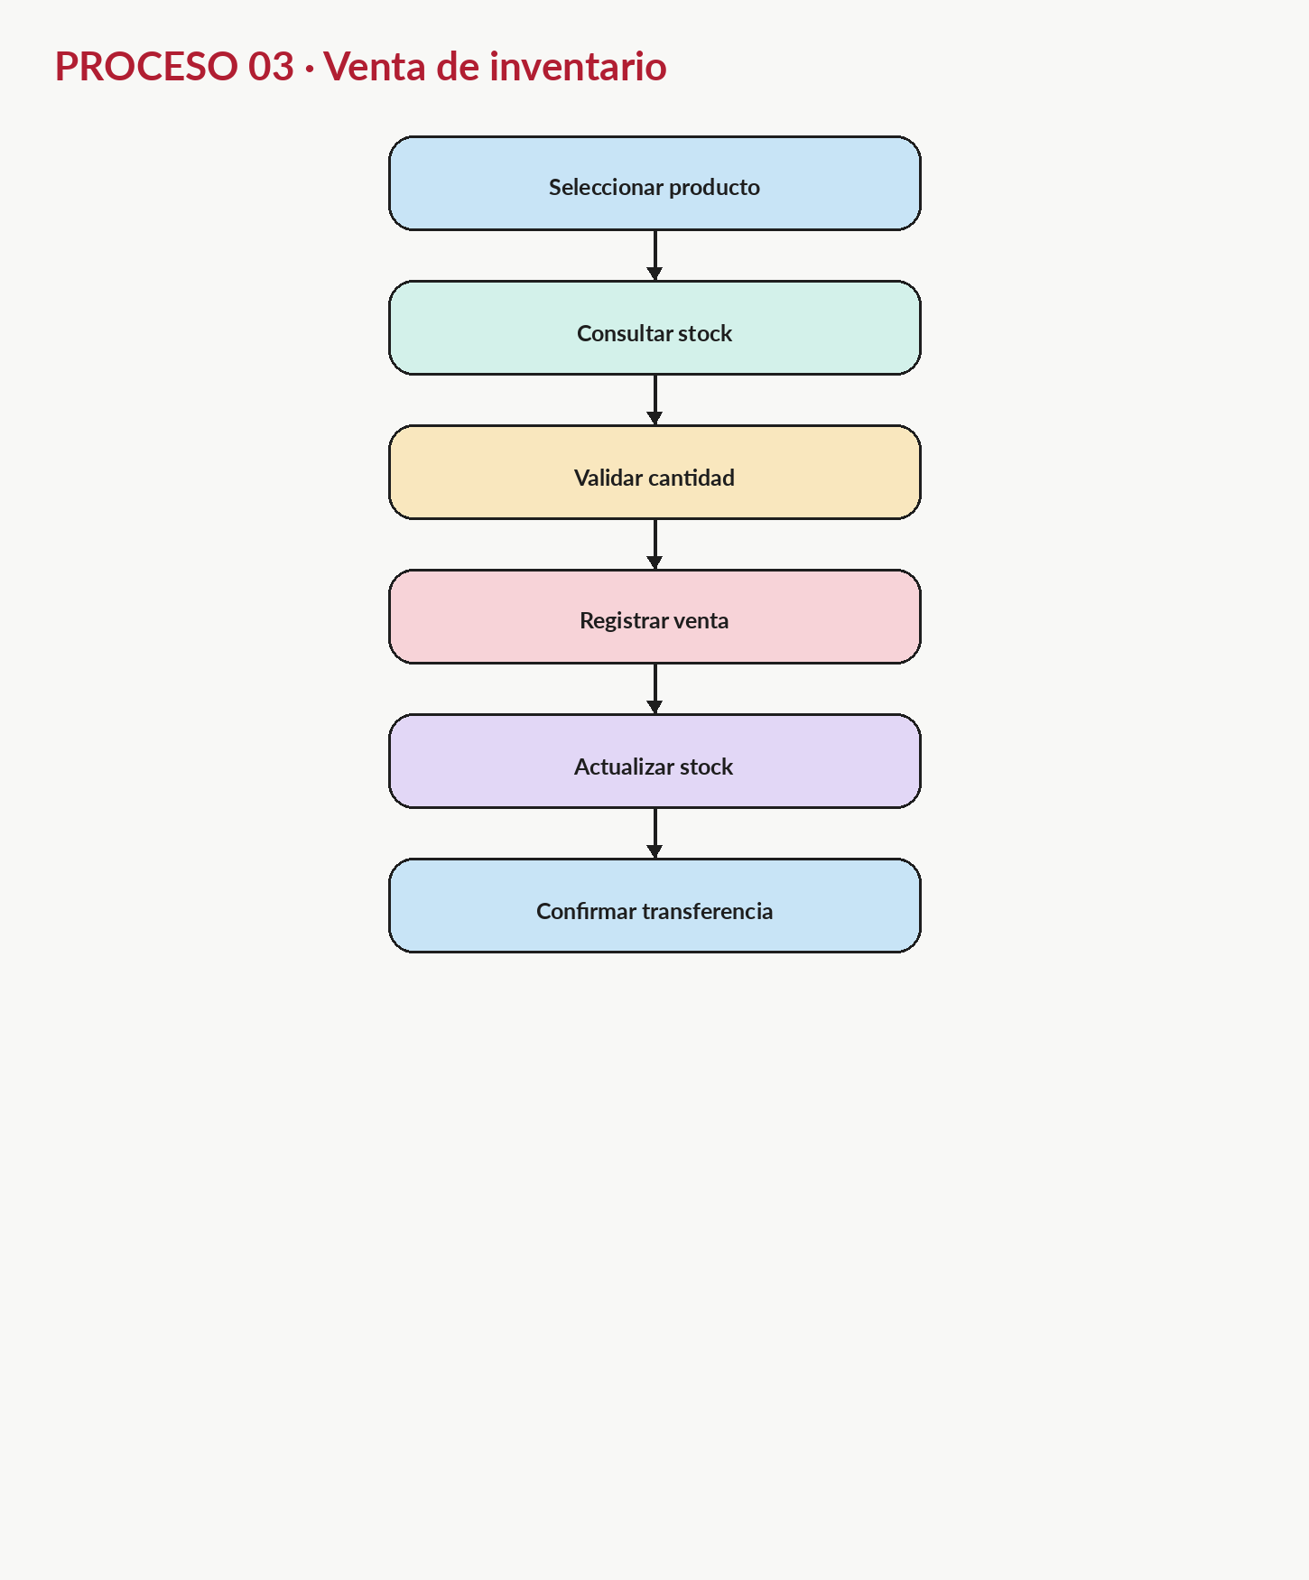
Figura PROC-03. Diagrama de proceso — Venta de inventario.

PROC-04. Registro de cliente
El proceso «Registro de cliente» se documenta desde su inicio hasta la confirmación o persistencia de la operación.
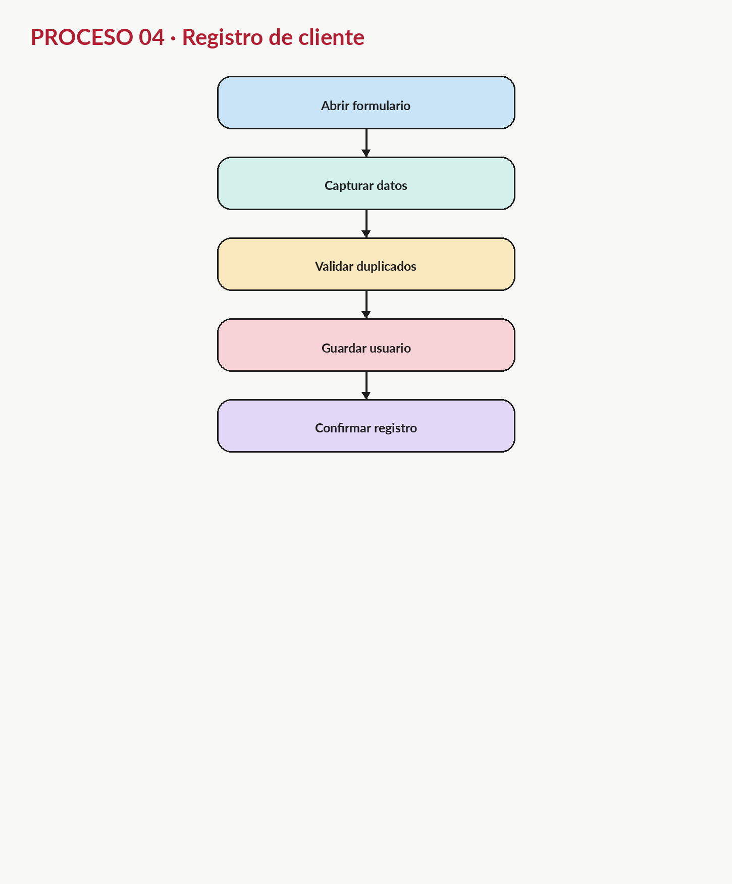
Figura PROC-04. Diagrama de proceso — Registro de cliente.

PROC-05. Inscripción a clase
El proceso «Inscripción a clase» se documenta desde su inicio hasta la confirmación o persistencia de la operación.
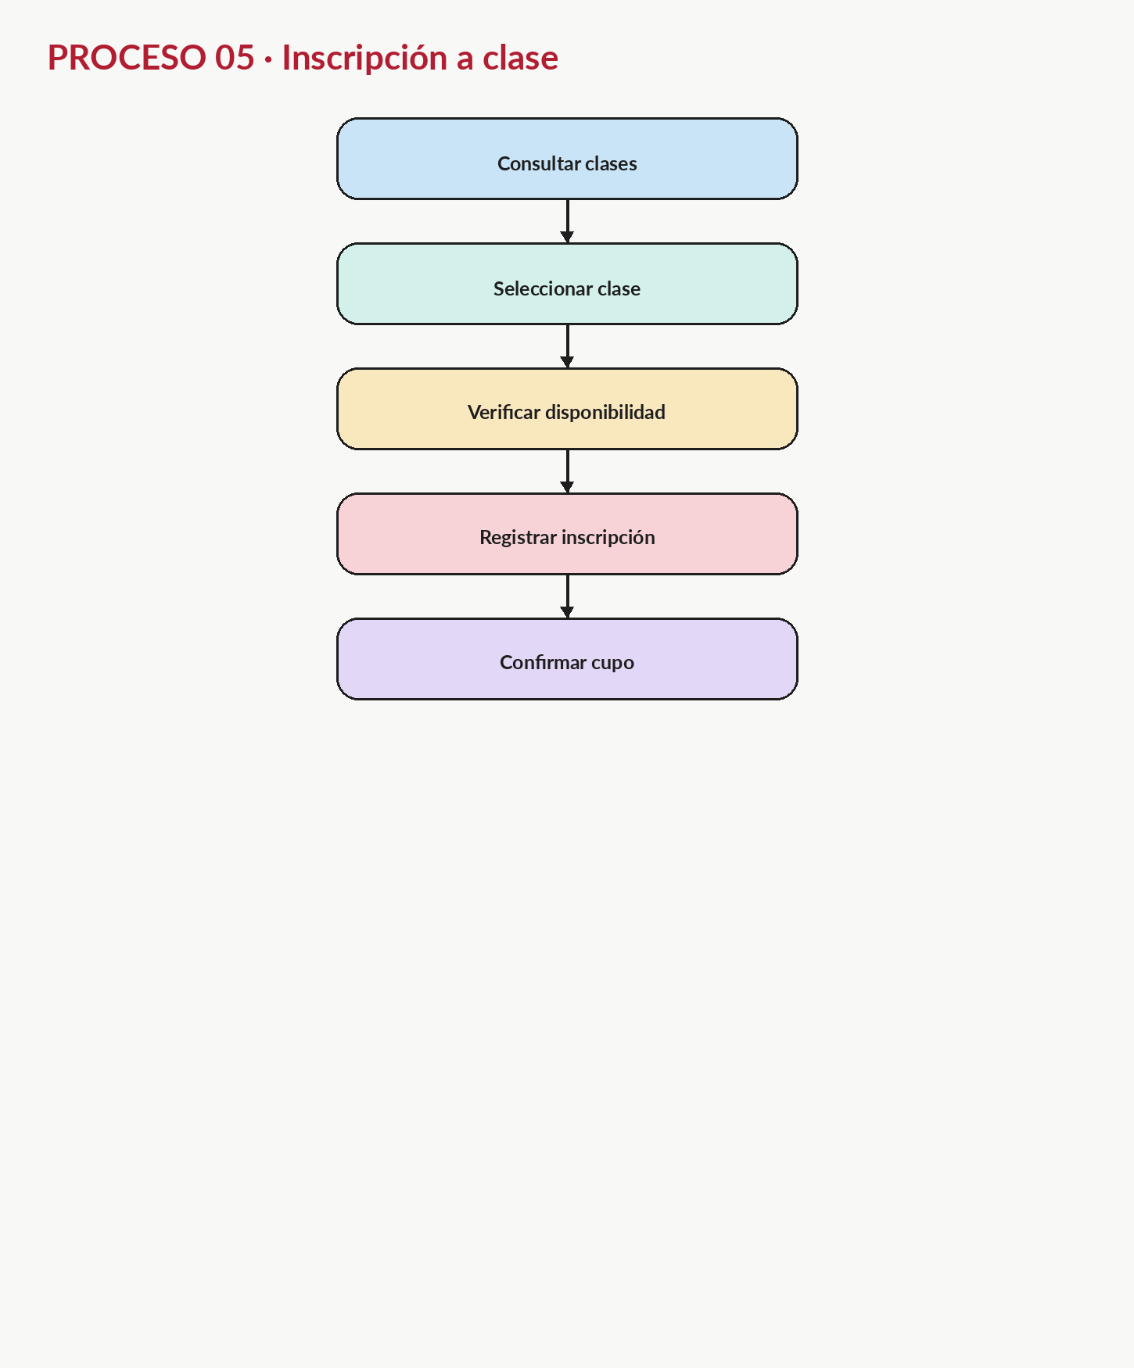
Figura PROC-05. Diagrama de proceso — Inscripción a clase.

PROC-06. Gestión de rutina
El proceso «Gestión de rutina» se documenta desde su inicio hasta la confirmación o persistencia de la operación.
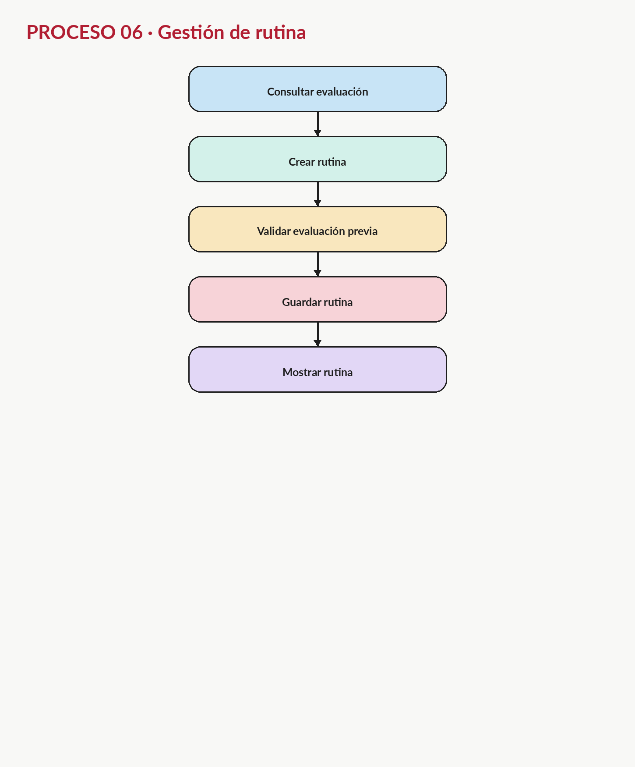
Figura PROC-06. Diagrama de proceso — Gestión de rutina.

PROC-07. Evaluación física
El proceso «Evaluación física» se documenta desde su inicio hasta la confirmación o persistencia de la operación.
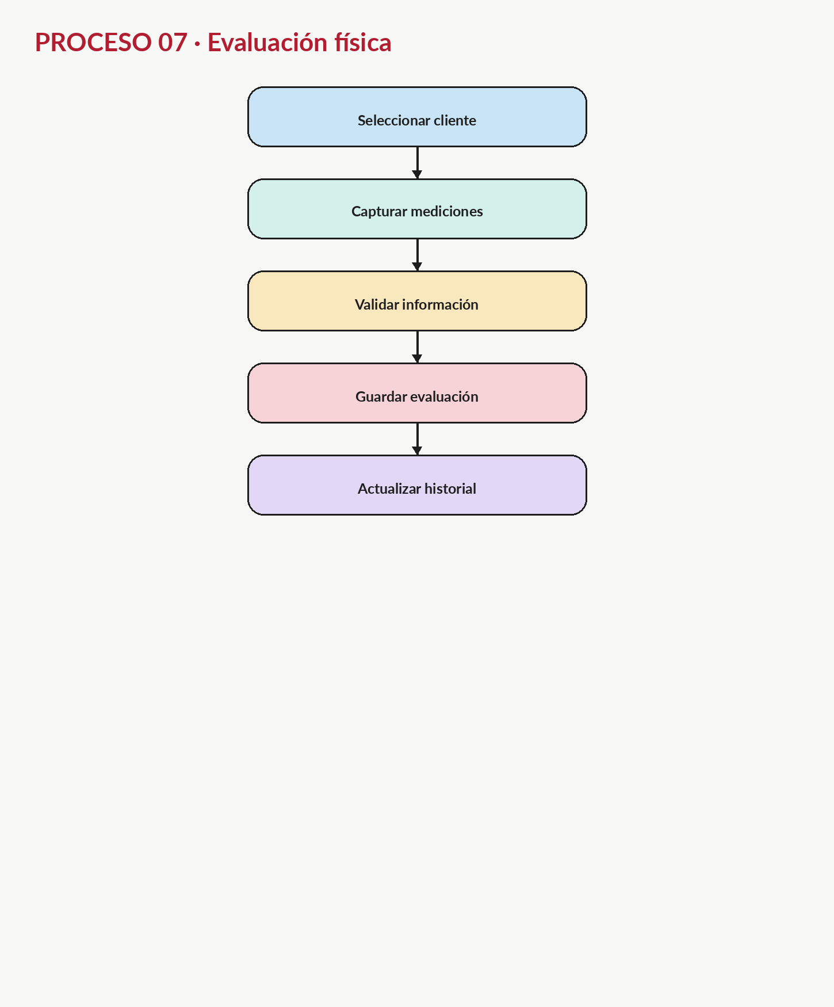
Figura PROC-07. Diagrama de proceso — Evaluación física.

PROC-08. Facturación
El proceso «Facturación» se documenta desde su inicio hasta la confirmación o persistencia de la operación.
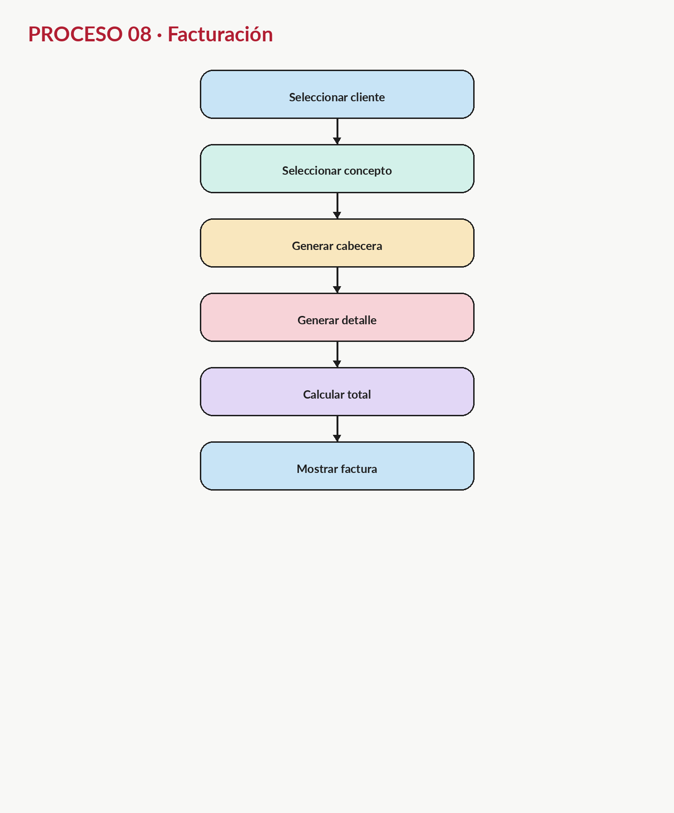
Figura PROC-08. Diagrama de proceso — Facturación.

PROC-09. Asignación de meta
El proceso «Asignación de meta» se documenta desde su inicio hasta la confirmación o persistencia de la operación.
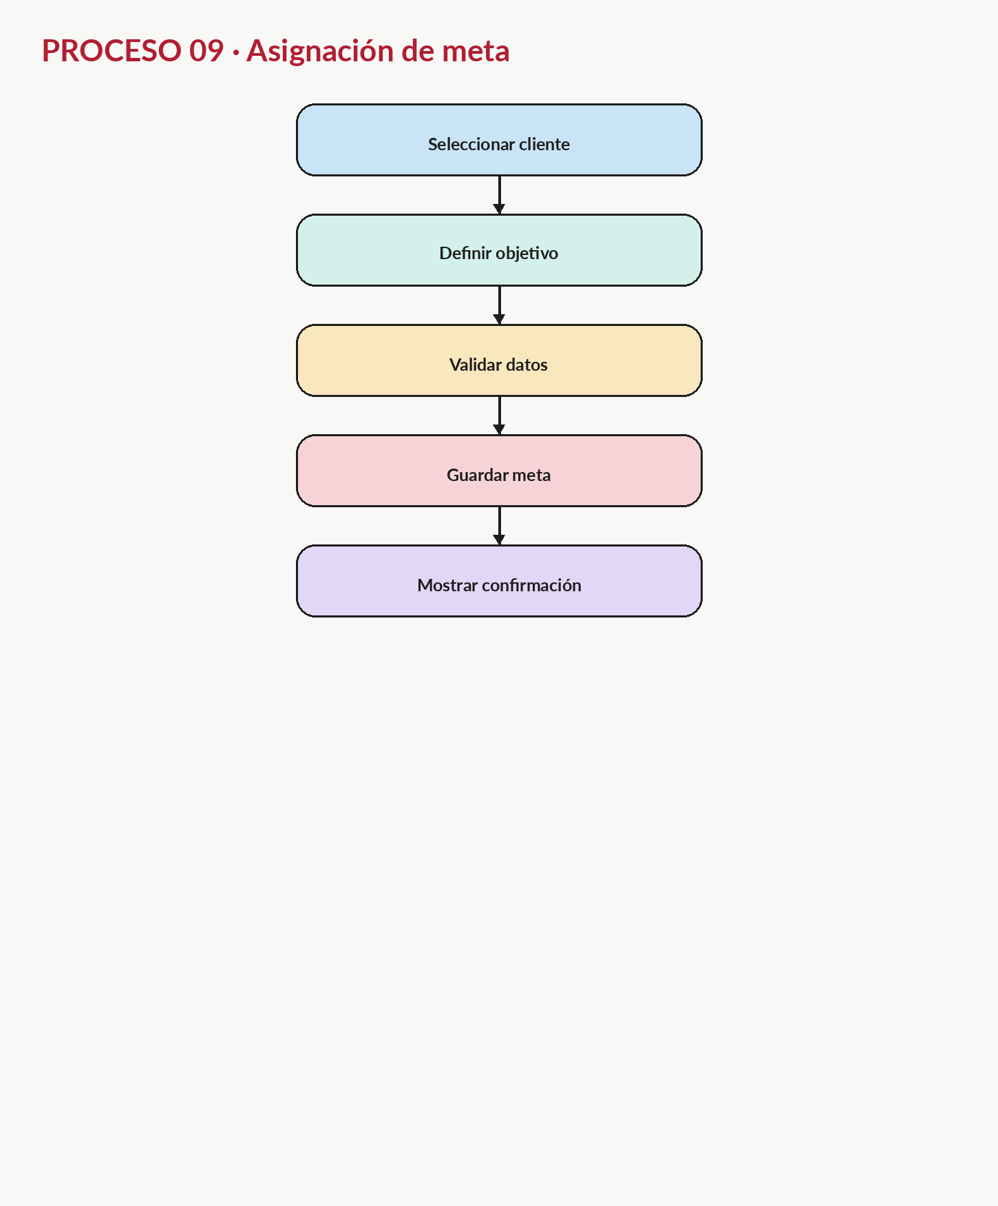
Figura PROC-09. Diagrama de proceso — Asignación de meta.

PROC-10. Mantenimiento administrativo
El proceso «Mantenimiento administrativo» se documenta desde su inicio hasta la confirmación o persistencia de la operación.
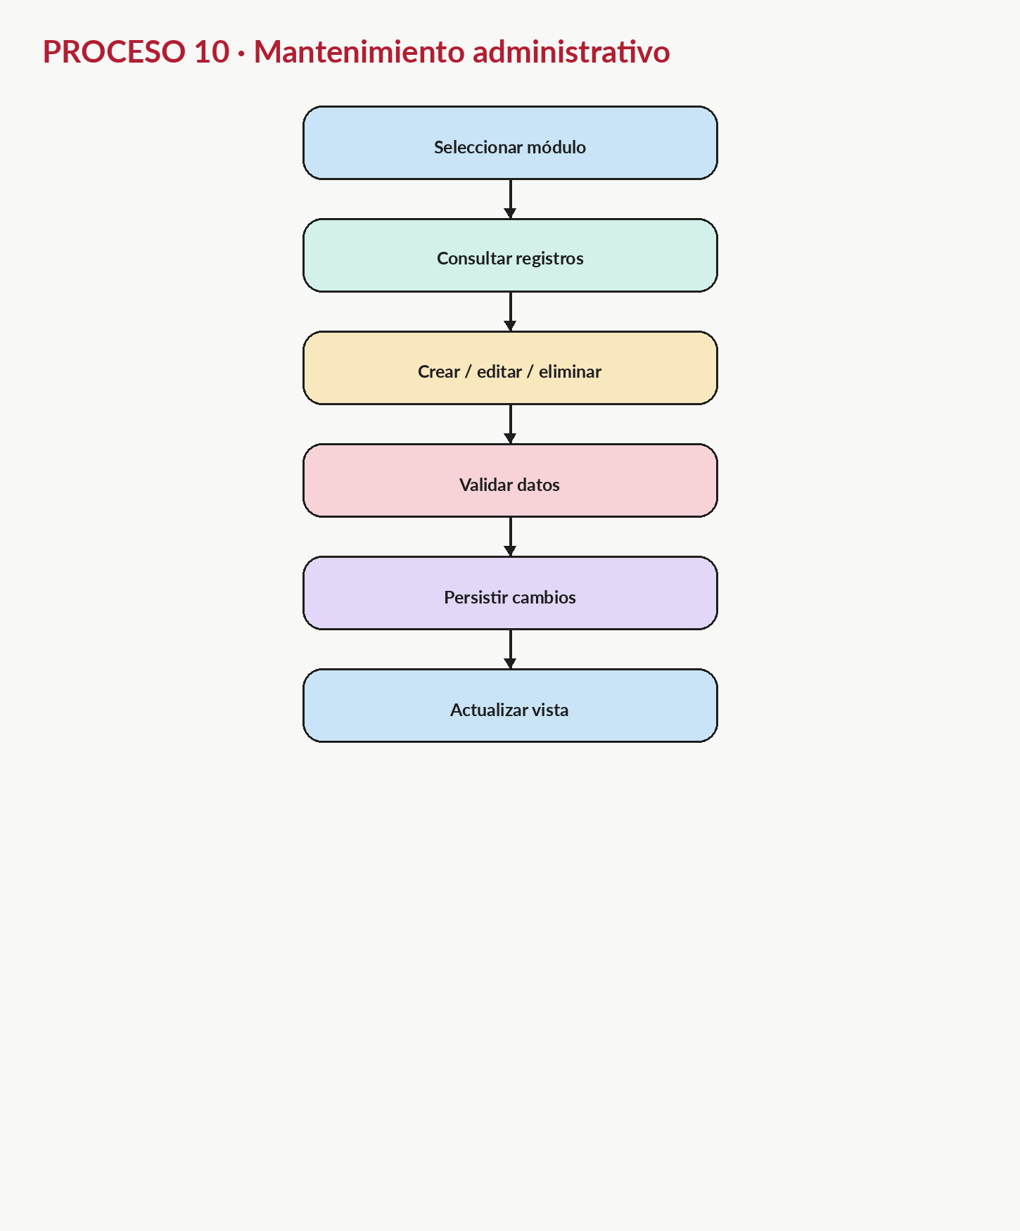
Figura PROC-10. Diagrama de proceso — Mantenimiento administrativo.

31. Historias de Usuario Ampliadas
Se amplían las dos historias de usuario existentes con una colección de veinte historias. La estructura mantiene el enfoque «Como / quiero / para» y agrega criterios de aceptación verificables. Las historias se derivan de los actores y opciones de navegación identificados en el documento y el mapa proporcionado.

HU-01. Control de acceso
Como recepcionista, quiero digitar el documento del socio al ingreso, para validar la vigencia y permitir o denegar el acceso.
Criterios de aceptación:

• Si la membresía está vigente, registra asistencia y muestra acceso permitido.

• Si está vencida, bloquea el acceso y muestra una alerta.

HU-02. Facturación y renovación
Como administrador, quiero procesar el pago de un plan, para emitir la factura y actualizar la vigencia.
Criterios de aceptación:

• Exige método de pago válido.

• Actualiza la fecha límite después de la operación.

HU-03. Registro de cliente
Como administrador, quiero registrar un nuevo cliente, para disponer de su información en el sistema.
Criterios de aceptación:

• Valida campos obligatorios.

• No permite duplicar los identificadores definidos por el sistema.

HU-04. Inicio de sesión
Como cliente, quiero ingresar con mis credenciales, para acceder a mi panel correspondiente.
Criterios de aceptación:

• Credenciales válidas abren el panel.

• Credenciales inválidas muestran error sin abrir un panel protegido.

HU-05. Consulta de membresías
Como visitante, quiero consultar los planes disponibles, para conocer las opciones antes de comprar.
Criterios de aceptación:

• Muestra nombre e información del plan.

• Permite continuar al flujo de compra.

HU-06. Compra de membresía
Como cliente, quiero seleccionar una membresía, para adquirir o renovar mi plan.
Criterios de aceptación:

• El plan seleccionado se identifica antes de confirmar.

• La vigencia se actualiza cuando la compra finaliza correctamente.

HU-07. Consulta de sedes
Como visitante, quiero ver las sedes, para conocer la ubicación e información disponible.
Criterios de aceptación:

• Muestra las sedes registradas.

• Permite consultar información y regresar.

HU-08. Gestión de usuarios
Como administrador, quiero editar o eliminar usuarios, para mantener actualizada la información.
Criterios de aceptación:

• Editar conserva el registro con los nuevos datos.

• Eliminar solicita confirmación.

HU-09. Gestión de clases
Como administrador, quiero crear, editar o eliminar clases, para mantener actualizada la oferta.
Criterios de aceptación:

• La clase se muestra después de guardarla.

• La eliminación afecta la lista administrativa.

HU-10. Vencimientos
Como administrador, quiero asignar la vigencia, para controlar el acceso según la membresía.
Criterios de aceptación:

• La nueva fecha queda asociada al usuario.

• La asistencia utiliza la vigencia registrada.

HU-11. Metas
Como administrador, quiero asignar una meta, para hacer seguimiento a un objetivo.
Criterios de aceptación:

• La meta queda vinculada al cliente.

• El cliente puede consultarla.

HU-12. Sedes administrativas
Como administrador, quiero crear, editar o eliminar sedes, para mantener actualizada la información del gimnasio.
Criterios de aceptación:

• Las operaciones CRUD se reflejan en la lista.

HU-13. Productos
Como administrador, quiero gestionar productos, para mantener el inventario disponible.
Criterios de aceptación:

• Crear y editar actualizan los datos.

• Eliminar solicita confirmación o ejecuta la acción definida.

HU-14. Proveedores
Como administrador, quiero gestionar proveedores, para mantener actualizados los datos de abastecimiento.
Criterios de aceptación:

• Crear, editar y eliminar actualizan la lista.

HU-15. Clases del cliente
Como cliente, quiero consultar clases e inscribirme, para reservar mi participación.
Criterios de aceptación:

• Solo puedo continuar por la opción de inscripción disponible.

• La inscripción se confirma en pantalla.

HU-16. Asistencia
Como cliente, quiero registrar mi asistencia, para mantener mi historial de ingreso.
Criterios de aceptación:

• La fecha se registra una sola vez por día según la regla de datos.

• La interfaz muestra el resultado.

HU-17. Compra de productos
Como cliente, quiero seleccionar un producto, para realizar la compra indicada por la interfaz.
Criterios de aceptación:

• Se muestra el producto elegido.

• El flujo permite completar la transferencia.

HU-18. Rutinas
Como cliente, quiero agregar y consultar rutinas, para seguir mi plan de entrenamiento.
Criterios de aceptación:

• La rutina agregada aparece en la sección correspondiente.

• La opción de eliminar funciona cuando está disponible.

HU-19. Registro de ejercicio
Como cliente, quiero agregar un registro de ejercicio, para conservar mi historial de entrenamiento.
Criterios de aceptación:

• El registro se guarda y queda visible.

HU-20. Evaluaciones físicas
Como cliente, quiero consultar mis evaluaciones, para conocer mis resultados físicos.
Criterios de aceptación:

• Las evaluaciones disponibles se muestran.

• El detalle se puede consultar sin modificarlo.

32. Matriz de Trazabilidad Ampliada
La matriz relaciona requisitos funcionales, casos de uso, historias de usuario, módulo y evidencia gráfica. Su objetivo es demostrar que la ampliación documental no sustituye el contenido original, sino que conecta cada funcionalidad con una representación verificable.
Requisito | Caso de uso | Historia | Funcionalidad | Actor | Evidencia
RF-001 | CU-02 | HU-04 | Autenticación de usuarios | Todos | Documento original + SQ-01
RF-002 | CU-01 | HU-03 | Registro de clientes | Administrador | Documento original + SQ-02
RF-003 | CU-22 | HU-16 | Control de asistencia | Cliente / Admin | Documento original + SQ-04 + PROC-02
RF-004 | CU-05 | HU-02 | Facturación de membresías | Administrador | Documento original + SQ-03 + PROC-01
RF-005 | CU-01 | HU-01 | Consulta de proveedores | Visitante | Diagrama / flujo documentado
RF-006 | CU-02 | HU-02 | Consulta de membresías | Visitante | Diagrama / flujo documentado
RF-007 | CU-03 | HU-03 | Compra de membresía | Cliente | Diagrama / flujo documentado
RF-008 | CU-04 | HU-04 | Consulta de sedes | Visitante | Diagrama / flujo documentado
RF-009 | CU-05 | HU-05 | Galería | Visitante | Diagrama / flujo documentado
RF-010 | CU-06 | HU-06 | Gestión de usuarios | Administrador | Diagrama / flujo documentado
RF-011 | CU-07 | HU-07 | Registro de usuario | Administrador | Diagrama / flujo documentado
RF-012 | CU-08 | HU-08 | Gestión de clases | Administrador | Diagrama / flujo documentado
RF-013 | CU-09 | HU-09 | Gestión de vencimientos | Administrador | Diagrama / flujo documentado
RF-014 | CU-10 | HU-10 | Gestión de metas | Administrador | Diagrama / flujo documentado
RF-015 | CU-11 | HU-11 | Consulta de facturas administrativa | Administrador | Diagrama / flujo documentado
RF-016 | CU-12 | HU-12 | Gestión de sedes | Administrador | Diagrama / flujo documentado
RF-017 | CU-13 | HU-13 | Gestión de productos | Administrador | Diagrama / flujo documentado
RF-018 | CU-14 | HU-14 | Gestión de proveedores | Administrador | Diagrama / flujo documentado
RF-019 | CU-15 | HU-15 | Gestión de roles | Administrador | Diagrama / flujo documentado
RF-020 | CU-16 | HU-16 | Gestión de membresías | Administrador | Diagrama / flujo documentado
RF-021 | CU-17 | HU-17 | Gestión de tipos de documento | Administrador | Diagrama / flujo documentado
RF-022 | CU-18 | HU-18 | Gestión de métodos de pago | Administrador | Diagrama / flujo documentado
RF-023 | CU-19 | HU-19 | Gestión de evaluaciones físicas | Administrador | Diagrama / flujo documentado
RF-024 | CU-20 | HU-20 | Consulta e inscripción a clases | Cliente | Diagrama / flujo documentado
RF-025 | CU-21 | HU-20 | Registro de asistencia | Cliente | Diagrama / flujo documentado
RF-026 | CU-22 | HU-20 | Compra de productos | Cliente | Diagrama / flujo documentado
RF-027 | CU-23 | HU-20 | Consulta/compra de facturas | Cliente | Diagrama / flujo documentado
RF-028 | CU-24 | HU-20 | Gestión de rutinas | Cliente | Diagrama / flujo documentado
RF-029 | CU-25 | HU-20 | Registro de ejercicios | Cliente | Diagrama / flujo documentado
RF-030 | CU-26 | HU-20 | Consulta de metas | Cliente | Diagrama / flujo documentado
RF-031 | CU-27 | HU-20 | Consulta de evaluaciones físicas | Cliente | Diagrama / flujo documentado

33. Anexos y Evidencias
Este apartado consolida la evidencia gráfica incorporada a la versión ampliada. Se conservan los elementos gráficos que ya existían en el documento original —incluido el diagrama de clases de la página 11— y los nuevos diagramas quedan integrados en las secciones 11, 29 y 30 junto con el mapa de navegación.
Resumen de contenido incorporado:

• 25 puntos originales preservados sin eliminar secciones.

• Mapa de navegación completo en cinco láminas, tomado del archivo de referencia entregado.

• 31 requisitos funcionales documentados: RF-001 a RF-031.

• 29 diagramas de caso de uso, uno por funcionalidad principal identificada en la navegación.

• 12 diagramas de secuencia para los flujos críticos.

• 10 diagramas de procesos para operaciones administrativas y de cliente.

• 20 historias de usuario con criterios de aceptación.

• Matriz de trazabilidad ampliada entre requisitos, casos de uso, historias y evidencia.
Nota de consistencia: los diagramas y requisitos nuevos se basan en las opciones y nombres visibles en el mapa de navegación y en el contenido del SRS entregado. No se eliminan ni sustituyen las especificaciones originales.

